Отчет о проделанной работе
Депутата СД МО Тверского р-на г. Москвы
Хараидзе Кетеван Гурамовны
За период сентябрь 2017 г. – Август 2020 г.

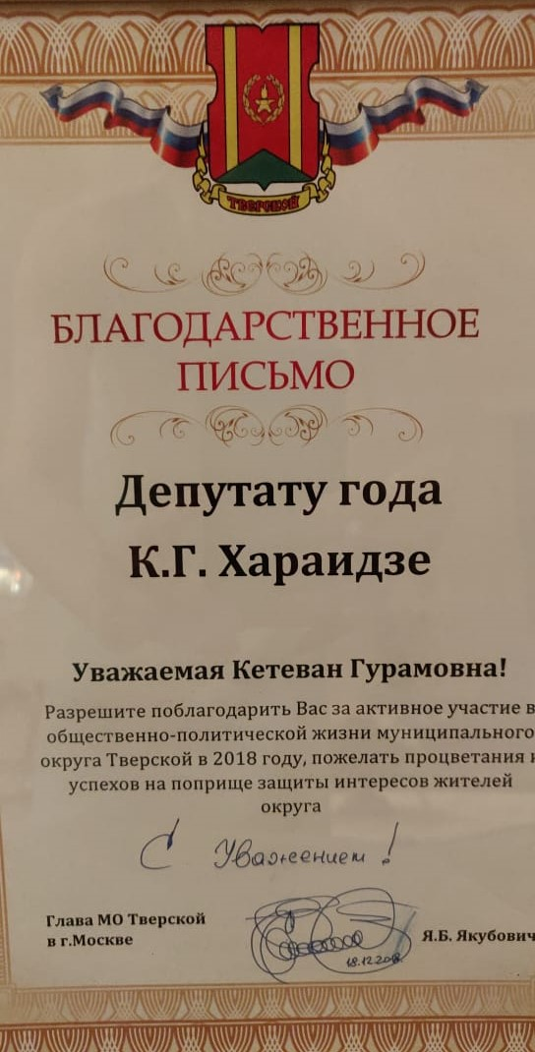
2017 сентябрь 2019 апрель.

- Обращение жителей о снятии с торгов участка по адресу: Цветной Бульвар, 15 (1-ый округ Тверского района Москвы). Изменения ПЗЗ участка. Обустройство на месте участка народного сквера. По обращению жителей в течение полутора лет мной проводилась работа, итогом которой стало снятие участка с торгов, изменение ПЗЗ участка, принятие Правительством Москвы решения об обустройстве там народного парка. На данный момент завершен процесс согласования проекта с жителями окружающих домов. Выделено финансирование на благоустройство участка. Работы по обустройству сквера начнутся летом 2019-го года. Смета и проект согласованы. Я, как депутат, совместно с группой инициативных жителей контролирую процесс благоустройства.

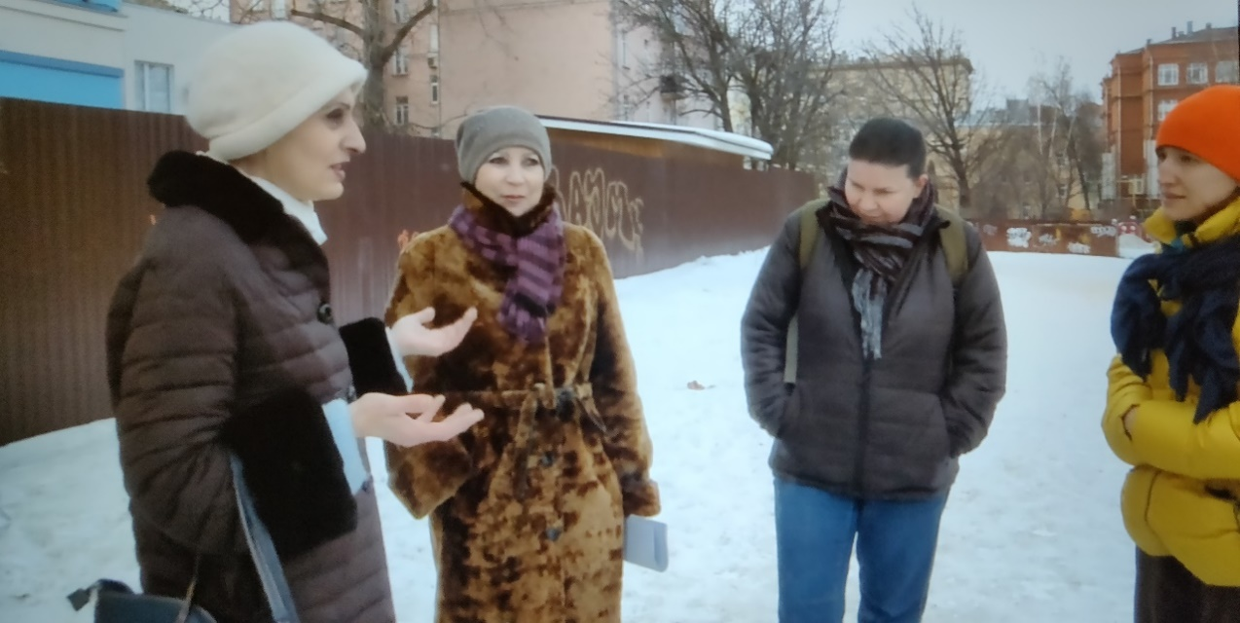

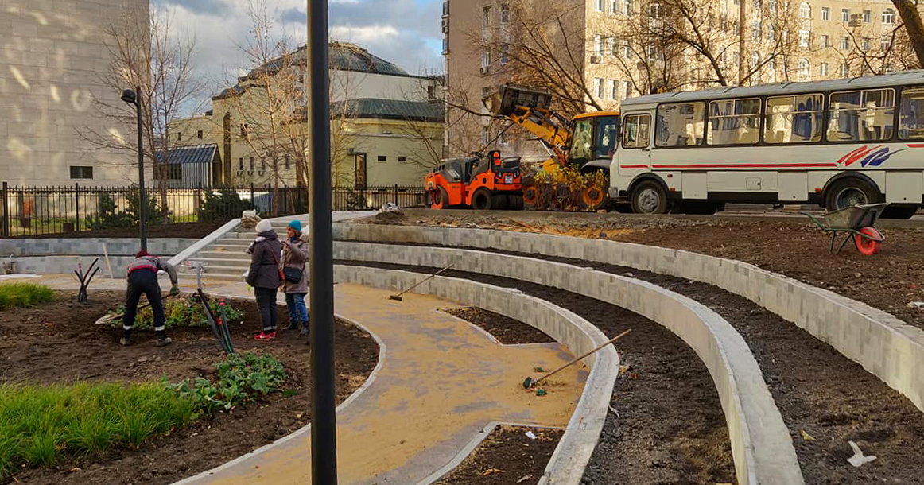

- Обращение жителей дома по адресу 4-ая Тверская Ямская 25, (2-ой округ Тверского р-на г. Москвы) с просьбой в качестве уполномоченного депутата не принимать работы по кап. ремонту дома по причине многочисленных недоделок и нарушений срока сдачи работ.
Недоделки по конкретным видам работ(причиненный ущерб местам общего пользования при проведении работ по электрике, системам отопления) были устранены. Остальные виды работ не приняты. В ФКР направлены Особые мнения депутата для расторжение контракта с подрядчиком.

- По моей инициативе была организована встреча с первым заместителем генерального директора Фонда капитального ремонта многоквартирных домов города Москвы Лифшицем Дмитрием Владимировичем, после чего с подрядной организацией, проводящей ремонт дома по адресу ул. 4-ая Тверская-Ямская 25 была инициирована процедура расторжения т контракта. Контракт в стадии расторжения.

- В связи с вырубкой деревьев в Воротниковском переулке, запросила документы, в том числе по всем запланированным вырубкам деревьев в Тверском районе. Оповестила жителей района. ГБУ Жилищнику озвучила просьбу до очередных вырубок присылать мне список адресов запланированных вырубок и кронирований деревьев для оповещения жителей. Документы стали присылать заранее.
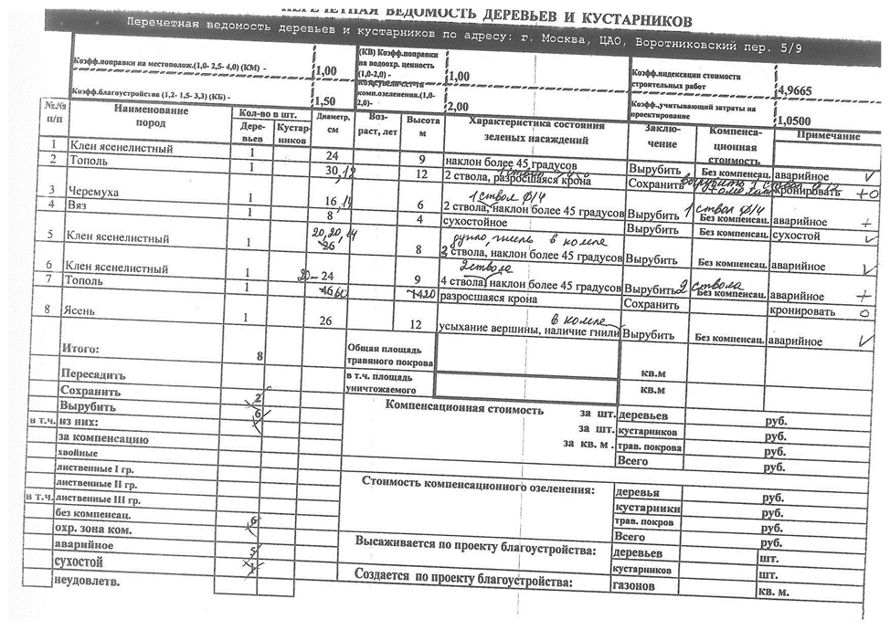
- Обращение жителей дома по адресу ул. 1-ая Тверская Ямская 20/1 (2-ой округ Тверского р-на г. Москвы) во время комиссии по приемке работ в рамках проведенного кап. ремонта не принимать работы, разобраться в качестве и срыве срока сдачи работ.

- Обращение в Мосжилинспекцию по поводу проведения кап. ремонта в доме по адресу ул. 1-ая Тверская-Ямская 20/1, (2-ой округ Тверского р-на г. Москвы) с просьбой провести комиссионное обследование качества проводимых работ. Выявлены нарушения. Мосжилинспекцией направлено письмо для принятия мер и устранении выявленных нарушений в ФКР г. Москвы.

- Инициирование доработок в проекте по проведению работ по кап. ремонту дома по адресу ул. 1-ая Тверская-Ямская 20/1 (2ой округ Тверского р-на г. Москвы) в связи с несоответствием проекта реальным техническим характеристикам дома. Проект был исправлен.

- По обращению жителей дома по адресу ул. Лесная 10-16 (2-ой округ Тверского р-на г. Москвы) не принимать некачественно выполненные работы по капитальному ремонту мной была проведена проверка соответствия проектной документации реально закупленным приборам отопления. Выявлено несоответствие: поставленные подрядчиком батареи отопления не соответствовали ГОСТу и указанному в контракте производителю. После моего вмешательства батареи в местах общего пользования во всех трех подъездах 16-тиэтажного дома, а также в квартирах жителей были заменены на батареи производителя, указанного в государственном контракте.

- Обращение жителей Вадковский пер. 24 в связи с затягиванием капитального ремонта, по причине чего в отопительный сезон жители остались без тепла. Проблему решила в кратчайшие сроки.

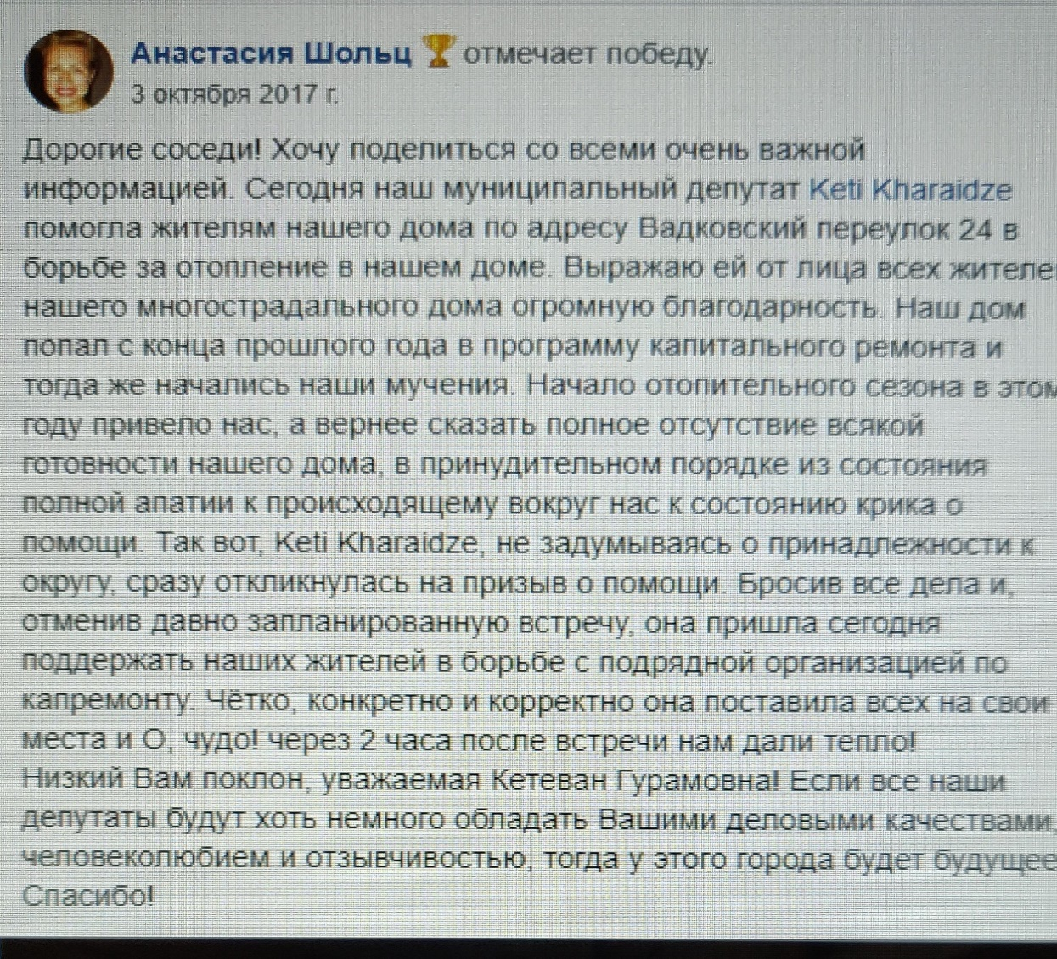

- Обращение жителей дома по адресу 1-ая Тверская Ямская 20/1, ТСЖ “Мастера эстрады” (2-ой округ Тверского р-на г. Москвы) с просьбой не принимать в качестве уполномоченного депутата работы по кап. ремонту дома в связи с многочисленными недоделками и нарушениями сроков сдачи работ. Недоделки по большинству видов работ были устранены. После обнаружения неквалифицированного выполнения работ по устранению остальных претензий жителей мной были направлены обращения в ФКР, а также в Прокуратуру г. Москвы. Кроме того, мной была организована встреча с первым заместителем генерального директора Фонда капитального ремонта многоквартирных домов города Москвы Лифшицем Дмитрием Владимировичем. По итогам переписки, встреч, неоднократных комиссионных обследований, инициированных мной с участием представителей ФКР ЦАО, договор с подрядной организацией был расторгнут (в том числе в связи другими не доброкачественно отремонтированными домами в Тверском районе г. Москвы). Не качественно сделанные работы не приняты. Работы не оплачены. Контракт расторгнут и в данный момент не рассматривается для перезаключения. На подрядную организацию ФКР подал в суд. По моему требованию подрядная организация никогда больше не будет допущена к конкурсам ФКР г. Москвы.

- Обращение жителей дома по адресу ул. Лесная 10-16(2-ой округ Тверского р-на г. Москвы) во время приемки работ по капитальному ремонту подвального помещения с просьбой не принимать некачественные работы. После моего обращения в ФКР недоделки были устранены.

- Обращение жителей дома по адресу ул. Лесная 10-16 (2ой округ Тверского р-на г. Москвы) во время приемки работ по капитальному ремонту фасада не принимать некачественные работы, в первую очередь, с требованием заменить несоответствующие по цвету экранов для отделки балконов с согласованными жителями. После обращения в ФКР экраны были заменены.

- Подготовка списка домов Тверского района, в которых по вине подрядных организаций по капитальному ремонту некачественно ведутся работы (все четыре округа Тверского района). Проведена встреча с первым заместителем генерального директора Фонда капитального ремонта многоквартирных домов города Москвы Лифшицем Дмитрием Владимировичем. По итогам переписки, встреч, комиссионных обследований, инициированных мной с участием представителей ФКР ЦАО многие нарушения в домах устранены. Однако организации, не справившиеся в срок с устранением неполадок, по моему требованию были отстранены от работ, контракты с ними расторгнуты. Контракты не оплачены. Дома будут поставлены ФКР на те же виды работ повторно. По моему обращению ФКР изучила качество работ подрядных организаций. Не справившиеся с качеством работ подрядные организации никогда не будут допущены к конкурсам ФКР г. Москвы.

- В связи с недоделками по другим видам работ (фасад, кровля), связанными с качеством работ в доме ул. 4-ая Тверская Ямская 25(2-ой округ Тверского р-на г. Москвы),а также в связи с обращением жителей, я как депутат три раза созывала комиссию, в том числе с представителями Мосжилинспекции. Мной были направлены письма в ФКР, Мосжилинспекцию г. Москвы с просьбой в рамках их полномочий решить проблемы некачественно проведенных работ и срыва сроков сдачи работ. После повторного обращения в Мосжилинспекцию по проблемам, на которые поступили претензии жителей, Мосжилинспекцией от моего имени повторно было направлено письмо в ФКР Москвы с требованием устранить недоделки.

- Обращение жителей района «Пресненский» г. Москвы, а также обращение жителей Тверского района с коллективной просьбой обратиться в правоохранительные органы для ликвидации большого скопления лиц, занимающихся попрошайничеством на улице Александра Невского. Проведена рабочая встреча с начальником ОВД Тверской. Проблема взята на контроль ОВД Тверской.

- Обращение председателя Совета дома ул. Лесная 10-16 (2-ой округ Тверского р-на г. Москвы)в связи с проблемой освещения двора. Решить эту проблемы жители на тот момент пытались уже в течение 3-х лет. Обратилась в Управу Тверского района и Управляющую компанию. Столбы освещения после моего обращения в департамент ЖКХ Москвы были установлены.

- После избрания депутатом Тверского района высказала идею о том, что Тверской район особый, с точки зрения постоянно проводимых именно у нас митингов, в том числе не согласованных. По этому необходимо, в целях защиты прав граждан депутатам района во время митингов и демонстраций в Тверском районе находиться на месте из проведения и задержания, в том числе в ОВД Тверского района, при приводе задержанных и обеспечивать им поддержку, включая вызовы адвокатов для защиты прав задержанных. В качестве депутата СД МО Тверского района обеспечиваю защиту прав задержанных на митингах и пикетах на улице и в ОВД Тверское .
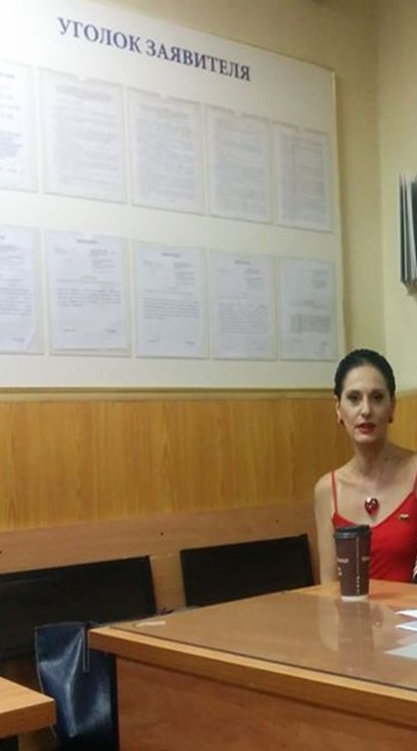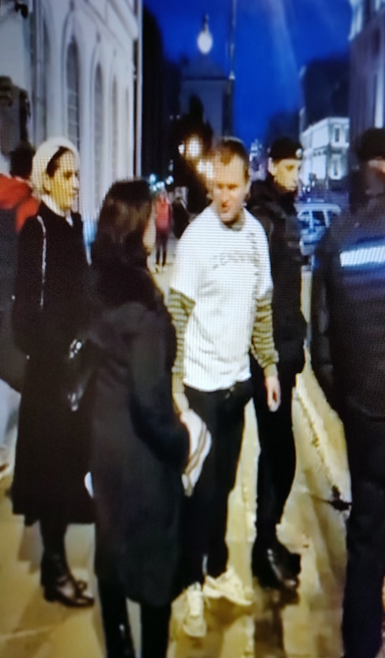

- Обращение председателя Совета дома по адресу ул. Лесная 10-16 (2-ой округ Тверского р-на г. Москвы), с жалобой на перенос на удаленное расстояние от дома остановки трамвая, создающий неудобство пожилым жителям нескольких домов. После обращения в Правительство Москвы, в ходе работ, проводимых на Лесной улице в 2018-ом году, остановка была перенесена на максимально близкое расстояние от дома.

- Обращение жителей ТСЖ «Жургаз» 1 самотечный пер. дом 17-а (3-ий округ), в связи с открытием в доме незаконного Хостела. По обращению жителей дома ТСЖ «Жургаз» 1 самотечный пер. дом 17-а, в связи с незаконно расположенным Хостелом, было написано обращение в ОВД Тверского района г. Москвы. Мной была инициирована встреча с руководством ОВД Тверского района, с начальником ОВД Тверского района Поповым Максимом Анатольевичем. Временно указанная проблема была решена. Как показала практика этих обращений, после проблема решается, но лишь на короткий промежуток времени. Кардинально искоренить ее пока не удалось. Поэтому мной было инициировано обращение в ОВД ЦАО с просьбой проверить неудовлетворительное, на мой взгляд, качество работы ОВД Тверского района. В том числе, в связи с отсутствием кардинального решения проблемы по Хостелу.

- По моему настоянию для отчета перед советом депутатов, был вызван руководитель ОВД Тверского района Сойнов Евгений Викторович, которому мной были высказаны претензии о неудовлетворительной работе ОВД Тверского района.

- Обращение жителей дома ул. Чаянова 12, (2-ой округ Тверского р-на г. Москвы)с просьбой установить на пересечении улиц Чаянова и Фадеева светофоров с обратным отсчетом. Светофоры были установлены.

- Обращение в ЦОДД установить светофор на углу ул. Ал. Невского, 4-ой Тверской- Ямской и ул. Чаянова. Светофор установлен не был. Обещание ЦОДД установить светофор в 2019 г. , не смотря на последующие обращения - не выполнено. На перекрестке постоянно происходят аварии.

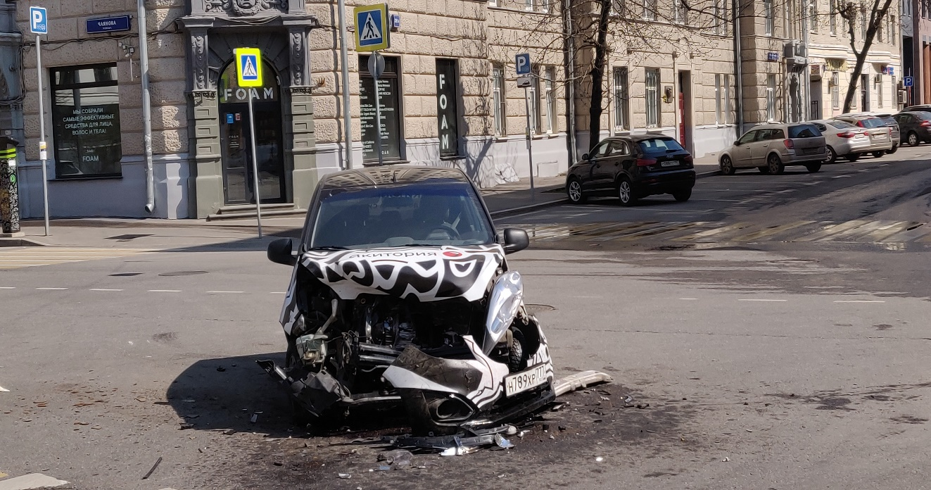

- Обращение жителей ТСЖ «Жургаз» 1 самотечный пер. дом 17-а (3-ий округ Тверского р-на г. Москвы) в связи с заливанием квартир, расположенных на верхних этажах дома. Мной в тот же день была организована комиссия с участием главного инженера ГБУ Жилищник. Комиссия обнаружила причину залития. Залитие и его последствия в квартире жителя устранены силами ГБУ Жилищник.

- По обращению Управы Тверского р-на г. Москвы мной был рассмотрен проект по внесению изменений в ПЗЗ территории по адресу ул. Новослободская, вл. 4, (2-ой округ Тверского р-на г. Москвы). Ответ был направлен в Управу Тверского района г. Москвы.

- По обращению жителя дома 1-ая Миусская 22 стр.5 (2-ой округ Тверского р-на г.
Москвы) Каневой С. мной было направлено обращение Префекту ЦАО В.В. Говердовскому, судебным приставам, в Мосводоканал с просьбой прояснить ситуацию со спорными теплосетями, относящимся к транзитным теплосетям (связанными с обслуживанием дома). Ответ Префектуры был направлен заявителю.

- По обращению жителя дома 1-ая Миусская 22 стр.5, Каневой С. мной было направлено письмо руководителю Департамента городского имущества г. Москвы Н.А. Сергуниной, с просьбой разъяснить, на каком основании продолжается строительство объекта, в отношении которого имеется решение суда, предписывающее его снос. Полученный ответ направлен заявителю.

- В связи с запланированным изменением в ПЗЗ территории по адресу ул. Никольская вл. 4/5, (1-ой округ Тверского р-на г. Москвы), мной было инициировано выступление на Совете депутатов СД МО Тверского района г. Москвы архитектора, москвоведа А.А. Клименко с докладом о недопустимости реконструкции здания. Были направлены обращения в Правительство Москвы ,в Союз архитекторов Москвы, в ФСО РФ с просьбой принять все возможные меры для недопущения проведения реконструкции исторического здания в непосредственной близости от Кремля. Выступила с докладом в Союзе архитекторов.

- По обращению жителя дома 1-ая Миусская 22 стр.5, Каневой С. мной было направлено письмо в Управление ФСПП РФ с просьбой разъяснить, по какой причине не принято мер по выполнению судебного решения по сносу самостроя, расположенного по адресу ул. 1-ая Миусская дом 20, стр.1.

- Обращение жителей дома ул. Новослободская дом 33,(2ой округ Тверского р-на г. Москвы) с просьбой включить дворовую территорию в адресный перечень благоустройства дворовых территорий в 2019 году. Многочисленные обращения жителей в Управу Тверского района в течении 4-х лет не приносили результатов. Написано письмо в Префектуру ЦАО и в Управу Тверского района с просьбой учесть пожелания жителей. В результате дворовая территория включена в адресный перечень дворов по комплексному благоустройству в 2019 году.

- Обращение председателя Совета дома ул. Новолесная дом 1/49 с просьбой оказания содействия в приведении в соответствие с противопожарными нормативами высоты двери 3-го подъезда. После моего обращения высота двери была приведена в соответствие с нормой силами ГБУ Жилищник.
- Обращение по личной инициативе в Минздрав РФ о недопустимости сокращения мед. учреждений в Тверском районе с перечислением закрытых учреждений и тех, которые готовятся к ликвидации. В обращении, в частности, содержится просьба открыть онкологический диспансер в Тверском районе г. Москвы. Использовать для этого предполагается пустующие площади бывшей гор. больницы 59. Кроме того, в рамках обращения я просила сообщить информацию о судьбе детской поликлиники, располагающейся на ул. Фадеева, а также пересмотреть решения о закрытии офтальмологической больницы в Мамоновском переулке.

- Обращение жителей дома по адресу ул. 1-ая Миусская дом 20, (2-ой округ Тверского р-на г. Москвы) о необходимости переноса мусорных контейнерных площадок. На основании полученного из Управы Тверского района ответа контейнерные площадки были перемещены на другое место.

- Обращение жителей ул. Новолесная дом 1/49. (2-ой округ Тверского р-на г. Москвы) по поводу ненадлежащего содержания управляющей компанией ГБУ Жилищник дворовой территории и отсутствия уборки снега. В результате работниками ГБУ Жилищник проведены работы по очистке от снега и наледи указанной территории.
- По обращению жителя дома 1-ая Миусская 22 стр.5, (2-ой округ Тверского р-на г. Москвы) Каневой С. в связи с самостроем, расположенным по адресу ул. 1-ая Миусская
дом 20, стр.1, мной было направлено письмо в Тверской районный суд с просьбой предоставить информацию о том, были ли приняты Тверским районным судом г. Москвы необходимые действия по соблюдению норм гражданского процессуального кодекса РФ и Федерального закона от 02.10.2007 ФЗ 229 «Об исполнении производства», а также сообщить причины, по которым судебное решение не было исполнено. Ответ направлен заявителю.

- Обращение жителей дома по ул. 3-я Тверская-Ямская стр. 3 по поводу незаконной деятельности в подвальном помещении кальянной. После моего обращения в прокуратуру Тверского района и в Роспотребнадзор была проведена проверка. Установлено, что на момент проверки кальянная в доме не функционировала.

- Обращение председателя Совета дома по адресу ул. 4-ая Тверская-Ямская дом 5 с просьбой не принимать работы в подвальном помещении в рамках кап. ремонта дома до устранения неполадок. Мной созвана комиссия из представителей ФКР, Управы, управляющей компании. Некачественно сделанные работы были переделаны. Течь в подвале после проведения соответствующих требованиям работ была ликвидирована.

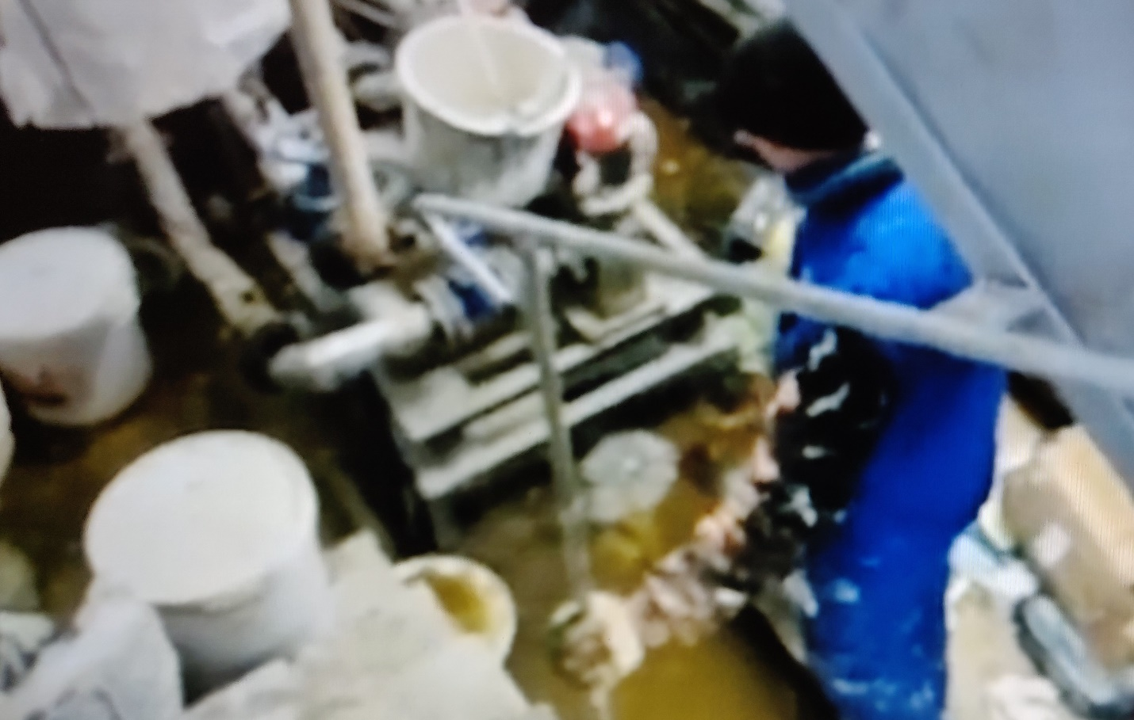

- Обращение жителей ул. Бутырский Вал 32 (2-ой округ Тверского р-на г. Москвы) с просьбой обеспечить им безопасную среду обитания в связи с прохождением УДС перед подъездом дома. После многомесячной переписки с Префектурой ЦАО, с ДГИ г. Москвы, с Москомархитектурой мной был разработан и внесен в Мосгордуму законопроект «О внесении изменений в Закон города Москвы от 21 марта 2007 года № 8 «О перечне земельных участков улично-дорожной сети города Москвы».

- Обращение жителя дома ул. 1-я Тверская-Ямская дом 13 по вопросу обустройства незаконного входа со стороны фасада дома в подвальное помещение магазина. Мной было направлено письмо в Префектуру ЦАО. В ответе Префектуры пристройка была признана самовольной постройкой, в связи с чем было вынесено решение о забутовке незаконно обустроенного входа.

- Обращение жителя дома ул. Долгоруковская 39/6 (2-ой округ Тверского р-на г. Москвы) по поводу незаконной установки динамиков на фасаде дома и призыва магазином «Смешные цены» клиентов с помощью громкоговорителя, что мешало спать грудному ребенку в квартире, под окнами которого были расположены динамики. По моему обращению с помощью участкового динамики были демонтированы.

- Обращение жителей 2-ой Самотечный пер. дом 4 (3-ий округ) с просьбой обратиться в ДГИ по поводу возврата цокольного этажа в общее имущество МКД. Мной было написано письмо в ДГИ г. Москвы. Ответ направлен заявителям. Жители обратились в суд. На данный момент вопрос рассматривается судом.

- Обращение в Управу Тверского района (разные округа) по проблеме ненадлежащего содержания дворовых территорий Тверского района, а именно, некачественной уборке снега, в том числе санитарного содержания подведомственной территории.

- Очередное обращение в МЖИ по поводу некачественного ведения капитального ремонта кровли по адресу ул. Фадеева дом 7, корп. 1, по причине которой произошло залитие квартиры № 99. Назначена комиссия. Представителем МЖИ на кровле обнаружены проведенные некачественные работы, а также повреждения кровли в процессе его очистки от наледи силами управляющей компании. Соответствующие претензии были направлены в подрядную организацию и в ГБУ Жилищник. Часть обнаруженных проблем на данный момент устранены. Работы не приняты. Продолжается устранение недоработок.

- Обращение жителей домов Бутырский Вал 32 и 34 по некачественному ведению работ по благоустройству дворовой территории. По моей инициативе несколько раз в течении лета 2018 года созывались комиссии, в том числе в составе руководителя ГБУ Жилищник, главы Управы Тверского р-на. Обещание произвести работы в срок соблюдены не были. Обещания, что выплаты за несделанные подрядчиком работы произведены не будут, также соблюдены не были.
- Обращение в Совет при Президенте РФ по развитию гражданского общества и правам человека в связи с нарушением прав москвичей, собственников помещений в многоквартирных домах по причине внесения поправок 26 июня 2018 года в Постановление Правительства Москвы 611 ПП. Права москвичей ущемлены, поскольку при отказе представителя жителей дома и депутата подписать акт приемки некачественных работ, их подписывает представитель Мосжилинспекции, то есть, такой же гос. структуры, как ФКР. Получен ответ председателя Совета, М. Федотова о том, что Совет при Президенте согласен с моими аргументами о нарушении этими поправками ст. 190 ЖК РФ, и, в свою очередь, направил обращение Мэру Москвы с просьбой принять меры по исправлению ситуации , вернуть указанное ПП в рамки действующего законодательства РФ.

- По обращению общественного движения «Архнадзор» мной было инициировано выступление перед Советом депутатов СД МО Тверского района археолога, одного из создателей первой в стране муниципальной археологической службы в г. Москве Игоря Игоревича Кондратьева. Он выступал с информацией об уничтожении во время строительных работ по благоустройству в Тверском районе культурно-археологического слоя, содержащего остатки укрепления Белого города и Китай Города. По моей инициативе было принято протокольное решение обратиться от имени СД МО Тверского района в межрайонную прокуратуру Тверского района, в Министерство культуры РФ, в Департамент культурного наследия г. Москвы, в Администрацию Президента РФ. Ответы направлены заявителю.
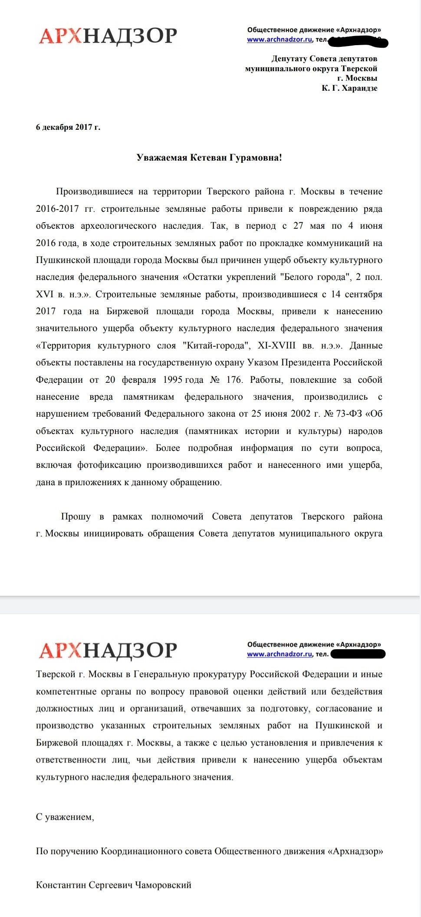
- Обращение жителей дома по адресу ул. Лесная 8/12, с просьбой предоставить информацию по поводу УУТЭ. По моему обращению, с помощью ГБУ Жилищник жителям была предоставлена вся необходимая информация.

- Обращение председателя Совета дома по адресу ул. 4-ая Тверская-Ямская дом 4 с просьбой не принимать работы в чердачном и подвальном помещениях, в рамках кап. ремонта дома. Работы мной не принимались до устранения претензий жителей, были созваны комиссии. На момент подписания акта приемки некачественно сделанные работы были переделаны.

- Обращение жителя с просьбой в целях безопасности обеспечить освещение во дворе дома ул. Новолесная дом 1/49. (2ой округ Тверского р-на г. Москвы). После моего обращения в ГБУ Жилищник освещение было установлено.

- По обращению жителей совместно с главой СД МО Тверского района г. Москвы был предпринят комплекс мер по ликвидации пункта торговли с создающими шум зазывалами через мегафон на площади у метро Новослободская (магазин «Смешные цены» по адресу Долгоруковская 39/6). В магазине была обнаружена и ликвидирована контрафактная продукция. Зазывалы с площади были выдворены. С владельцем помещения после повторного возникновения там пункта продаж с зазывалами была проведена беседа. Контрафактная продукция изъята. В данный момент помещение переоборудовано и для размещения контрафактной продукции не используется.

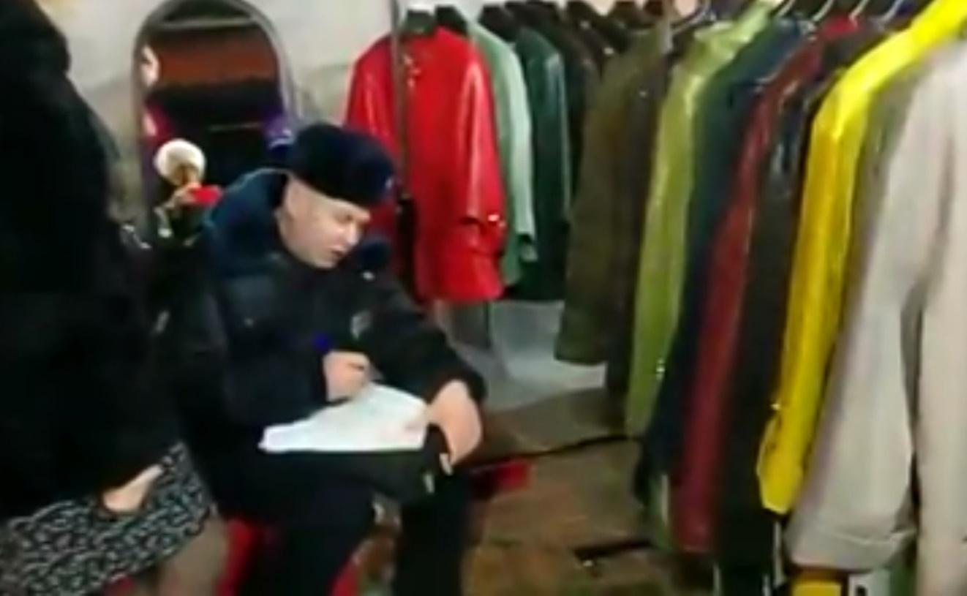

- Обращение жителей дома по адресу Новослободская 33 по разъяснению своих прав на чердачное помещение. По моему обращению в ДГИ г. Москвы, чердачное помещение признано общедомовым имуществом, и право на пользование им жителями подтверждено. Ответ направлен заявителям.

- Инициирование обращение в Мэрию Москвы по поводу создания на пустующих площадях парка «Зарядье» аллеи «Слава России» для увековечивания памяти выдающихся деятелей науки и культуры, внесших вклад в развитие мировой науки и культуры.

- Обращение жителей (коллективное) дома 4-ая Тверская Ямская 25, о некачественно проведенном кап. ремонте кровли дома, в связи с чем произошла протечка в квартире жителя. Направлены письма в Мосжилинспекцию и в ФКР. Создана комиссия. Выявлены протечки по вине подрядной организации. Проблемы с некачественно сделанной кровлей устранены. Житель обратилась в суд для получения компенсации.

- Обращение жителей ул. Бутырский Вал 32 по выводу их дома из планируемого в 2018 году ремонта фасада силами УКРиС. Написано обращение в УКРис. Дом из списка ремонтируемых домов в рамках программы «Моя улица» исключен.

- По обращению жителей дома по адресу Новолесной переулок дом 5 и Приютский переулок 3, было инициировано рассмотрение вопроса на СД МО Тверской по выдаче разрешения для обустройства жителями домов автопарковки на пустыре рядом с их домами. Советом депутатов МО Тверской принято решение выдать разрешение.

- Обращение в Администрацию Президента РФ, в аппарат Мэра Москвы и Правительства Москвы о нарушениях требований действующего законодательства двумя магазинами в Тверском районе. Согласно ответу Департамента Торговли г. Москвы, за нарушение действующего законодательства в отношении ООО «Евгения» возбуждено дело об административных правонарушениях. В последствии магазин за нарушения законодательства РФ был лишен лицензии торговли алкоголем и закрыт.

- Обращение жителей дома ул. Бутырский Вал 32 с просьбой включить дом в список домов для проведения капитального ремонта силами ФКР. По просьбе жителей написано обращение в Управу Тверского района, в Префектуру ЦАО и в ФКР. На данный момент ФКР подтвердил, что дом включен в список домов для проведения кап. ремонта на 2019-29-ые годы, и в 2019 году будет разработана проектная документация. В 2020 начал кап. ремонт.

- Инициировала принятие Советом депутатов Тверского района порядка приемки работ по благоустройству района депутатами, на основании ПП 507. Предложенный мной документ проголосован на Совете депутатов СД МО Тверской и принят за основу в качестве документа для принятия работ по благоустройству в районе.

- Обращение жителей дома по адресу ул.2-ая Миусская дом 9 в связи с незаконным перекрытием газа жителям, обрезки общей газовой трубы дому до подписания акта открытия работ в рамках кап. ремонта дома. С просьбой в качестве уполномоченного депутата не подписывать акт открытия работ до выяснения ситуации обратилась уполномоченное лицо от жителей дома. При ознакомлении с проектной документацией мной так же было выявлено несоответствие проектной документации с реальными техническими характеристиками дома, в том числе несоответствие технической документации из БТИ с адресом дома. Техническая документация, на основании которой был сделан проект, была предназначена для другого дома, а именно, дома по адресу 2-ая Миусская дом 3-5. Работы по замене газопровода проходили под моим ежедневным контролем. Работы на данный момент завершены. Внесение Мос. газом изменений в проект, в том числе в заключение тех. экспертизы о выполненных работах продолжаются до сих пор в связи с обращением ко мне жителей. В процессе мной неоднократно созывались комиссии с представителями Мос. газа, Мосжилинспекции, ФКР. Акт закрытия работ, в виду неудовлетворительного состоянии тех. документации, мной до сих пор, не подписываются.

- Обращение жителей дома ул. Фадеева дом 7 стр.2 о недобросовестном проведении капитального ремонта кровли с просьбой не принимать работы. После окончания работы многочисленных комиссий, созванных по моей инициативе, в том числе трижды с представителями Мосжилинспекции, основные недоделки были устранены. В данное время проводятся работы по устранению оставшихся недоработок.

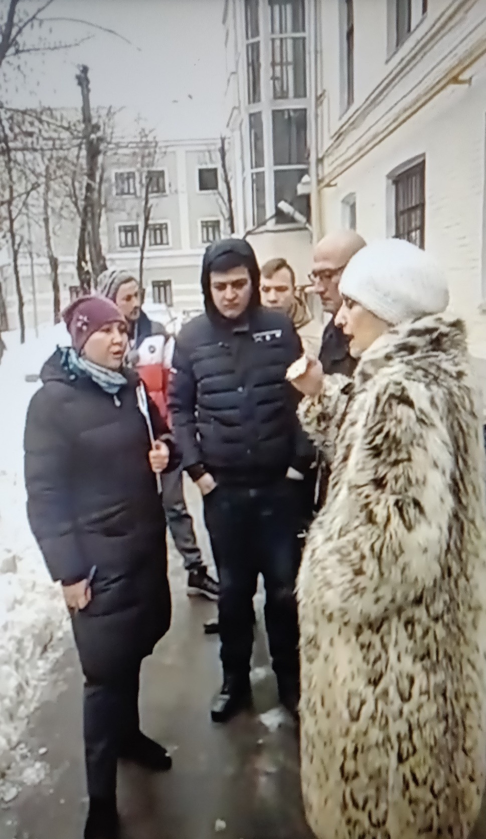

- Направление в ФКР и в Мосжилинспекцию особого мнения в качестве уполномоченного депутата в связи с нарушением колористического решения дома по адресу ул. Чаянова 16 в рамках проведенного ремонта фасада. Соответствующее нарушение привело к нарушению единства колористического решения всего квартала. Акт приемки произведенных работ по ремонту фасада не подписывала.

- Обращение предпринимателя с просьбой рассмотреть возможность изменения назначения подвального помещения по адресу ул. Чаянова дом 10 стр. 1, предназначающегося для торговли и складских помещений. После изучения вопроса обнаружилось, что в помещении с 2016 года незаконно функционируют детские «квесты в темноте». Помещение с отсутствием второго пожарного выхода внутри отделана легко воспламеняемыми материалами. Представляет угрозу жизни и здоровью детей, которые там постоянно собирались. По собственной инициативе я обратилась к участковому. В его присутствии была зафиксирована незаконная деятельность «Квестов», после чего я направила обращения в ДГИ г. Москвы, в прокуратуру Тверского р-на,в МЧС. Деятельность «Квестов в темноте» была прекращена.

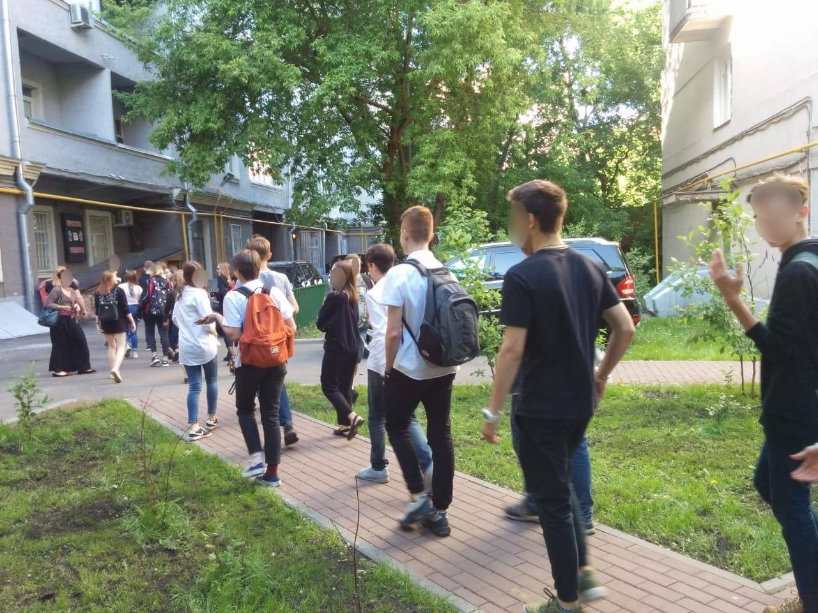

- По просьбе жителей дома ул. 4-ая Тверская-Ямская 27способствовать включению дома в программу ФКР по капитальному ремонту, поскольку им многократно уже было отказано в плановом включении в список, обратилась в Управу Тверского района, в Префекутуру ЦАО и в ФКР. Дом включен в программу капитального ремонта на 2019 год.

- По просьбе жителей дома ул. 4-ая Тверская-Ямская 24, способствовать включению дома в программу ФКР по капитальному ремонту, поскольку им многократно уже было отказано в плановом включении в список, обратилась в Управу Тверского района, в Префекутуру ЦАО и в ФКР. Дом включен в программу капитального ремонта на 2019 год.

- Проект Тверской район без реагентов. Инициировала процесс отказа жителей домов Тверского района от использования в пределах дворовых территории реагентов с заменой их на мраморные крошки. Собранные адреса передаются в ГБУ Жилищник. По адресам, где жители обратились с подобной просьбой, реагенты в 2018-ом году не применялись. Сбор обращений от домов Тверского района продолжается. Дворы, жители которых сдали обращения реагентами не обрабатываются.

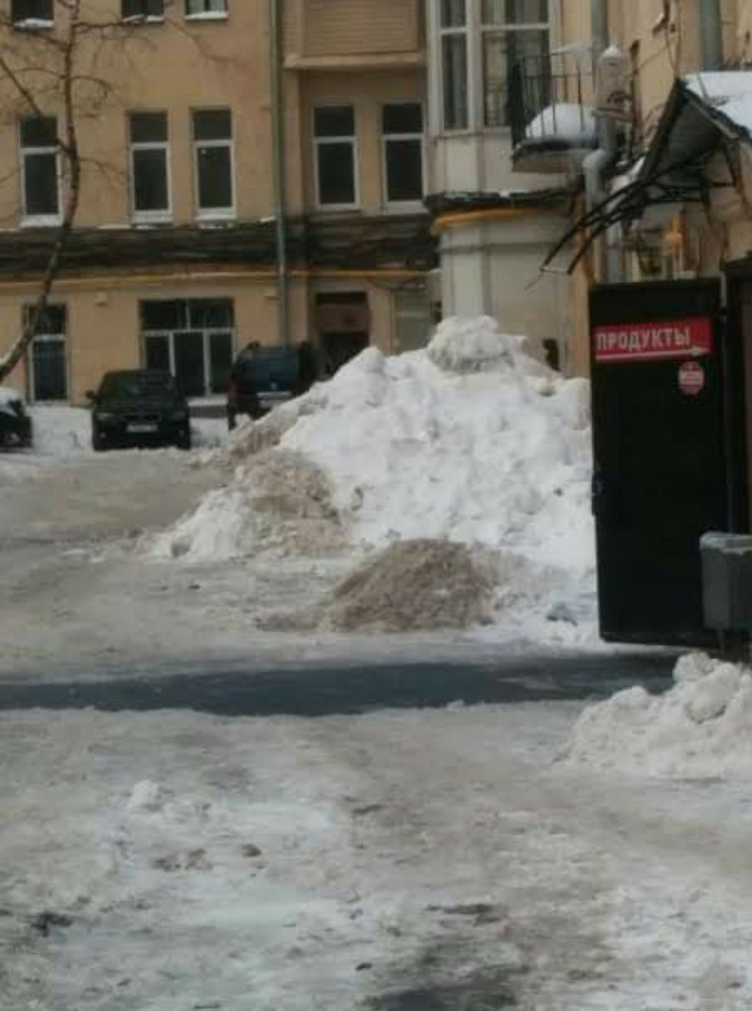

- Обращение с открытым письмом к Президенту РФ с просьбой остановить процесс разрушения старой Москвы, который с каждым годом становится все масштабнее. «Открытое письмо Президенту РФ В.В. Путину».

- Обращение председателя Совета дома по адресу ул. 4-ая Тверская-Ямская дом 5 с просьбой считать ее подпись на акте приемки работ по ремонту фасада дома в рамках капитального ремонта полученной обманным путем. Мной была созвана комиссия с участием представителей Управы, тех. надзора ФКР, подрядной организации и жителей. Недоделки устранены.

- Обращение в департамент ЖКХ по поводу необходимости высадки/ замены деревьев, а также пересадки в центр лунок после нарушения работами в рамках реализации проекта «Моя улица» пристволового пространства деревьев по адресу ул. 1-ая Миусская и Миусская площадь дом 5.

- Проект « Ливневки». По собственной инициативе занялась проблемой подтопления улиц Тверского района при осадках. По результатам обхода территории района и опроса жителей, была создана карта с перечнем адресов, по которым необходимо провести соответствующие работы, и направлено ПЕРВОЕ письмо в Департамент ЖКХ со следующими требованиями: 1. Обустроить ливневую канализацию; 2. Починить в местах плохого функционирования ливневую канализацию; 3. Восстановить закатанную в асфальт и уложенную под плитку ливневую канализацию. В результате моего обращения из указанных мной адресов в план работ на 2018 год в рамках программы «Моя улица» были включены и обустроены новые точки ливневой канализаций в отсутствующих местах по адресам: 1-я Миусская улица в районе д. № 18, 20, 22 (перекресток),на ул. Лесной и Новолесной улицах. Кроме того, были исправлены вертикальные наклоны на ул. 1 Тверской Ямской пер., ул. Фадеева, ул. Чаянова. На ул. Бутырский Вал 48 были перенесены решетки водостока. Пополнение адресного списка происходит постоянно, и обращения в департамент ЖКХ направляются регулярно.

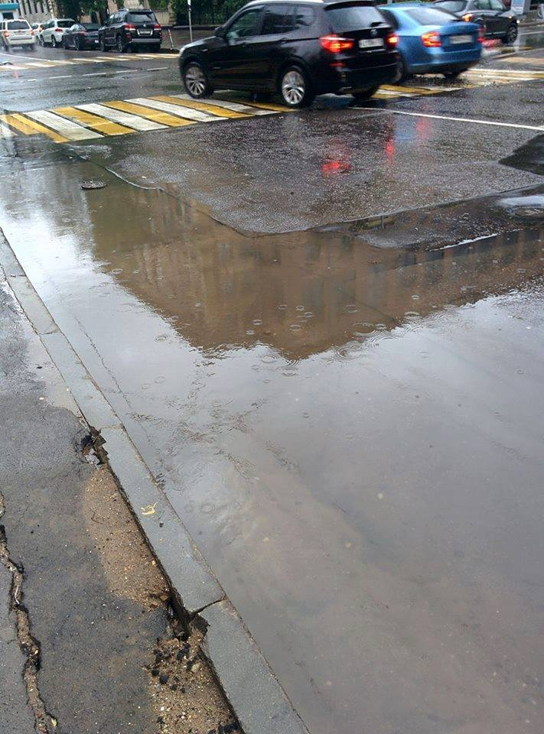

- Обращение жителя дома ул. Лесная 63 стр. 1. по поводу некачественного ведения работ по капитальному ремонту фасада дома. Недоделки устранены.

- Жалоба жителя дома ул. Лесная 8/12 о некачественно проведенных работах и разбитой лестнице в рамках программы «Моя улица». Созвана комиссия. Проблема устранена.

- Второе и третье обращении в Департамент ЖКХ по обустройству ливневок, по предоставленному мной новому списку. Переданы дополнительные адреса для включения в план работ в 2019-2020 годах. Получен ответ от Департамента ЖКХ с подробным отчетом о проделанной ими работе по прошлым моим обращениям и планируемой работе по обустройству ливневой канализации по указанным мной новым выявленным проблемным адресам в Тверском районе г. Москвы. Согласно ответу, по указанным адресам, по которым комиссия, направленная ЖКХ, обнаружила подтопления, проведены ремонтные работы, (8 объектов). На 5 объектах адреса включены в план работ в рамках «Ликвидации подтоплений»

- Обращение в Управу и в ФКР по поводу некачественно проделанных работ в рамках кап. ремонта в доме по адресу ул. Чаянова 16. Создана комиссия. Все проблемы устранены.

- Организация встречи с представителями жителей дома ул. Фадеева 6 и со строительной компанией, ведущей работы в непосредственной близости от жилого дома с нарушениями норм градостроительного кодекса, а также правами жителей многоквартирного дома. В ходе встречи была создана согласительная комиссия. На данный момент строительные работы продолжаются, все возникшие разногласия решаются в оперативном режиме членами согласительной комиссии.

- Обращение арендатора подвального помещения по адресу Воротниковский пер. дом 4 (1-ый округ Тверского района) в связи с возникшим подтоплением подвального помещения по причине неосторожного проведения работ по благоустройству дворовой территории силами ГБУ «Жилищник». Мной организованы устранение проблем силами аварийных служб и ликвидация проблемы силами ГБУ «Жилищник».

- Обращение жителей дома Тихвинский пер. 6, (4-тый округ Тверского района) о незаконно установленном во дворе дома столбе освещения. При участии созванной мной комиссии, а также с участием представителей ГБУ Жилищник и Префектуры ЦАО столб был признан незаконно установленным и был демонтирован.

- Затребование внесения изменений в проект кап. ремонта подвальных помещений дома ул. Лесная 8/12в связи с несоответствием проекта техническим характеристикам дома. Проект был отправлен на доработку. Доработан. Работы по ремонту продолжились по новому, соответствующему техническим характеристикам дома проекту.

- Обращение в Москомархитектуру и в ДГИ г. Москвы по поводу предоставления информации о возможном сносе пятиэтажных жилых домов по адресам ул. Фадеева 7(корпуса 1, 2, 3) и дома ул. Фадеева 5. (в связи с телефонным звонком жителей домов). На данный момент информация о сносе домов официальными источниками не подтверждена.

- Запрос в НИИ им. Пирогова по поводу предоставления информации о планируемой реконструкции здания по адресу ул. Делегатская 9. В дальнейшем, после многократных обращений в Минздрав и к Мэру Москвы реконструкция здания остановлена. Вместо реконструкции сделан косметический ремонт существующего здания без увеличения габаритов .
- Обращение в ДГИ г. Москвы об истребовании сведений по актуализации проекта межевания квартала, применительно к территории домов, расположенным на ул. Ал. Невского д.1 и ул. 3-я Тверская-Ямская 56/6. Информация запрашивалась в связи с конфликтной ситуацией, озвученной жителями домов на заседании Совета депутатов МО Тверской. Ответ передан представителями домов.

- Повторное обращение в департамент ЖКХ по поводу необходимости высадки/ замены деревьев по адресу ул. 1-ая Миусская дом 20. Деревья были высажены в рамках работ по программе « Моя улица» и погибли по причине неправильной высадки. Отпавшие деревья после обращения были выкопаны и увезены. Высажены новые которые прижились.

- Обращение в департамент капитального ремонта г. Москвы в связи с сужением лунок деревьям при работе благоустройства улицы в рамках программы « Моя улица» перед домом Миусская пл. 5. Деревья оказались на краю лунок. Что грозило им гибелью. Деревья после обращения были пересажены и выжили. Деревья пересажены. Пристволовое пространство расширено в соответствии с требованием закона.

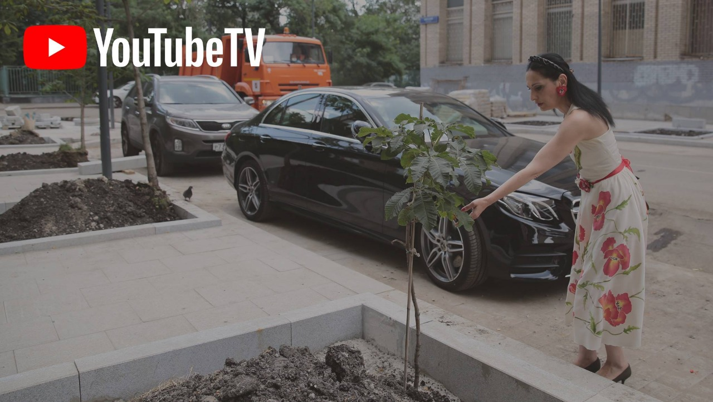
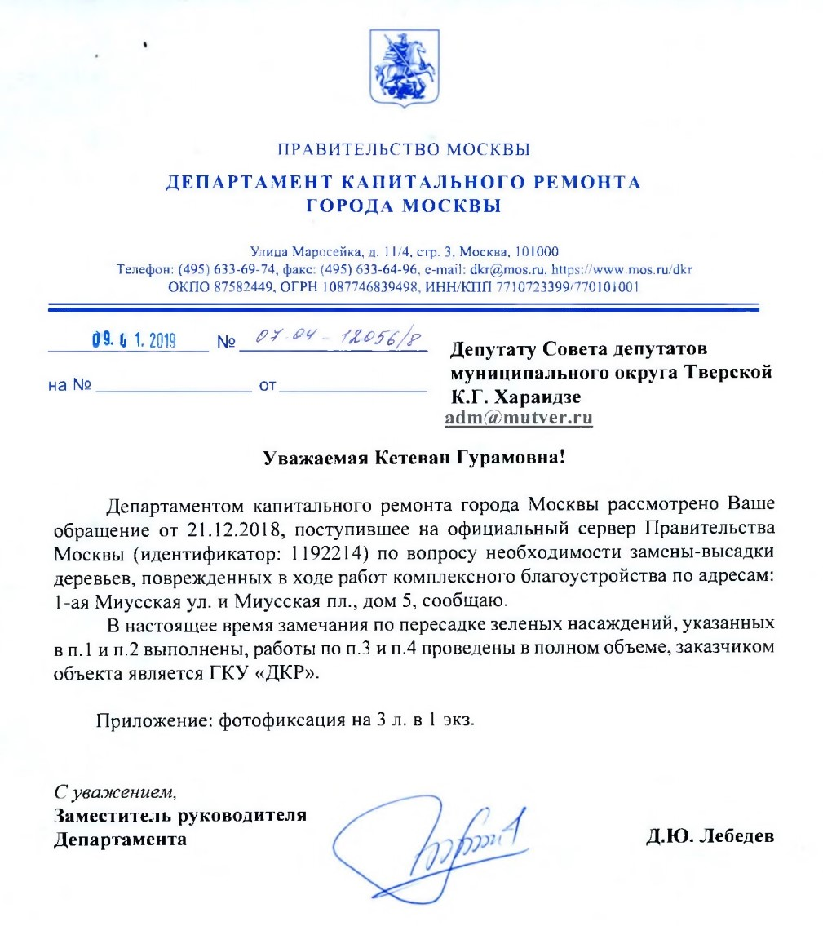

- Обращение правления ЖСК Буревестник об аварийной ситуации, а именно, о нарушении гидроизоляции дома, вызванной работами по благоустройству дворовой территории в 2018 году. После многомесячной переписки, в том числе и с Управой Тверского р-на, с Жилищником Тверского района, с Мосжилинспекцией, проблема была устранена.

- Направление в адрес министра МВД Колокольцева обращения об отсутствии реагирования ОВД Тверского р-на обращение жителей по различным правонарушениям.

- Обращение в ДГИ, в Префектуру ЦАО, в Москомархитектуру, в департамент градостроительной политики г. Москвы о необходимости изменения ПЗЗ участка по адресу Цветной Бульвар 15 в целях приведения в соответствие с решением Правительства Москвы обустроить в данном месте сквер. Обращение рассмотрено. На комиссии ГЗК Правительства Москвы по этому вопросу принято положительное решение.

- Обращение жителя дома Оружейный пер. дом 13 по поводу нарушения прав собственников МКД арендатором помещения, открывшим там кальянную. Мной направлено письмо в Прокуратуру Тверского района и в МЖИ для реагирования.

- Обращение жителя дома 4 ая Тверская- Ямская дом4, с просьбой принять меры по вопросу срыва сроков, а также некачественных работ в рамках кап. ремонта дома подрядной организацией. Созывала комиссии несколько раз. Проблема устранена.

- Особое мнение, направленное в ФКР г. Москвы в связи с некачественным проведением ремонтных работ в подвальном помещении по адресу ул. Лесная 8/12.

- Повторное обращение в МЖИ по поводу благоустройства дворовой территории и нарушения гидроизоляции дома по адресу Оружейный пер. дом. 5. Письмо перенаправлено в Префектуру ЦАО. Гидроизоляция восстановлена в апреле 2019 года.

- Составление особого мнения по поводу несоответствия проектной документации техническим параметрам дома и несоответствия по тем же параметрам выданного заключения гос. экспертизой на проект капитального ремонта дома по адресу ул. Фадеева 10. Техническая документация, где 7 этажный дом значился 5 этажным, исправлена.

- Обращение в Мосгорэкспертизу по поводу пересмотра ошибочного проекта по кап. ремонту по адресу ул. Фадеева 10. Заключение гос. экспертизы получено повторно. Проектной организацией внесены поправки в проект. Выдано новое заключение гос. экспертизы.

- Обращение в Префектуру ЦАО с требованием снять с публичных слушаний по причине нарушения законности вопрос «О корректировке проекта межевания территорий кварталов № 696, № 695, № 691», планируемый для вынесения на публичных слушаниях.

- Особое мнение, направленное мной в связи с повторной попыткой возобновить работы по кап. ремонту по адресу 1-ая Миусская д. 24/22, стр. 3. В связи с тем, что в виды работ не включены требуемые жителями объемы. Работы не возобновлены, как и требуют жители. Акт открытия работ мной не подписывается. В ФКР мной написано особое мнение депутата.

- Обращение в ДГИ в связи с незаконностью публичных слушаний по корректировке проекта межевания территорий кварталов № 696, № 695, №691.

- Обращение в Департамент Культурного наследия г. Москвы в связи с незаконностью изменения назначения территории объекта культурного наследия посредством корректировок проекта межевания территорий кварталов № 696, № 695, № 691.

- Обращение в ФКР о нарушении сроков переноса работ по кап. ремонту дома по адресу ул. 1-ая Тверская-Ямская дом 8, с просьбой проверить подлинность подписей на документах ОСС.

- Обращение жителя дома ул. Фадеева 7, корп. 1, кв. 69 о залитиях в квартире в связи с некачественными работами в рамках ведения кап. ремонта кровли. Мое заявление в совокупности с остальными заявлениями жителей дома, а именно, собственника кв. 99, направлено в ФКР. Работы по устранению недоделок ведутся.

- Обращение в ФКР расторгнуть контракт с подрядчиком по адресу ул. Фадеева 10, в связи с некачественными работами. ФКР создала комиссию, подрядчикам дан срок для исправления недоделок.

- Обращение в Префектуру ЦАО и в Управу Тверского р-на г. Москвы о срочной организации встречи с жителями для обсуждения проекта благоустройства территории по адресу Цветной б-р 15(1ый округ Тверского района).

- Обращение жителей по адресу ул. Новослободская дом. 48 (4-тый округ Тверского района) по поводу ремонтных работ в нежилых помещениях, расположенных в доме. Мной направлено обращение в Мосжилинспекцию. От Мосжилинспекции ЦАО получена отписка. В Мосжилинспекцию г. Москвы направлено повторное обращение.

- Обращение жителя (ул. Фадеева 7, корп. 1, кв. 88) о залитиях в квартире в связи с некачественными работами в рамках ведения кап. ремонта кровли. Мое заявление в совокупности с остальными заявлениями жителей дома, а именно, собственника кв. 99, направлено в ФКР. Работы по устранению недоделок ведутся.

- Обращение в ОВД Тверского р-на по проверке фактов нарушений законодательства РФ со стороны кальянной «Мята». Отказ ОВД Тверской возбуждать уголовное дело по нарушениям кальянной «Мята» законодательства РФ.

- Созыв очередной комиссии в составе сотрудников ФКР, Управы Тверского р-на, жителей дома, сотрудника Мосжилинспекции для проверки качества проведенной работы по кап. ремонту кровли по адресу ул. Фадеева 7 корп. 1. Составлен акт и особое мнение депутата по существующим недоделкам.

- По моему требования созвана повторная комиссия по некачественным работам в рамках кап. ремонта по адресу ул. Фадеева дом 10. Подрядчику дано последнее предупреждение. Тех. надзором ФКР составлен соответствующий акт.

- По причине неудовлетворительного благоустройства Тверского района в 2018 году я инициировала внеочередное заседание Совета Депутатов. На заседании я предоставила информацию, собранную мной после изучения официальной документации и изучения реального состояния проведенного благоустройства, а именно о закрытых, оплаченных, но не выполненных работах. А также об актах обследований выполненных работ, на которых поставлены подложным путем подписи несуществующих депутатов. По итогам моего исследования очевидных нарушений при проведении благоустройства в Тверском районе в 2018г., а также в связи с контрактом на 2019 год по благоустройству Тверского района, в котором все дворовые территории объединены в один лот, без разбивок на территории, я направила обращения с требованием проверить приведенные мной факты в Прокуратуру г. Москвы, Мэру Москвы, в КРУ г. Москвы.

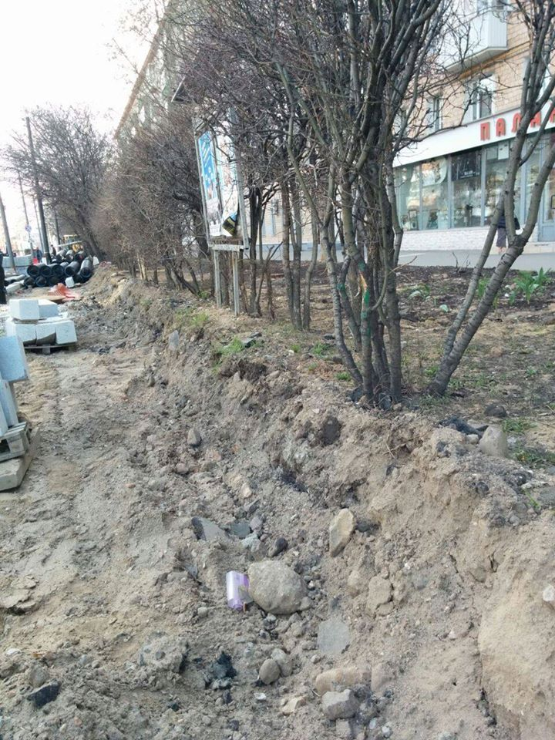

- Обращение в Мосжилинспекцию и в ДГИ по поводу правомерности и соблюдения законности при переводе из нежилого в жилое помещений, расположенных в доме по адресу ул. 4-ая Тверская-Ямская 26/8, в связи с несоблюдением необходимых процедур при подписании акта о завершенных работах и отсутствием подписей ряда представителей организации на акте, без чего перевод из нежилого фонда в жилой, согласно закону, не мог быть совершен.

- Организация встречи с представителем жителей в моем присутствии с заместителем префекта ЦАО по благоустройству О.В. Соболевым с просьбой о срочной организации встречи с жителями для обсуждения проекта благоустройства территории по адресу Цветной б-р 15. Встречи с жителями и проектной организацией организованы. Проходили несколько раз на регулярной основе.

- Обращение жителей домов по адресу ул. Цветной Бульвар 21, 23, 25 о неоднократном нарушении владельцами торгового помещения в торговом центре «Цветной» закона о тишине. Мной было написано обращение в ОВД Тверского района и в Роспотребнадзор.

- Письмо (повторное) в Минздрав РФ, с просьбой использовать для увеличения мед. учреждений в Тверском районе пустующие площади бывшей 59-ой гор. больницы. В том числе для увеличения площади центра им. Пирогова и организации в одном из корпусов онкологического диспансера для жителей Тверского района. Ответ не содержит положительного решения и, по сути, является отпиской, в связи с чем мной готовится письмо министру здравоохранения РФ с просьбой о личной встрече.

- Обращение жителя дома ул. 2-ая Миусская дом 9. (2-ой округ Тверского р-на) о необходимости получения жителями необходимых актов в отношении подключения и установки конечных приборов и их безопасности. Мной была созвана комиссия с представителями Мос. газа, Мосжилинспекции, Председателем Совета дома, обратившимися жителями, тех надзором ФКР. Акт о приемке работ по кап. ремонту газового оборудования мной не подписан, вопрос о решении ситуации с жалобой жителя в данный момент находится на рассмотрении Мос. газа.

- Письмо в Префектуру ЦАО о необходимости срочного решения вопроса об окончательном согласовании проекта благоустройства сквера на Цветном бульваре 15. Для окончательного согласования проекта с жителями была организована встреча в рамках комиссии ЖКХ СД МО Тверского района.

- Обращение в ГБУ Жилищник по поводу нарушения сроков ведения работ по благоустройству дворовых территорий по ул. Бутырский Вал 28, 32, 34. Соответствующие работы по адресу Бутырский Вал 28 были завершены в срок и качественно. Работы по остальным адресам не были завершены еще в апреле 2019 года, что стало поводом моего обращения в Совет депутатов с просьбой не утверждать транш на благоустройство в 2019-ом году. Транш на 2019 год по моей инициативе не был утвержден советом депутатов дважды. По моей инициативе для выяснения законности приемок работ, проведенных в 2018-ом году, был созван внеочередной Совет депутатов. До этого мной была проведена проверка документации по приемкам и оплате незавершенных работ. По результатам проверки написаны обращения в КРУ г. Москвы и Мэру Москвы. Также была опубликована моя статья «Стимулятор для симуляторов» о ходе проведения работ по благоустройству на Яндекс Дзен. Ознакомится с ней можно по ссылке: https://zen.yandex.ru/media/id/5ce7a1a8f5fd8f00b382417c/stimuliator-dlia-simuliatorov-5ce7a1bbc64ffc00b23ff598 После придания проблеме гласности работы в указанных, а также остальных дворах Тверского района, где не было завершено благоустройство в 2018 году, в данный момент возобновлены и идут качественно.

- Организация сбора подписей жителей против реконструкции здания мед. центра на ул. Делегатская дом 9. Собрано более 900 подписей. Подписи с сопроводительным письмом направлены в окружную комиссию Префектуры ЦАО, в Минздрав РФ.

- Обращение в Префектуру ЦАО с просьбой поддержать обращение в Минздрав РФ по увеличению числа мед. учреждений в Тверском районе.

- Обращение жителей дома по адресу ул. Садово-Триумфальная 16 стр. 1 (1-ый округ Тверского района) в связи с обрушением потолка в жилой квартире. Мной на объект вызвано руководство ГБУ Жилищник. Силами Управляющей компании в кратчайшие сроки произведены ремонтные работы. Проблема устранена.

- Обращение в межрайонную прокуратуру Тверского района по обнаруженной мной незаконной надстройке по адресу ул. Петровка 21 стр.2. Все документы, подтверждающие мои доводы, были приобщены к делу. Надстройка, помимо незаконности, меняет общий ландшафт двора, в котором расположен дом, имеющий статус Объекта культурного наследия.

- Обращение Мэру Москвы С.С. Собянину с просьбой отменить запланированное строительство двух офисных центров по адресу ул. Грузинский Вал 11. Я организовала сбор подписей жителей районов Тверской и Пресненский против строительства указанных офисных центров. В отмене проекта отказано.
- Разработка и подача в МГД законопроекта О внесении изменений в Закон города Москвы от 21 марта 2007 года № 8 «О перечне земельных участков улично-дорожной сети города Москвы».
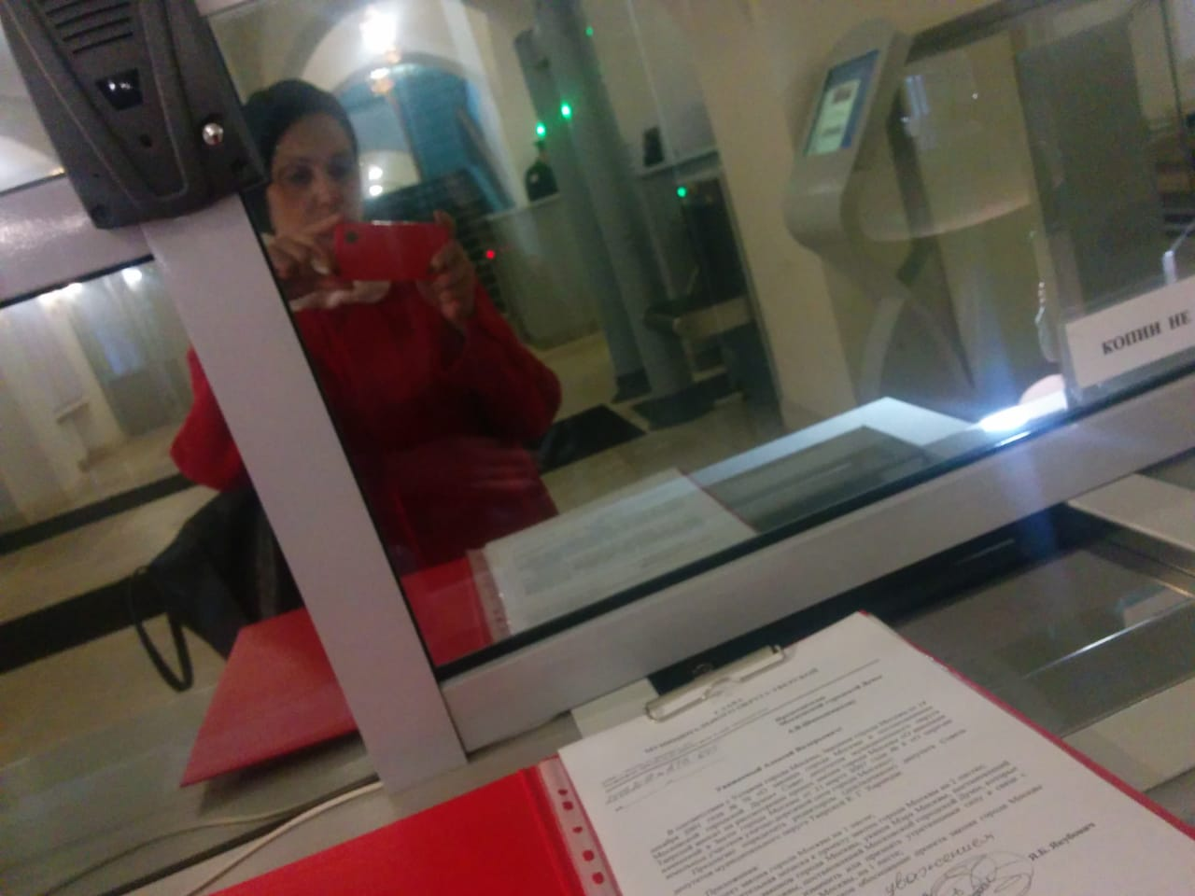

- Обращение в Префектуру ЦАО и в Управу Тверского района для организации конфликтной комиссии с целью разрешения возникшего протеста жителей домов, прилегающих к зданию по адресу ул. Делегатская 9, и отмены увеличения запланированных габаритов здания. По ответам, полученным от Префектуры и Управы Тверского р-на, пока вопрос о разработке проектно-сметной документации не решен. Результаты публичных слушаний по изменению ПЗЗ строения ДГИ не утверждены. По этой причине проведение конфликтной комиссии считается преждевременным. 109. Обращение жителей дома по адресу ул. Бутырский Вал 32 с просьбой установить защитные звукопоглащающие экраны. Вопрос мной вынесен на заседание Совета депутатов. Подготовлено протокольное решение Совета депутатов с просьбой к РЖД установить защитные экраны.

- Обращение жителей тверского района с просьбой способствовать возврату схемы движения, измененной в марте 2018-го года на улицах 3-ая Тверская-Ямская и 4-ая Тверская Ямская. Эти изменения привели к значительному ухудшению движения как на указанных улицах, так и на Оружейном переулке, а также к установке светофора на пересечении улиц 4-ая Тверская Ямская, ул. Чаянова и ул. Ал. Невского. Вопрос мной вынесен на заседание Совета депутатов. Подготовлено протокольное решение Совета депутатов с просьбой к ЦОДД поддержать жителей. 111.

- Обращение в ДГИ г. Москвы с просьбой предоставить информацию по поводу того, по какой части квартала № 258 планируется корректировка проекта межевания, поскольку принято распоряжение ДГИ от 03.10.2018 о корректировке проекта межевания, однако конкретных сведений в документе не имеется. Сведения предоставлены. Документ для изучения передан жителям квартала.

- По просьбе жителей дома, имеющего статус объекта культурного наследия – ТСЖ Жургаз, г. Москва, Самотёчный 1-й пер.д.17-А(3-ий округ Тверского р-на г. Москвы)– поступившей по телефону, я занялась урегулированием конфликта и приостановкой работ, проводимых ГБУ Жилищником в электрощитовой дома и инициированных владельцам нежилого помещения, с целью увеличения имеющейся в доме на данный момент электрической мощности в три раза. Работы по причине отсутствия разрешительной документации, в том числе со стороны ДКН, были остановлены. Для разрешения конфликта мной владельцу нежилого помещения указано на необходимость сбора всей надлежащей документации, а также предложено провести процедуры медиации в НКО Тверского района, занимающегося на безвозмездной основе этой работой для жителей района. Получено согласие всех сторон. Согласие жителей с просьбой провести процедуру медиации мной направлено в НКО в Тверском районе, занимающимся меиацией. Соответствующая процедура будет проведена.

- Обращение в ФКР по нанесению ущерба при работе над капитальным ремонтом фасада зданию ул. 4 ая Тверская- Ямская 8/9.

- Обращение в ФКР в связи с некачественно сделанным ремонтом кровли на доме ул. 5 ая Тверская- Ямская 8/9. Составлены комиссионные акты, работы не приняты. С подрядчиком идет процесс расторжения контракта.

- Принимала активное участие в разрешении конфликта и соблюдении прав жителей дома ул. Фадеева 6, дворовую территорию которых хотел незаконно захватить для проведения строительных работ без соответствующих разрешений компания, строящая виллы на сопредельной территории. Интересы жителей соблюдены. Строительная компания на дворовой территории провести работы не смогла.

- В качестве Председателя комиссии по реализации отдельных полномочий г. Москвы в сфере размещения объектов капитального строительства, перевода жилого помещения в нежилое и земельно-имущественных отношений, Градостроительной комиссией в 2017-19 г.г. Проведено 7 заседаний комиссии. Посещала и организовывала все.
Представляла интересы жителей Тверского района в окружной комиссии Префектуры ЦАО
по вопросам градостроительства, землепользования и застройки при правительстве Москвы в ЦАО г. Москвы.
В качестве главы Комиссия по реализации отдельных полномочий города Москвы в сфере
размещения объектов капитального строительства, перевода жилого помещения в нежилое и
имущественно-земельным отношениям добилась
отмены строительства хостела в зоне жилой застройки на Новослободской улице.
Опротестовала планы раздела территории объекта культурного наследия ул. Лесная 20,
(Депо).
Добилась снятия с торгов участка по адресу Цветной бульвар 15.
Добилась обустройства озелененной территории Цветной Бульвар 15.
Добилась решения ГЗК по изменению участку Цветной Бульвар 15 ПЗЗ.
Остановила процесс реконструкции здания поликлиники Пироговского центра, по сути
грозившей увеличением габаритов и этажности здания – точечной застройкой во дворе
нескольких жилых домов.
Выступила против установки ряда памятников в Тверском районе, в том числе в Новопушкинском сквере.
Активно выступала в защиту объектов культурного наследия как в Тверском районе, так и в ЦАО.
Подавала обращения по расторжению договора по нецелевому использованию территории ул. Лесная 45 а.

В качестве члена комиссии по ЖКХ участвовала в заседания комиссии, в решении проблем благоустройства района.

В качестве члена рабочей комиссии по внесению изменений в устав МО Тверской участвовала в разработке изменений в уставе.

В качестве члена комиссии по предоставлению нежилых помещений в рамках реализации социальных программ (проектов) по организации досуговой, социально-воспитательной, физкультурно-оздоровительной и спортивной работы с населением по месту жительства, принимала участие в работе комиссии, в заседаниях комиссий, в проверках деятельности НКО после предоставления им помещений.

Экологические проекты: Постоянно контролирую состояние зеленых насаждений в районе. Веду активную работу по сохранению существующих насаждений и по высадке новых.

Социальные проекты – В качестве депутата координировала работу поликлиники № 3 и жителями. В том числе по программе патронажной помощи малоподвижным жителям района.

В рамках переданных правительством Москвы полномочий веду работу по капитальным ремонтам зданий, в качестве ответственного депутата.

Отчет о проделанной работе с 2019 апрель - 2020 август .
С 01.01. 2020г. по 15.08. 2020 г. поступило 310 обращений жителей Тверского района и жителей других районов Москвы

- Обращение в Департамент культурного наследия в связи с самовольным нанесением Граффити на фасад дома в историческом районе , на ул. Большая Дмитровка. После моего обращения было выдано распоряжение закрасить граффити. Особняку возвращен исторический вид. Подробности по ссылке в публикации : https://moskvichmag.ru/gorod/vlasti-moskvy-vydali-rasporyazhenie-zakrasit-graffiti-na-bolshoj-dmitrovke/

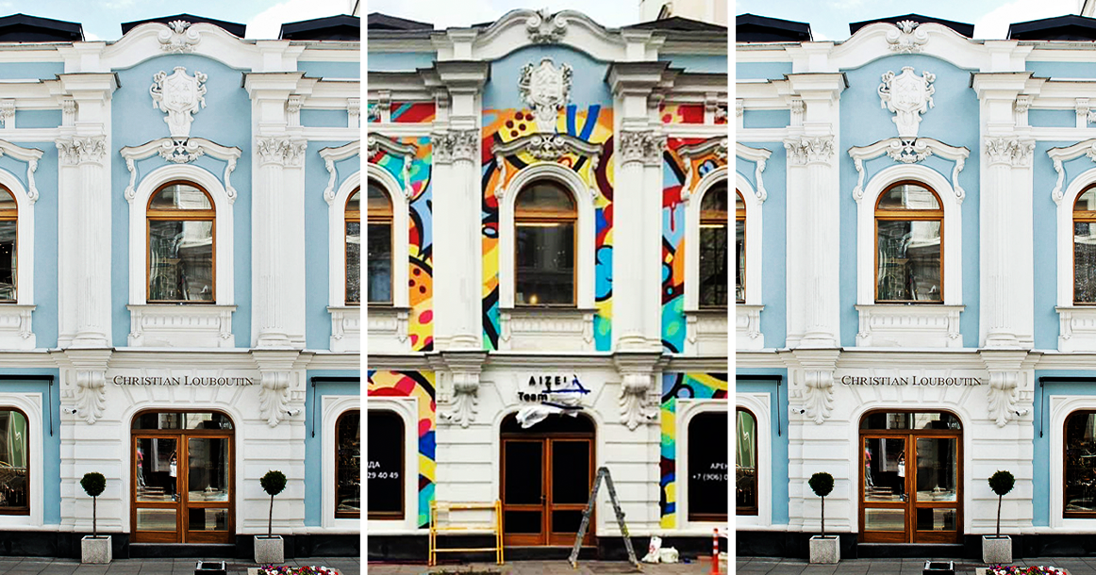

- Очередное обращение в Мэрию Москвы, в ДЖКХ, в связи с посадками новых деревьев после работ, проведенных на ул. 1-ая Миусская по программе « Моя улица». Работы по высадке новых деревьев были выполнены некачественно. Некоторые деревья засохли. Отпавшие деревья в были удалены и были заменены на качественные.

- Обращение к Мэру г. Москвы С.С. Собянину в связи с запланированным строительством двух офисных центров по адресу: ул. Грузинский Вал, 11. Как по обращениям жителей Тверского района, так и по моему собственному убеждению, высказанному на Публичных слушаниях и в качестве члена окружной комиссии ЦАО, допускать строительство многоэтажного офисного здания на этом месте нет никакого основания . Строительство проходит в санитарной зоне. Что считаю недопустимым. В непосредственной близости от площадки запланированной стройки находится объект Культурного наследия. Станция «Белорусская» Московского метрополитена Кольцевой линии, 1952 г., арх. Быкова Н.А., Марова А.А., Таранов И.Г., Абрамова З.Ф., Татаржинская Я.В., худ. Опрышко Г.И., ск. Орлов С.М., Рабинович С.М., Слоним И.А. Строительная площадка расположена в непосредственной близости к охранной зоне объекта культурного наследия. Высотная точка двух офисных задний совершенно изменит исторический архитектурный ландшафт площади Белорусского вокзала. Что категорически недопустимо. В непосредственной близости от территории планируемого строительства расположено множество офисных зданий, которые на сегодняшний день не загружены в полном объеме, многие офисы пустуют. Считаю недопустимым строительство очередных многоэтажных офисных центров в границах исторической, особняковой Москвы. Считаю обязанностью Мэра города приложить все усилия для сохранения в неприкосновенности исторического ландшафта Москвы. Пока что, к сожалению, приходится констатировать, что центр Москвы год от года видоизменяется в пользу интересов стройкомплекса, теряя свой исторический облик. Обращение осталось без реагирования.

- Обращение к заместителю Мэра Москвы в Правительстве Москвы П.П. Бирюкова, по вопросу скопления воды на территории Тверского района с очередными адресами для обустройства Ливневой канализации. Большинство из адресов после предыдущих обращений были включены в программу благоустройства улиц Тверского района в рамках программы «Моя улица». Часть ливневок из списка сделаны с нуля, многие реконструированы или отремонтированы. В Тверском районе ситуация с потопами после ливней, по сравнению с другими районами города и прошлыми годами улучшилась.

- обращение жители дома ул. Бутырский Вал 48 в связи с ремонтными работами, включающих в себя перепланировку и возможную реконструкцию подвальных нежилых помещений. Написано обращение в Мосжилинспекцию, назначена комиссия с целью выяснения законности работ и существование разрешений на перепланировку, включая ОДИ. Проверка проведена. Нарушения по незаконной перепланировке не выявлены.

- Обращение в Префектуру Центрального административного округа города Москвы, по вопросу благоустройства территории по адресу: Цветной бульвар, вл. 15, для обсуждения концепции благоустройства участка широким кругом жителей Тверского района. Обращение рассмотрено. Концепция благоустройства предоставлена на рассмотрение жителям.

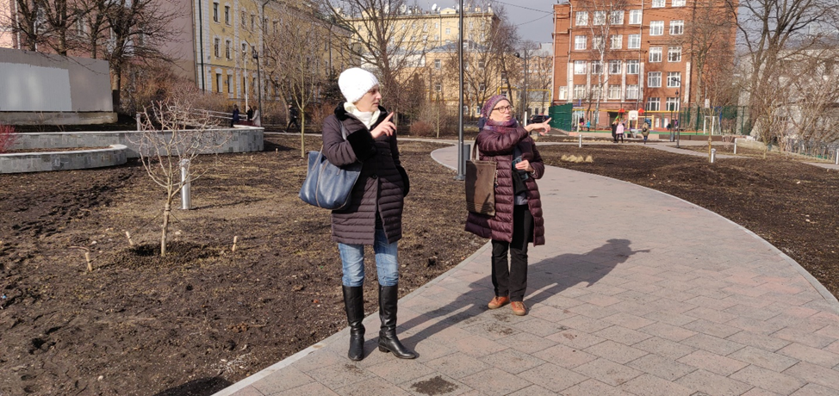

- Информационный запрос в ДГИ в связи с планами Департамента городского имущества по вопросу выпущенного Департаментом распоряжения от 03.10.2018 No 32806 о корректировке проекта межевания территории части квартала No 258 Тверского района. Ответ получен.

- Очередное обращение к министру Здравоохранения о недопустимости сокращения мед. учреждений в Тверском районе. О неоправданности закрытия и необходимости
возвращения Терскому району 59-ой гор. Больницы, Роддома имени Абрикосовой,
Онкологического диспансера. О недопустимости закрытия первой в мире
офтальмологической клиники в Мамоновском переулке. Получен отрицательный ответ от
начальника департамента здравоохранения Москвы Т.С. Колесниковой.

- Обращение в Правительство Москвы в связи с необходимостью внесения изменений в ПЗЗ участку Цветной Бульвар 15. После моих предыдущих обращений: 1) Участок был снят с торгов 2) Правительством Москвы было принято решение согласится с моими доводами и на основании просьб жителей Тверского района сделать на участке сквер. В 2019 году проведены работы по благоустройству территории по адресу: Цветной бульвар, вл. 15. Пожелания жителей максимально учтены. На Цветном Бульваре 15 разбит сквер.

- 3) После моего обращения Правительством Москвы на ГЗК было принято решение изменить ПЗЗ участка Цветной бульвар 15. Однако, Публичные слушания, необходимые для изменение ПЗЗ назначены не были. После моих многократных обращений Публичные слушания были назначены. В связи с коронавирусом прошли Общественные осуждения на платформе Активный гражданин.

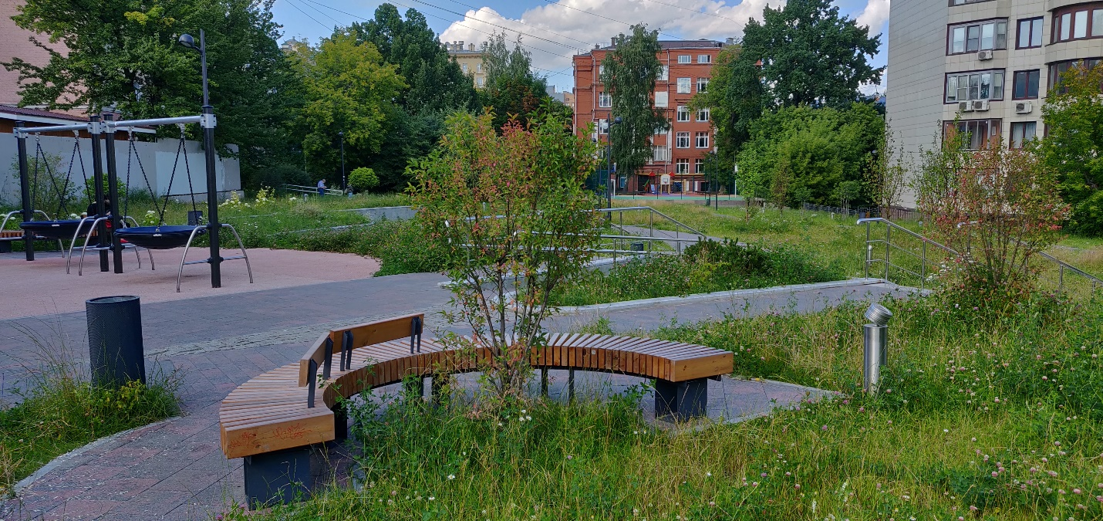
- Обращение жителей дома ул. Большая Дмитровка 21/7, ( первый округ), по поводу конфликтной ситуации, создавшейся по причине незаконного перекрытия существующей арки и прохода между жилыми домами ул. Большая Дмитровка No23 стр.1и ул. Дома Большая Дмитровка No21/7.Жители обращают внимание на то, что в соответствии с планом межевания прохода через двор дома 21/7 к дому 23 стр.1 нет, а дом 23 имеет собственный выход через арку к ул. Большая Дмитровка. Однако уже долгое время указанная арка самовольно застроена и закрыта. Помимо прочего указанная арка является дополнительным пожарным проездом для части дома и двора, прилегающих к дому 21/7. Написаны письма с просьбой проверить ситуацию и устранить нарушения в рамках собственных полномочий : Префекту ЦАО Говердовскому. В Гос. инспекцию по контролю по использованию нежилой недвижимости. Согласно ответам: « земельный участок под зданием оформлен в аренду юридическим лицам по договору аренды земельного участка с множественностью лиц на стороне арендатора, предоставляемого правообладателю зданий, строений, сооружений (помещений в них), расположенных на земельном участке. Согласно условиям договора, арендаторы участка вправе заключать между собой соглашение о порядке пользования участком для обеспечения прохода, проезда, размещения автотранспорта, обслуживания здания, охраны, уборки территории и других хозяйственных нужд».

- В связи с обращением жителей ул. Большая Дмитровка 21/7, о некачественно проведенном благоустройстве дворовой территории, а так же об их оплате соответствующими актами, размещенными на площадке Гос. закупок, невыполненных работ мной направлена жалоба с требованием устранить недостатки Префекту Говердовскому. Главе округа Золотареву. В ГБУ Жилищник Тверского р-на Ханахяну. Префектура провела обследование на предмет выявления недостатков допущенных при проведении работ. По итогам обследования составлено претензионное письмо и направлено в адрес подрядной организации проводившей работы по комплексному благоустройству на территории по адресу: ул. Большая Дмитровка, д. 21/7 для устранения.

- Организация выступления детей с ограниченными способностями на сцене в Государственного Кремлёвского Дворца в рамках благотворительного социального проекта « Мы все из одной глины» .

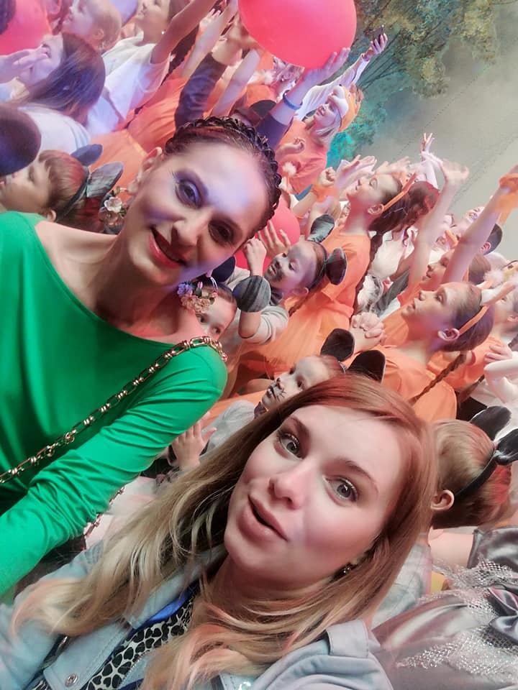

- Обращение граждан проживающих по адресу: Москва, Б. Каретный пер., д.17, стр. З с просьбой проверить законность установки ограждения, препятствующего проходу с Б. Каретного пер. на Цветной бульвар между домами 13 и 15 по Цветному бульвару. Направлено для проверки в Прокуратуру Тверского района. В Гос. инспекцию по объектам нежилой недвижимости. По ответам из этих органов, ограждения установлены законно. Земельный участок по данному адресу принадлежит на праве общей долевой собственности собственникам помещений в многоквартирном доме.

- Обращение Генеральному директору РЖД, председателю правления ОАО РЖД Олегу Валентиновичу Белозёрову с просьбой, поддержать обращение жителей домов выходящих на ул. Бутырский Вал и в максимально короткие сроки установить звукопоглащающие экраны вдоль железной дороги, поскольку уровень звуковой нагрузки препятствует комфортному проживанию жителей. На обращение принято положительное решение, однако, в связи с обнародованием дальнейших планов РЖД по расширению МЦД, требования по шумозащитным экранам изменено на требование накрыть каркасом железнодорожную Ветку Савеловский – Белорусский вокзалы.

- Обращение в Департамент культурного наследия в связи с недопустимым качеством реставрации барельефов Мотовилова в Глинищевском переулке. При реставрационных работах барельефы были повреждены. Тем ни менее, работа департаментом культурного наследия была принята. После моей жалобы решение департамента было пересмотрено и было принято решение в рамках гарантийных обязательств заново провести необходимые работы для качественной реставрации барельефов. Ссылка на видеосюжет в связи с барельефами Мотовилова : https://www.youtube.com/watch?v=5klYuUPSY1U

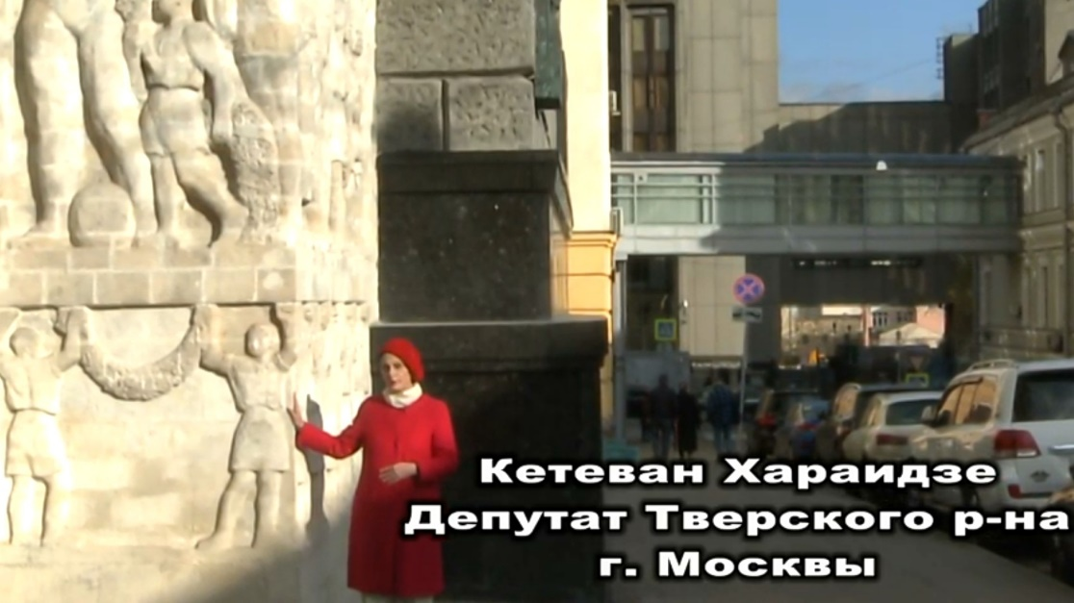

- Обращение от жителя Ануш Макушян об юридических мошенниках. Обращение перенаправлено в Прокуратуру Тверского района.

- Работа в комиссии по ЖКХ, в связи с проведением благоустройства дворовых территорий в Тверском районе.

- Курирование благоустройства дворовых территорий.

- Работа в рамках переданных полномочий Правительством Москвы по капитальному ремонту домов.

- Участие в рабочей группе по внесению изменений в Устав СД МО Тверской.

- Обращение жителей дома ул. 4 ая Тверская- Ямская 24 в связи с постановкой дома через ФКР на капитальный ремонт. После обращений в ФКР дом на кап. ремонт поставлен.

- В связи с обращением жителей Пресненского района г. Москвы о законности проводимых работ по сносу кинотеатра «Соловей», проведена работа по временной приостановке работ без разрешительной документации .

- В связи с обращением жителей Пресненского района установить законность работ на участке, на котором расположен киноцентр Соловей, в ходе изучения законности работ, мной обнаружены и обнародованы не известные широкой общественности документы об охранном статусе территории культурного слоя «Три горы», в границах которого находится сносимый киноцентр Соловей. По документам статус памятника был установлен еще в 1995 году указом Президента РФ, утвердившего список объектов культурного наследия федерального значения и «Акта государственной историко-культурной экспертизы раздела об обеспечении сохранности объектов археологического наследия в связи со строительством гостиницы с культурно-досуговым комплексом по адресу: г. Москва, ул. Дружинниковская, вл. 15».

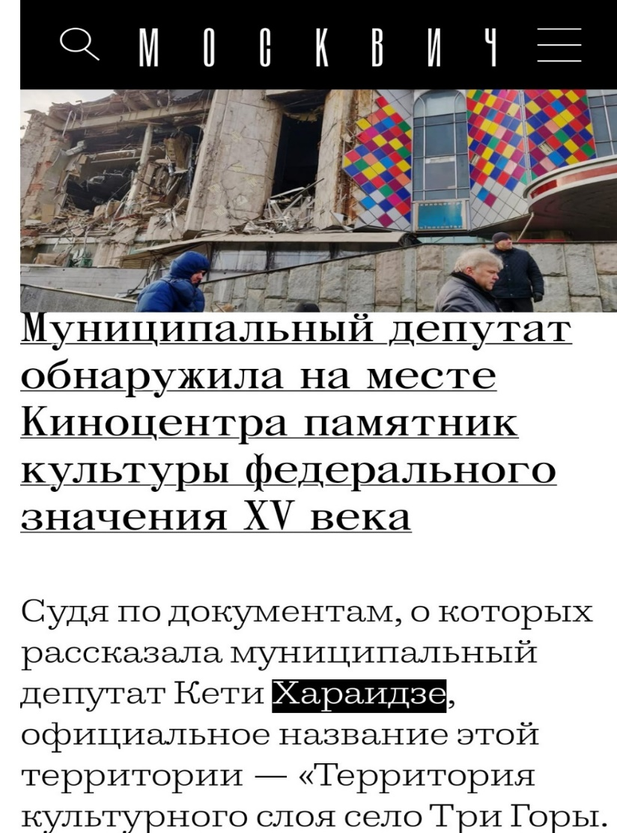

- Документы об охранном статусе участка, на котором располагался сносимый киноцентр Соловей, обнаруженные мной, передала активистам Пресненского района и депутату МГД от округа С.С. Митрохину для дальнейшего противодействия незаконным работам на участке. Направлено письмо в Департамент Культурного наследия о необходимости заключения договора по археологическому надзору при работах на территории с охранным статусом.
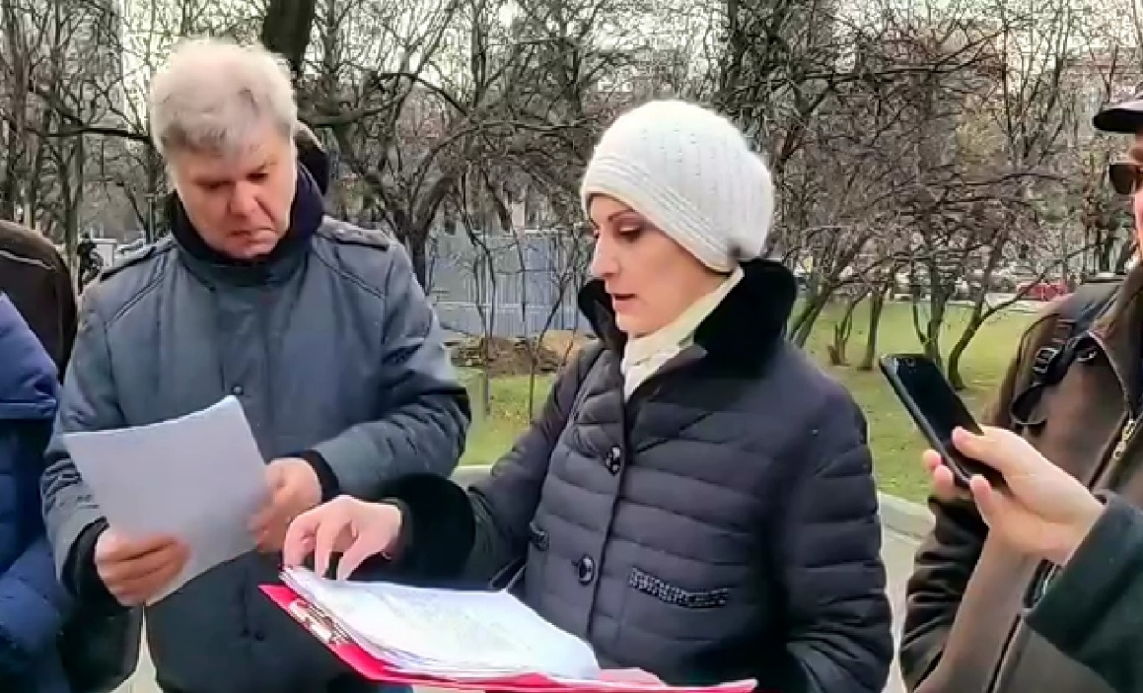

- Обращение в ЦОДД в связи с изменением движения и с просьбой поддержать обращение жителей Тверского района, пересмотреть принятое решение об изменении схемы движения на улицах: 3 и 4 ых Тверских Ямских. По мнению жителей, введенные изменения привели к ухудшению ситуации как с трафиком движения на указанных улицах, включая Оружейный переулок, так и нарушили комфортную среду обитания жителей близлежащих домов. Так же содержится просьба, по причине постоянных, многочисленных дорожных происшествий, опасности для перехода пешеходами перекрестка, установить светофоры на перекрестке улиц 4-ая Тверская- Ямская, ул. Чаянова, ул. Ал. Невского. Просьбу жителей ЦОДД оставил без удовлетворения.

- Обращение жителей дома ул. Лесная 10-16 по поводу переноса мусорных контейнеров, которые установлены с нарушением санитарных норм. Участок для размещение контейнеров после проведенного анализа и изучения местности был найден. Однако их перенос по причине бездействия Роспотребнадзора, ГБУ Жилищника и Управы Тверского района до сих пор не удается.

- Обращение к Главе Управы Тверского р-на Золотареву. В ГБУ Жилищник. В Роспотребнадзор. В связи с обращением жителей дома, по адресу ул. Большая Дмитровка 21/7, по поводу неоправданного перемещения мусорных контейнеров с прежнего места, в непосредственную близость к окнам жилого дома, с нарушением санитарных норм. Мусорные контейнеры установлены с нарушением. Однако их перенос по причине бездействия Роспотребнадзора, ГБУ Жилищника и Управы Тверского района до сих пор не удается. По сообщению Управы Тверского района, в связи с нарушением места расположения мусорных контейнеров : «в соответствии с требованиями СанПиН 42-128-4690-88 в исключительных случаях, в районах сложившейся застройки, где нет возможности соблюдения установленных требований к минимальной удаленности контейнерных площадок от жилых домов, детских учреждений, спортивных площадок и от мест отдыха населения, расстояния могут быть сокращены».

- Продолжение проекта «Тверской район без реагентов» . Смысл проекта – не применять реагенты на дворовых территориях жилых домов после принятия решения на ОСС . Проект стартовал по дворовым территориям тех домов, которые приняли подобное решение на ОСС.

- Обращение к зам. Начальнику ФКР г. Москвы Лифшицу в связи с неудовлетворительным ремонтом кровли дома по адресу ул. Фадеева 7 корп. 2 и в связи с неоднократными жалобами и составленными актами претензий тех надзором ФКР расторгнуть договор с подрядной организацией. Контракт расторгнут.

- Обращение жителя Адрес: 3-й Самотёчный переулок, дом 23, С жалобой на шумные работы и ночные работы по уборке территории придомовой территории под окнами дома. После направленных писем в ГБУ Жилищник на данный момент уборка в ночное время прекращена.

- Работа в комиссии по экологии. Поддержка инициативы запрета пластиковых изделий.

- Обращение жителей ул. Чаянова 10 с жалобой на подрядчика по работе замены лифтового хозяйства в рамках программы ФКР, с переносом сроков работ на весеннее время. Сроки после моего обращения в ФКР перенесены.

- Обращение жителей по поводу исправления работ, или расторжения контракта в связи с ремонтом ОДИ в рамках ФКР по адресу ул. Фадеева 10. Контракт с подрядчиком расторгнут.

- Отклонение приемки и возврат на доработку ПСД по кап. ремонту ул. 4-аяТверкая- Ямская 26/8 . Приемка ПСД состоялась после внесения необходимых исправлений.

- Обращение жителя района Замоскворечье, ул. Пятницкая, д.20. стр.1. Ю. Хохлова с жалобой о нарушении места расположения уличных музыкантов перед метро Новокузнецкая. В связи с чем под окнами жилых домов постоянный шум. В разрешении указано место за метро Новокузнецкая, где жилых домов намного меньше. Расположение музыкантов в непосредственной близости у входа в метро мешает передвижению граждан, что недопустимо. Кроме ГУВД г. Москвы обратилась к Министру Правительства Москвы, руководителю Департамента культуры г. Москвы Кибовскому А.В. В ответе от департамента культуры г. Москвы расположение уличных музыкантов на несогласованном месте подтвердилось. Так же ситуацию по моей просьбе под личный контроль взяли муниципальные депутаты р-на Замоскворечье и отозвали ранее принятое решение о размещении музыкантов.

- Проверки освоенного ГБУ Жилищником финансирования на благоустройство Тверского района. Нарушения не выявлены.

- Участие в комиссии в целях осуществления контроля за реализацией социальных программ (проектов) по организации досуговой, социально-воспитательной, физкультурно- оздоровительной и спортивной работы с населением по месту жительства с
использованием нежилых помещений, находящихся в собственности города
Москвы и переданных в оперативное управление управе района запланировано
комиссионное обследование досуговых организаций согласно представленному
расписанию занятий.

- Разработка законопроекта «О внесении изменений в статью 3.1 Закона города Москвы от 24ноября 2004 года № 74 «О земельном налоге». В связи с освобождением от земельного налога музеев в г. Москве. Консультация в Минкульте РФ.

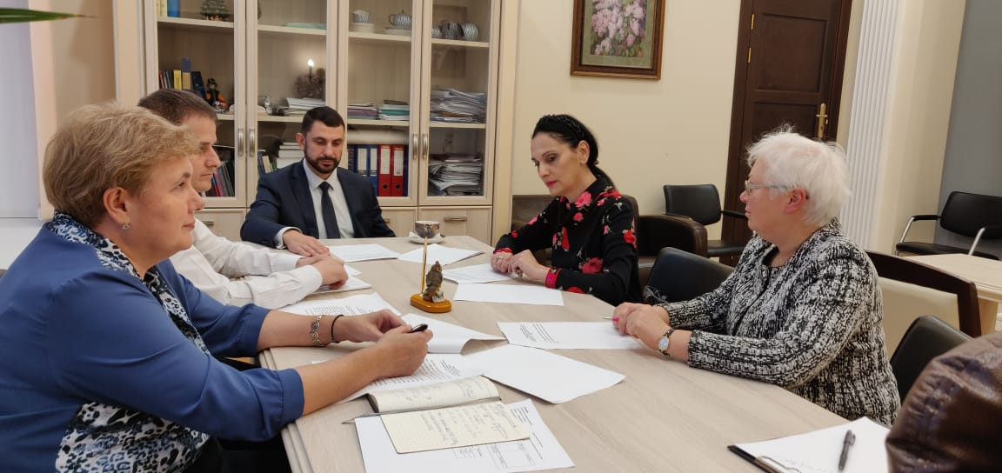

- Обращение жителя дома ул. Тверская 6 по поводу незаконной установки будки охраны для пропуска А/М на дворовую территорию. Обратилась в Гос. инспекцию по нежилой недвижимости и в Префектуру ЦАО с просьбой проверить законность установки будки. По ответу из Префектуры: «указанный пост охраны несколько лет тому назад был демонтирован а в дальнейшем был восстановлен на основании протокола общего собрания собственников помещений многоквартирных домов».

- Обращение жителей ул. 1 и 2 Миусские , о незаконном размещении Фуд Кортом Депо летних веранд после отказа Совета депутатов. При личной проверке факт попытка построить летние веранды в обход законной процедуры подтвердился. После моего требования срочно демонтировать незаконные веранды, веранды были демонтированы за сутки .

- Требование срочного созыва внеочередного заседания Совета депутатов Тверского района в связи с ситуацией, сложившейся с арестами кандидатов в депутатов МГД . Заседание было созвано. Принята осуждающая резолюция Совета депутатов.
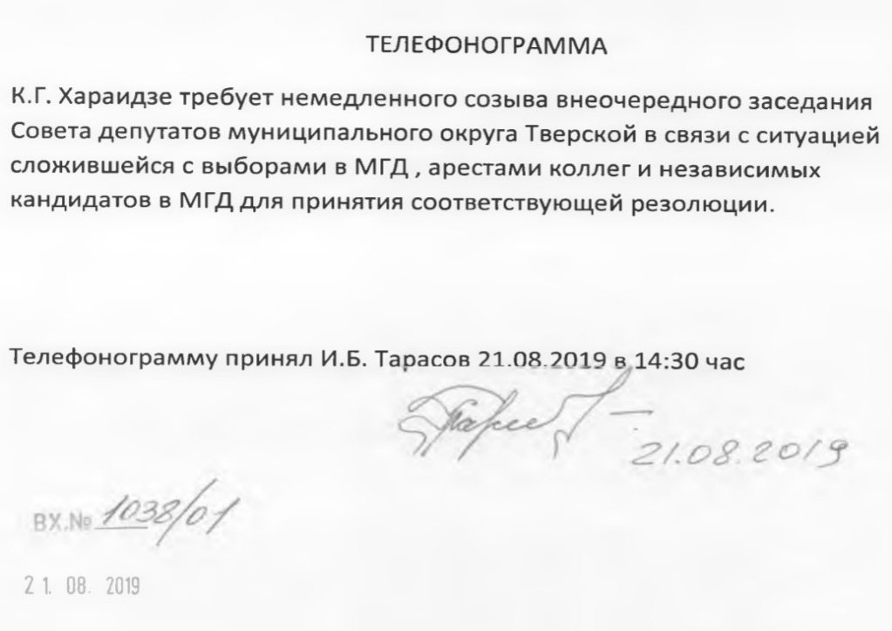
- Обращение комиссии по монументальному искусству при Московской городской
Думе (далее - Комиссия) к СД МО Тверской с просьбой рассмотреть возможность возведения на Никольской улице памятного знака, посвященного Чемпионату мира по футболу 2018 года. На заседании Совета депутатов высказалась категорический против установки памятного знака, поскольку считаю недопустимым менять облик исторической улицы. Предложила памятный знак установить на территории стадиона Лужники. К сожалению, по причине большинства голосов «За» установку, решение советом депутатов было принято положительное.

- Жалоба И.о. Прокурору г. Москвы Манакову Олегу Юрьевичу на бездействие прокуратуры Тверского района, в связи с тем, что за 2018-2019 годы мной, как депутатом СД МО Тверского района города Москвы, в Межрайонную Прокуратуру Тверского района было направлено 12 обращений За этот период не получила ответа на 9 обращений. Ответов, превышающих срок ответа 30 дней - получено всего ответов 3 .

- Участие в пикете в защиту Ивана Голунова.

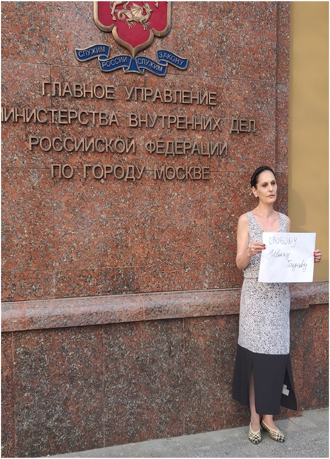

- Обращение жителей дома Оружейный переулок 25 в связи с незаконным захватом собственником офисного помещения дворовой территории МКА. О незаконном обустройстве ограждающего устройства в виде забора и калитки. Незаконность ограждения и самозахват дворовой территории МКА подтвердилась. После моего обращения в Префектура ЦАО и в Управу Тверского района ограждение было снесено.

- В дни задержания кандидатов в депутаты МГД дежурила в ОВД Тверского района, как всегда, при проведении митингов и манифестаций в Тверском районе. Помогала задержанным вызовом адвокатов и правозащитников.

- Обращение к Мэру Москвы. С. С. Собянину в связи с недопустимым состоянием объекта культурного наследия, по адресу: ул. Тверская, дом 5/6, в котором располагается Московский драматический театр имени М. Н. Ермоловой . Фасаду здания был проведен ремонт в рамках программы «Моя улица». В результате некачественно проведенные работы руководством театра приняты не были. На фасаде здания уже повторно обрушился декор, разрушались и фигуры «Атлантов». Считаю недопустимым нахождение здания, расположенного всего в несколько десятков метров от Кремля и Мэрии Москвы — в таком удручающем состоянии. Просила срочно инициировать реставрационные работы на всем фасаде, включая элементы декора. Просила так же инициировать проверку освоения денег, выделенных на проведенный ремонт фасада здания. Просила срочно изыскать средства для повторного проведения ремонтных работ и их совмещения с реставрационными работами. Просила взять вопрос под личный контроль. Просьба удовлетворена , Департаментом Культурного наследия проведена работа по дальнейшей реставрации фигур Атлантов.

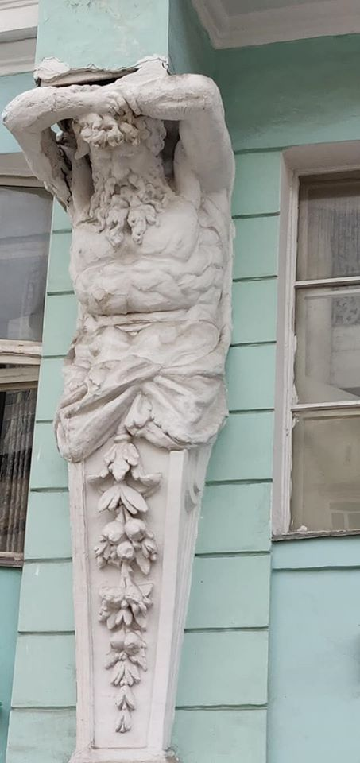

- Коллективное обращение жителей: улица Новолесная дом 3 корпус 2, улица Новолесная дом 5, Приютский переулок дом 3, улица Лесная 45/1. В связи с нецелевым использованием участка по адресу Лесная 45А . При проведенной собственными силами проверке, факты, указанные в обращении жителей подтвердились. Жители требовали изъять участок у арендатора и сделать на участке объект социального назначения. После нескольких обращений в Правительство Москвы нецелевое использование участка прекращено.

- По обращению жителя дома ул. Тверская 6, Жукова И. в связи с протечками с кровли и недобросовестным обслуживанием ОДИ управляющей компанией Жилищник созвала комиссию, факты протечек подтвердились. Однако ГБУ Жилищник не устранил проблему, не восстановил причиненные после протечек в доме повреждения. Житель обратился в суд. Суд удовлетворил жалобу Жукова И. на компенсацию причиненного ущерба.

- Подготовка и внесение изменения в решение Совета депутатов муниципального округа Тверской от 31.10.2017 №21/2017 «О Комиссии Совета депутатов муниципального округа Тверской по реализации отдельных полномочий города Москвы в сфере размещения объектов капитального строительства, перевода жилого помещения в нежилое и имущественно - земельным отношениям».

- Письмо в Департамент культурного наследия г. Москвы в связи с Демонтажом флагштоков с фасада выявленного объекта культурного наследия "Московское Промышленное училище . В 2018 году РХТУ по согласованной Мосгорнаследие проектной документации проведены работы по ремонту фасада, в рамках которых флагштоки были демонтированы. Мосгорнаследием работы оказались не приняты. После моего обращения Департаментом культурного наследия г. Москвы были проведены контрольно-надзорные мероприятия в отношении Объекта, по результатам которых выданы предписания, в соответствии с которыми надлежит в 2020 г. выполнить работы по сохранению объекта, после завершения которых флагштоки будут возвращены на место.

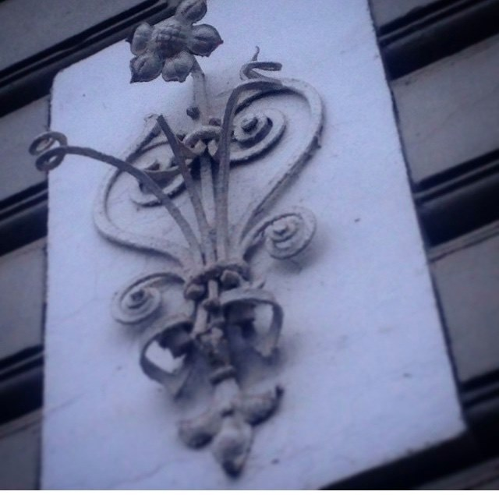

- Письмо в ФКР о включении дома по адресу ул. 4-ая Тверская- Ямская 12/6 без решения ОСС, с нарушением закона. ОСС после обращения проведен. Нарушенные права собственников восстановлены.

- Письмо в ФКР о включении дома по адресу ул. 2-ой Леной пер. 10 без решения ОСС, с нарушением закона. ОСС после обращения проведен. Нарушенные права собственников восстановлены.

- Организация комиссии в связи с обвалом потолка квартиры № 41 и кровли по адресу: 1-я Миусская ул., д.22, стр.4 в квартире, расположенном в доме ул. 1 Миусская 20.

- Обращение в Жилищник для необходимости проведения проверки конструкции дома по адресу ул. 1 ая Миусская 20 стр. 4, через Мосжилниипроект и включения работ в аварийные работы. Проект Мосжилниипроекту заказан. На данный момент подготовлен на основании обследование состояния перекрытий 5 го этажа. Готовится обследование перекрытий между 4 и 5 этажами.

- Обращение жителей дома ул. Оружейный переулок 25 о незаконных уничтожениях
зеленых насаждений собственниками соседнего офиса. В течении месяца вместе с жителями ежедневно вызывала наряды полиции, ОАТИ, Департамента природопользования и охраны окружающей среды. Не смотря на отсутствие документов и необходимых разрешении, работы продолжались. Организаторами незаконных работ были наняты неизвестные лди для противодействия жителям и полиции. На некоторых из них в данное время возбуждено уголовное дело. По уничтожению газона дело рассматривается в суде. В суде выступаю в качестве свидетеля со стороны жителей.

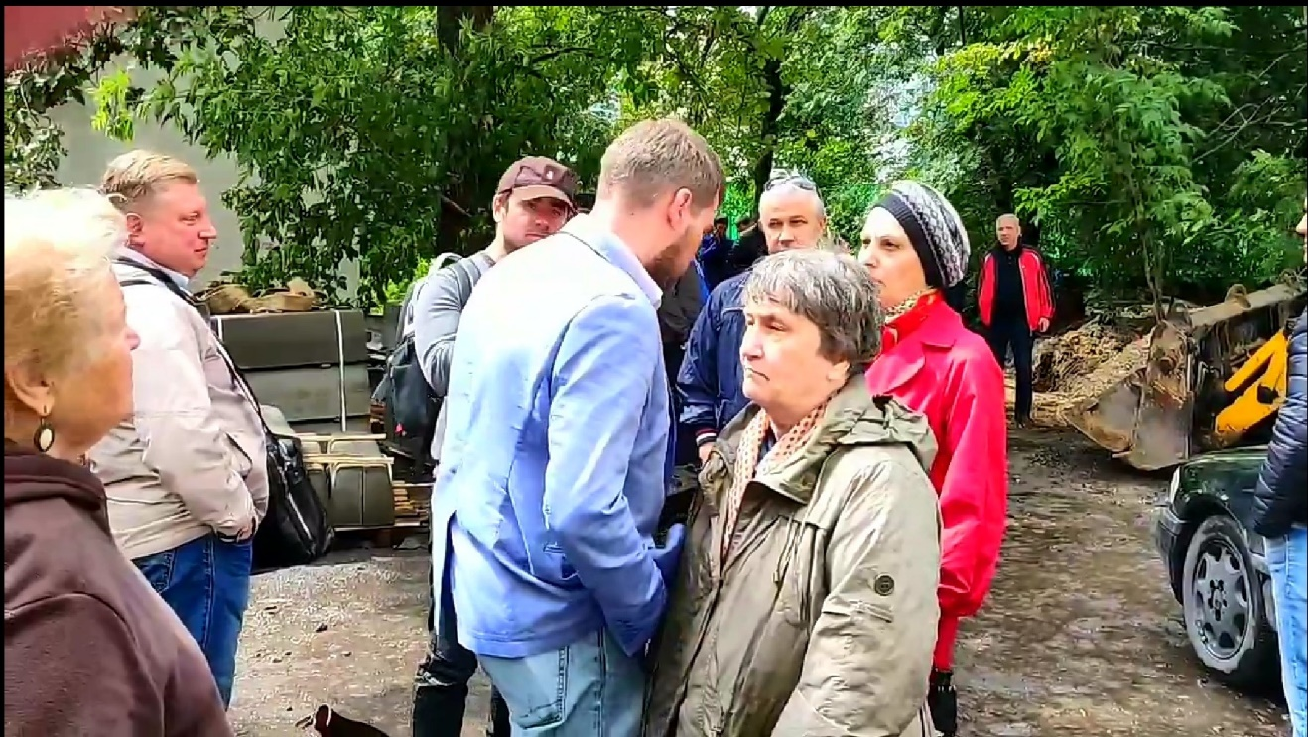

- Обращение жителя квартала 706 о нарушении покоя жителей при уборке Делегатского парка и Антроповского сквера а так же придомовой территории, как части УДС. Мной направлены письма в ГБУ Автодороги и ГБУ Жилищник для урегулирования проблемы. ГБУ Автодороги поменял график уборки в соответствии с установленным законом временем. ГБУ Жилищнику, в Префектуру ЦАО, в ГБУ МАЦ в последующем было направлено несколько писем, с указанием о необходимости срочно привести в порядок паспорт придомовой территории согласно межеванию и прекратить уборку придомовой территории механизированным способом, как части УДС.

- В качестве главы Градостроительной комиссии СД МО Тверской г. Москвы и члена окружной комиссии ЦАО выступила категорический против предложенного на ПС проекта по наземному пешеходному переходу, без пандусов, не рассчитанному для маломобильных граждан. Одновременно выступила против предложенного проекта планировки территории. Была создана рабочая группа из жителей района и представителей Москомархитектуры, проведена встреча для отмены проекта, одновременно предполагающего расширение участка Ж/Д в рамках МЦД - в Москомархитектуре.

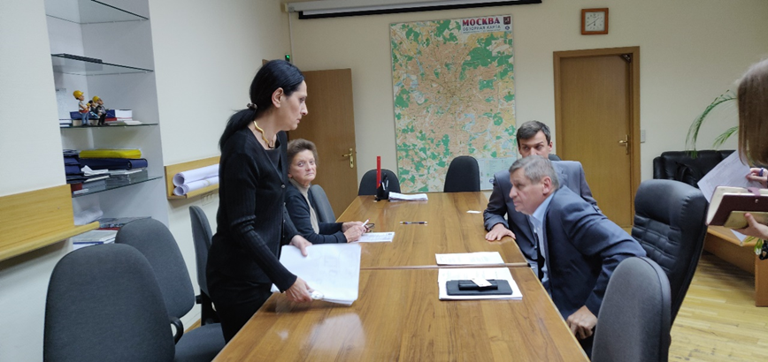

- В Тверском районе по моей инициативе жителями района было разработано альтернативное предложение планировки территории, включая проект в связи с расширением МЦД. Сделана визуализация предложения жителей накрыть железнодорожные пути каркасом, одновременно решив и проблему наземного перехода и распространение пыли и шума от приближающейся к жилым домам Ж/Д после расширения МЦД. Под обращением к Президенту РФ на данный момент собрано более 1300 подписей. Работа для осуществления просьбы жителей продолжается.

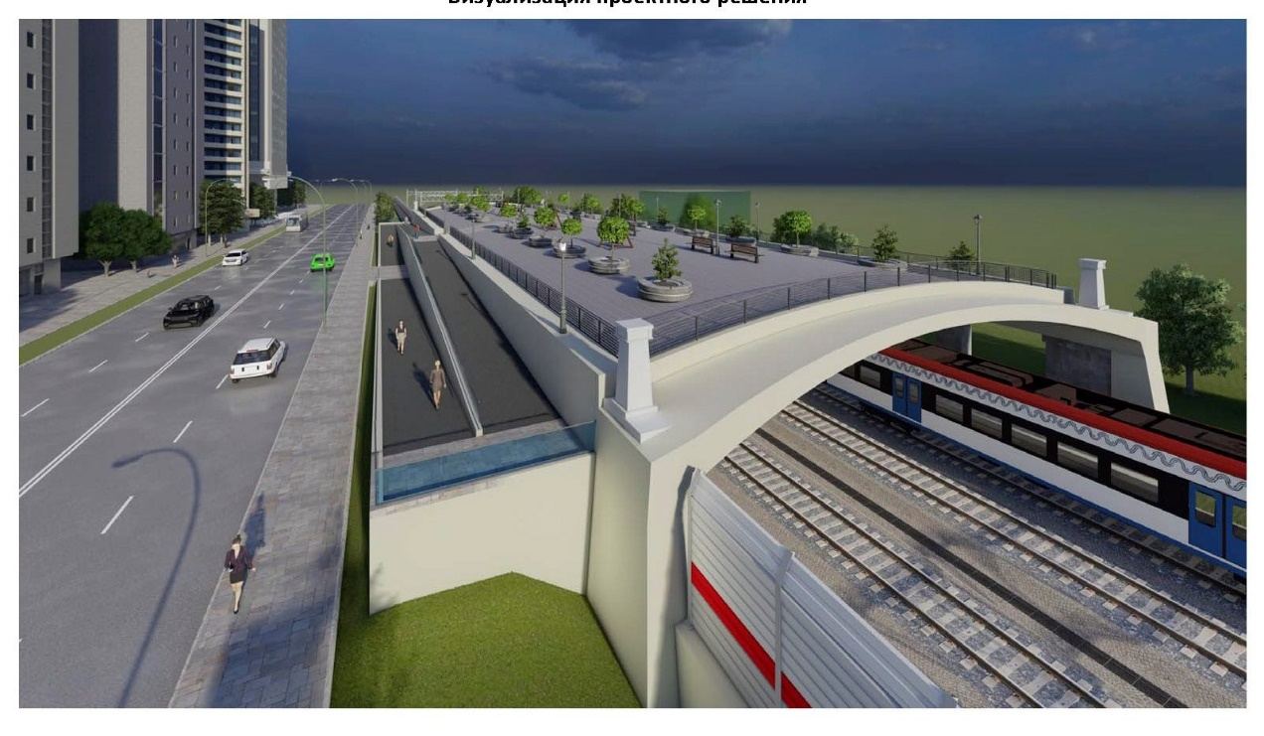
- Обращение в Департамент культурного наследия в связи с отсутствующими пилястрами на фасаде метро Белорусская. По ответу из ДКН пилястры после реставрации будут возвращены на место.
- Опротестование некачественно проведенного аварийного ремонта балконов на ул. Фадеева 12. Акт приемки мной как депутатом не подписан. Работы не приняты.

- Письмо в ФКР о включении дома по адресу ул. 2-ая Тверская- Ямская 38 без решения ОСС, с нарушением закона. ОСС после обращения проведен. Нарушенные права собственников восстановлены.

- Участие в защите прав задержанных на митингах в Тверском районе. Дежурство в ОВД Тверского района с целью защиты прав задержанных во время одиночных пикетов журналистов и муниципальных депутатов.

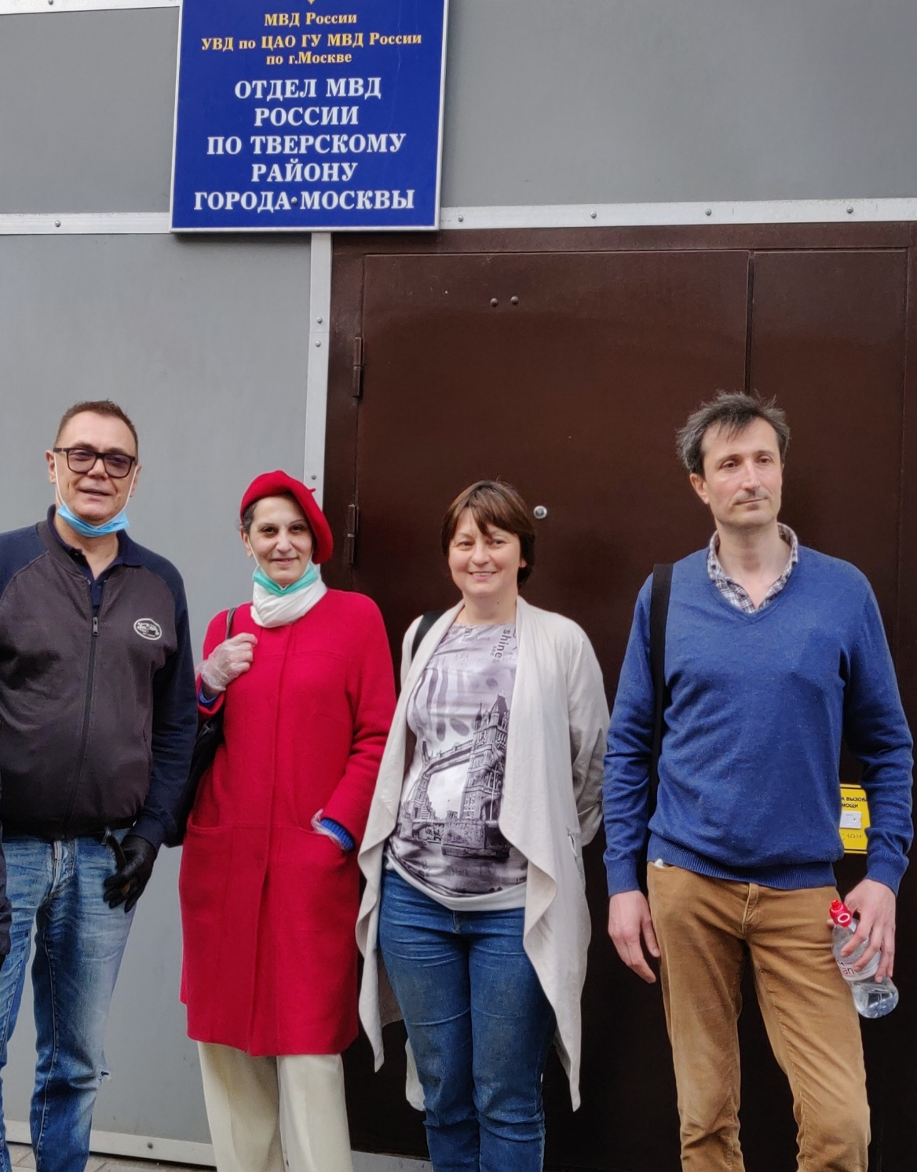

- Обращение жителей ул. Бутырский Вал 32 в связи с постановкой домов через ФКР на капитальный ремонт. После обращений в ФКР дом на кап. ремонт поставлен.
- Обращение жителей Тверского района в связи с провалом асфальта по адресу ул. Садовая-Триумфальная 22/31 . Обратилась в ГБУ Жилищник. Проблема устранена в кратчайшие сроки.

- Провела встречу со списком проблемных домов по кап. ремонту с заместителем руководителя ФКР г. Москвы Насимовым С. В. В ФКР изучают списки домов и документацию, в том числе по домам, где расторгнуты контракты, но новые контракты не разыграны.

- Приняла работы по замене систем горячего водоснабжения в рамках капитального ремонта в доме ул. Бутырский Вал 32.

- Участие в комиссии по открытию работ по капитальному ремонту 1 ая Тверская- Ямская 28. Обнаружилось, что жители не проводили ОСС, не голосовали за виды кап. ремонта и за проведение капитального ремонта в доме. Написала письмо в ФКР о включении дома по адресу ул. 1 ая Тверская- Ямская 28 без решения ОСС, с нарушением закона. Жители требуют расторжения контракта. Особое мнение депутата с просьбой расторжения контракта на днях направлено в ФКР.

- Организация работ по устранению провалившегося грунта по адресу ул. 2 Тверская Ямская. 54 . Проблема устранена.

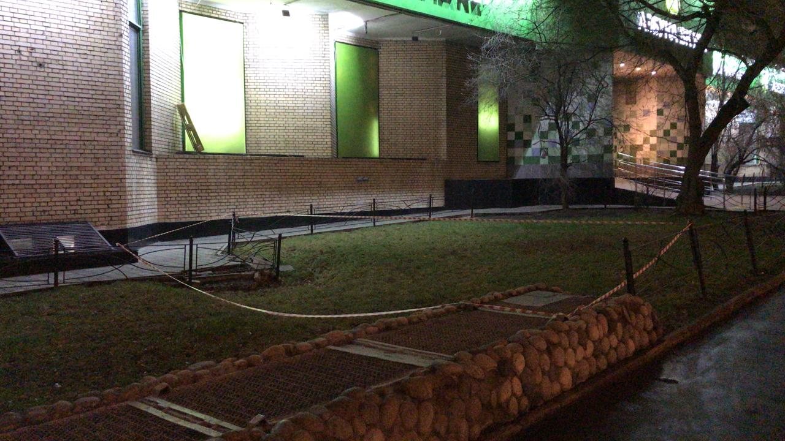

- Обращение жителей дома ул. 1-ая Тверская- Ямская 38 о незаконности управления домом УК Василевский и незаконно выставленных счетах за услуги. Направила обращение в СК с просьбой проверить законность деятельности УК и при подтверждении принять предусмотренные законом меры.

- Обращение жителей с просьбой помочь постоянное место для занятий детей музыкальной школы ДМШ им. Д .Б. Кабалевского после неожиданного признания здания аварийным. Присутствовала по просьбе жителей на родительском собрании. Посетила школу с целью визуальной проверки состояния здания.

- Совместно с депутатами Тверского района Артемом Боженовым и Яковом Якубовичем была проведена работа для размещения учащихся музыкальной школы в другом здании.

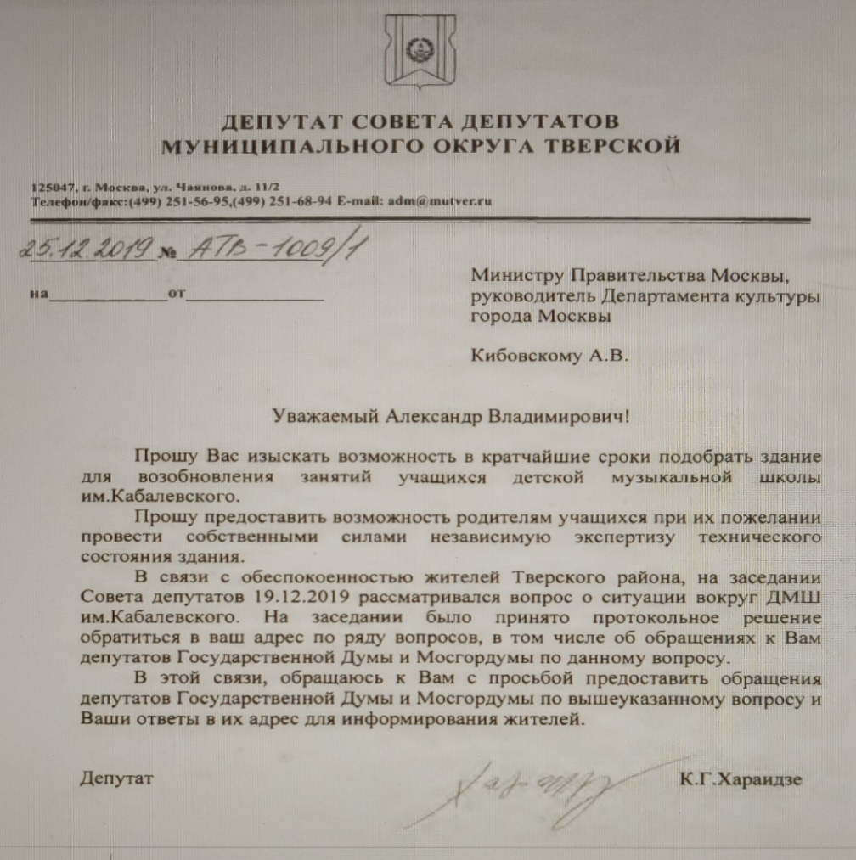

- Помощь жителям дома ул. 4 ая Тверская- Ямская 6/12 в проведении общего собрания собственников для избрания управления домом и Совета дома.

- Выступление на Публичных слушаниях с протестом в связи с планами строительства в Палашевском переулке высотного здания на месте малоэтажных особняков, что считаю недопустимым в связи с изменением исторический сложившегося архитектурного облика старой Москвы. Строительство высотного здания угрожает и целостности расположенным в непосредственной близости жилым домам, может привести их в аварийное состояние. Строительство здания 9 этажей и выше, в связи с чем требовалось изменение ПЗЗ, выносимое вопросом на публичных слушаниях, меняет и сложившуюся высотную точку на Тверской улице, что недопустимо.

- Обращение жителей Красносельского района, ул. Мясницкая дом 15, с просьбой помочь перевести дом в управление ГБУ Жилищник от частной управляющей компании, что не удавалось сделать в течении многих месяцев после законно проведенного ОСС по смене управляющей компании. После моих обращений в Гос. органы законность ОСС была признана. Многолетние попытки жителей дома со статусом объекта культурного наследия защитить свои законные права завершены в пользу признания прав жителей и освобождения их из « плена» частной управляющей компанией. Дом переведен в управление ГБУ Жилищник» как и просили жители. От имени жителей получила благодарность.

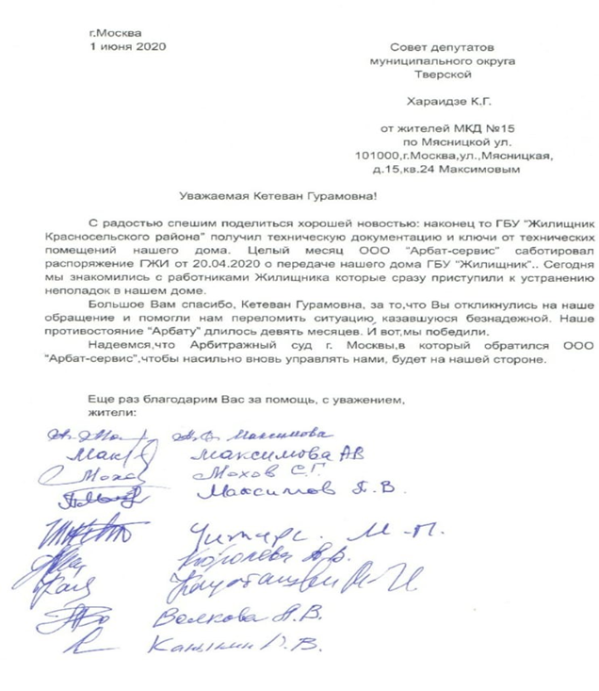

- Обращение в ДГИ в связи с несогласием с результатами публичных слушаний по разделу территории Объекта культурного наследия на ул. Лесная 20 стр. 1. С аргументами Департамент согласился. Результаты ПС были утверждены как я и просила, с сохранением неделимости ОКН.

- Организация компании протеста в связи с планами переименования Настасьинского переулка в переулок Марка Захарова. В СМИ появилась информация о том, что в МГД комиссией по культуре, после обращения руководства театра Ленком, было принято положительное решение о переименовании Настасьинского переулка в переулок Марка Захарова. Вопрос в качестве главы градостроительной компании вынесен на заседание Совета Депутатов Тверского района. Направлено письмо Президенту РФ и Мэру Москвы о недопустимости переименования одного из старейших улиц Москвы. Опубликовала блог на радиостанции Эхо Москвы. Переулку сохранено прежнее название.

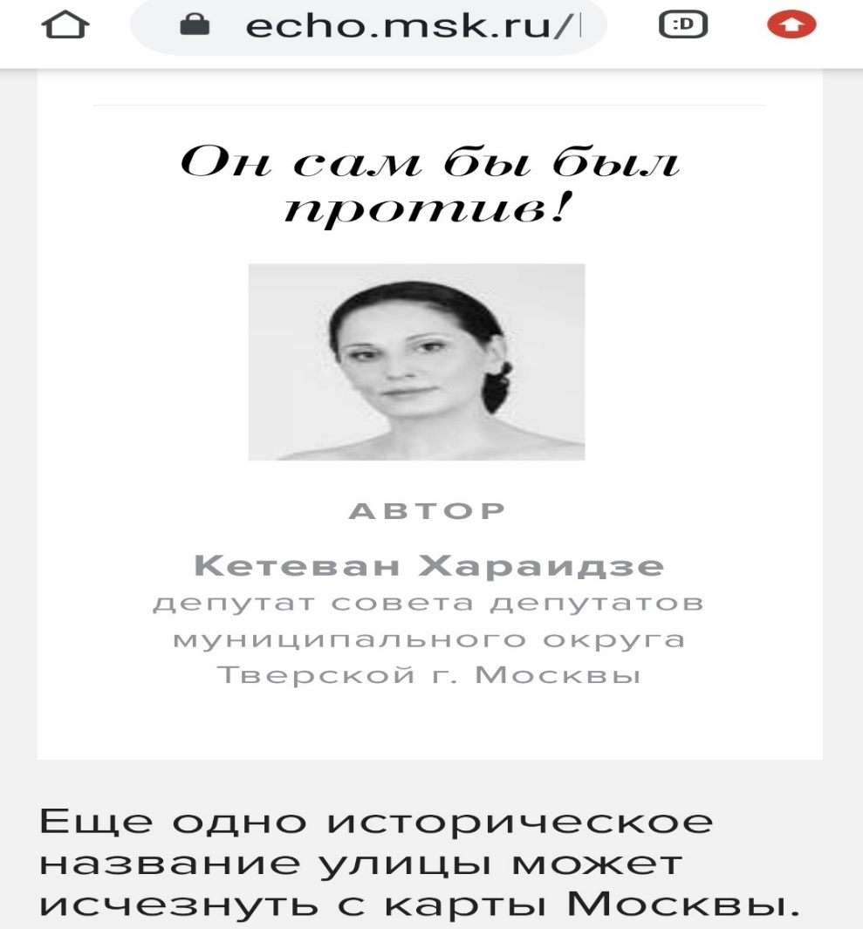

- Обращение к Мэру Москвы С.С. Собянину с просьбой обеспечить москвичей бесплатными защитными средствами в связи с коронавирусом.

- Обращение в Роспотребнадзор и в АО Медицина в связи с недопустимостью ненадлежащей организацией очереди по сбору анализов на коронавирус перед подъездом жилого дома по адресу ул. 4 ая Тверская- Ямская 23 . АО Медициной, после обращения срочно были предприняты необходимые меры для безопасности жителей дома при организации сбора анализов.

- Обращение к Мэру Москвы о недопустимости замены Публичных слушаний на Общественные осуждения с использованием виртуальной площадки « Активный гражданин» и вынесением первым проектом вопроса строительства реновационного квартала в Пресненском районе. Замена ПС на электронное голосование по причине коронавируса и объявления самоизоляции горожан создает условия, когда огромное число москвичей по техническим причинам лишены права выразить свое мнение по градостроительным проектам, которые имеют к ним непосредственное отношение. Использование вирусологической обстановки для отмены института Публичны слушаний и использования электронного голосования считаю недопустимым. Кроме обращения к Мэру Москвы проблему вынесла на всеобщее обсуждение как через социальные сети, так им через СМИ.

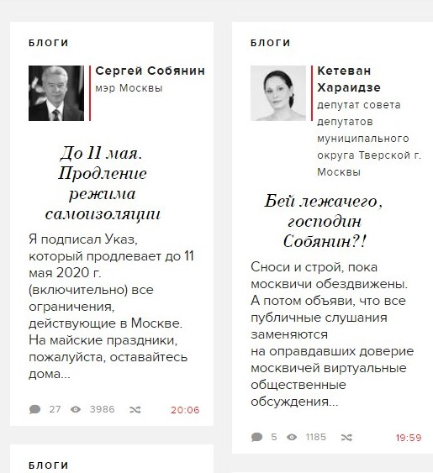

- Обращение жителей дома ул. 1-ая Тверская- Ямская 36 помочь провести ОСС. Все необходимые документы инициаторам выслала. Консультации оказала.

- Очередное обращение жителя Тверского р-на Алексеева об актуализации Паспорта ОДХ на бывший 1-й Андроповский проезд, являющейся частью придомовой территории. Направила письма в Префектуру ЦАО и в ГБУ Жилищник с просьбой принять все необходимые действия для актуализации паспорта ОДХ .

- Обращение к Начальнику ГУ МВД России по г. Москве генерал-лейтенант полиции Баранову О. А. с требованием незамедлительно прекратить незаконные задержания участников одиночных пикетов перед зданием Петровка 38.
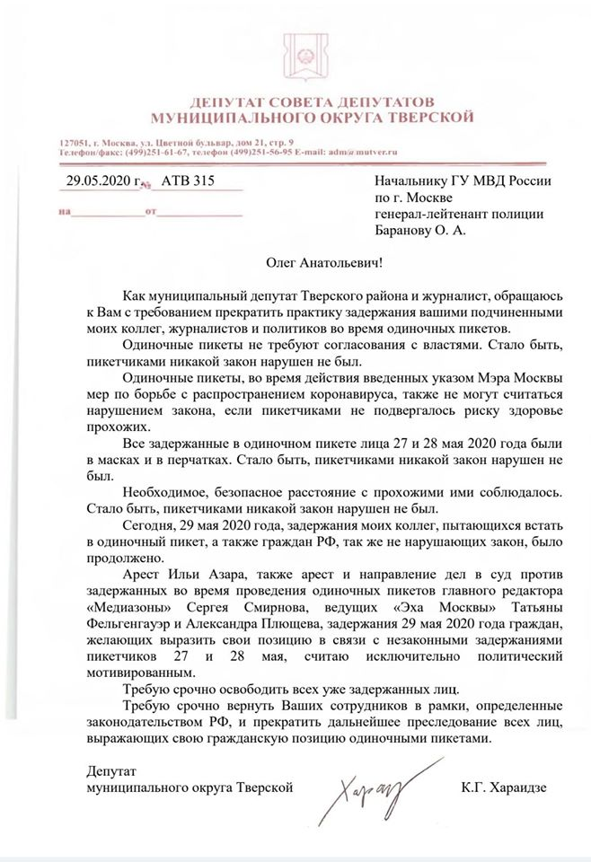

- Коллективное обращение жителей поселка Трудовая Мытищинского района Подмосковья с просьбой оказать содействие в решении проблемы с урегулированием проблем с Мсэнергосбытом. Проблему предала гласности, направила обращение в Мосэнергосбыт, после моих публикаций ситуацией заинтересовалась телекомпания РТР, и телекомпания Москва 24. После репортажей в СМИ руководство района обратило внимание на проблему с целью ее решения.

- Обращение жителей в связи с незаконно размещенными на фасаде дома ул. Долгоруковская 39/6 вытяжек от обустроенной кальянной в подвальном помещении. Обращения направлены в Роспотребнадзор, в МЖИ. Незаконно размещенные вытяжки по решению МЖИ демонтированы.

- Обращение в МЧС, в МЖИ , в Роспотребнадзор в связи с жалобой жителей дома по адресу ул. Долгоруковская 39 /6 о незаконно размещенных в подвальном помещении, перекрывающих выход из запасного пожарного черного хода многоквартирного дома промышленных кондиционеров. Так же о расположенных на фасаде дома промышленных кондиционеров с недопустимым уровнем шума. Надзорными органами проведена необходимая проверка. Факты подтвердились. Нарушения устранены.

- Обращение в прокуратуру ЦАО, далее в прокуратуру г. Москвы в связи с незаконными работами на строительстве вилл по адресу ул. Долгоруковская 23.а , с попыткой строителей затронуть участок соседнего многоквартирного дома для прокладки теплосетей без согласия собственников МКД. Попытка нарушения границ участка пресечена.

- Обращение жителей ул. Бутырский Вал 28 об изъятии из проекта благоустройства улицы газона перед домом. Газон не делали в связи с наличием под землей коммуникаций. После моего вмешательства инженерное решение было найдено. Перед домом будут высажены растения в том объеме, в котором позволяет местность .

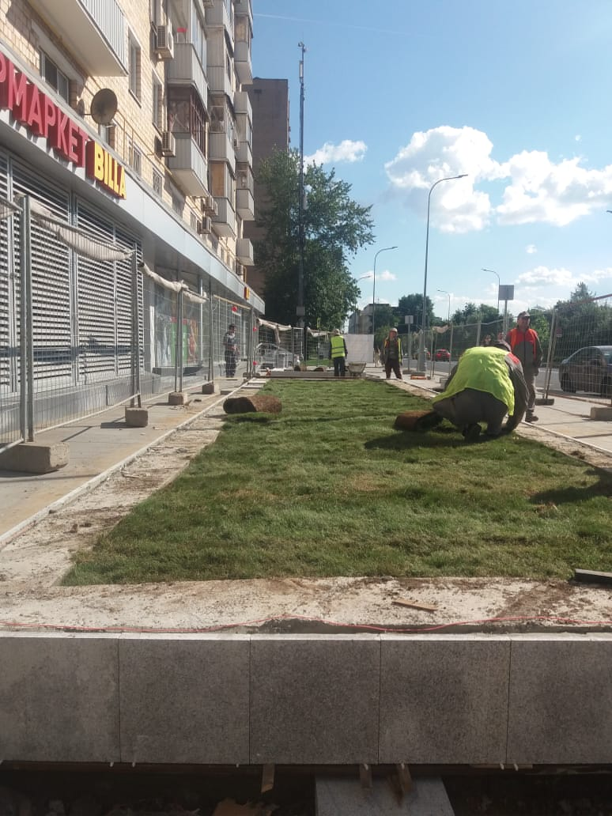

- Обращение в ДГИ в связи с несогласием с результатами публичных слушаний по разделу территории Объекта культурного наследия на ул. Лесная 20 стр. 1. С аргументами Департамент согласился. Результаты ПС были утверждены как я и просила, с сохранением неделимости ОКН.

- Обращение жителей дома ул. Бутырский Вал 28 и Бутырский Вал 32 о попытке незаконного изменения направления улично – дорожной сети при работах по благоустройству. Написано обращение в ГБУ Автодороги о недопустимости незаконного изменения геометрии улицы. Работы по установке бордюрного камня и укладке асфальтобетонного покрытия выполнены без изменения геометрических параметров объекта и согласно техническому паспорту

- Обращение жителей дома ул. 2 ой Лесной переулок 10 с просьбой помочь провести ОСС. Все необходимые документы инициаторам выслала. Консультации оказала.

- Обращение жителей дома ул. Чаянова 10 стр. 1 помочь провести ОСС. Все необходимые документы инициаторам выслала. Консультации оказала.

- Совместно с депутатом Тверского р-на Артемом Боженовым подготовлен и направлен в МГД Проект Закона города Москвы «О внесении изменений в статью 13 Закона города Москвы от 8 октября 1997 года N 40 № 74 «О наименовании территориальных единиц, улиц и станций метрополитена города Москвы».

- Организовано предоставление застройщиком жителям района по адресу Тверская ул., д. 4 и Камергерский переулок, д. 2, проекта по планируемой стройке на ближайшей от их дома территории. Организуется рабочая группа по выработке дорожной карты при планируемой стройке с целью защиты трех объектов культурного наследия и интересов жителей.

- Обращение в ДКН в связи с неудовлетворительном состоянии и необходимости проведения работ по сохранению объекта культурного наследия федерального значения расположенного в Пресненском районе "Усадьба ("Дом Салтыкова на Бронной"), XVIII-XIX вв." (Главный дом, XVIII в.)" по адресу: Тверской бульв., д. 27/20/1. Департаментом в адрес собственника ООО "ВИОНЕТ-ГРУПП" направлено предписание с актом технического состояния, в соответствии с которым необходимо: разработать проект реставрации и приспособления Объекта для современного использования по заданию Мосгорнаследия в срок до 30 октября 2020 г.; выполнить работы по реставрации и приспособлению Объекта по разрешению Мосгорнаследия в срок до 30 сентября 2022 г. 11 февраля 2020 г. Мосгорнаследием проведено совещание с собственником Объекта по вопросу скорейшего проведения работ по его сохранению. По результатам совещания достигнута принципиальная договоренность по этапам и срокам проведения работ по реставрации и приспособлению Объекта: проведение научно-исследовательских и изыскательских работ по разрешению Мосгорнаследия – в 2020 г.; разработка проекта реставрации Объекта - сентябрь 2020 г.; проведение работ по реставрации фасадов - сентябрь 2021 г.; проведение работ по реставрации и приспособлению интерьеров - сентябрь 2022 г. В случае нарушения вышеуказанных сроков выполнения работ по сохранению Объекта Мосгорнаследием в отношении собственника будут приняты меры административного воздействия. Вопрос держу на контроле.

- Обращение жителей Пресненского района помочь отстоять внешний облик павильона на Патриарших прудах. Обратились жители ТОС «Патриаршие пруды» в связи с попыткой Группы компаний «Киевская площадь» реконструировать павильон путем надстройки дополнительного этажа. Павильон расположен на территории и в границах объекта культурного наследия регионального значения «Парк патриаршие пруды». Имелись опасения в связи с планами раздела территории парка, с передачей части территории в аренду или в собственность группе компании «Киевская площадь». Указанный Павильон входит в общую охраняемую законом территорию и является ее неотъемлемой частью. Территория Объекта культурного наследия, по самовольному решению собственника не может быть разделена. Написано письмо в ДГИ, в ДКН, и собственнику павильона. Собственник мной был предупрежден о недопустимости нарушения ФЗ 73, и об ответственности причинения вреда зданию, хотя и ез статуса Объекта культурного наследия, но находящегося в зоне единого комплекса охраняемого законом объекта «Парк Патриаршие Пруды». Департаментом культурного наследия проведена проверка производимых ремонтных работ. Собственнику выдано предупреждение о невозможности внесения каких либо изменений в фасад здания. От собственника получено письмо с заверением, что никакие работы, угрожающие внешнему виду павильона проведены не будут.

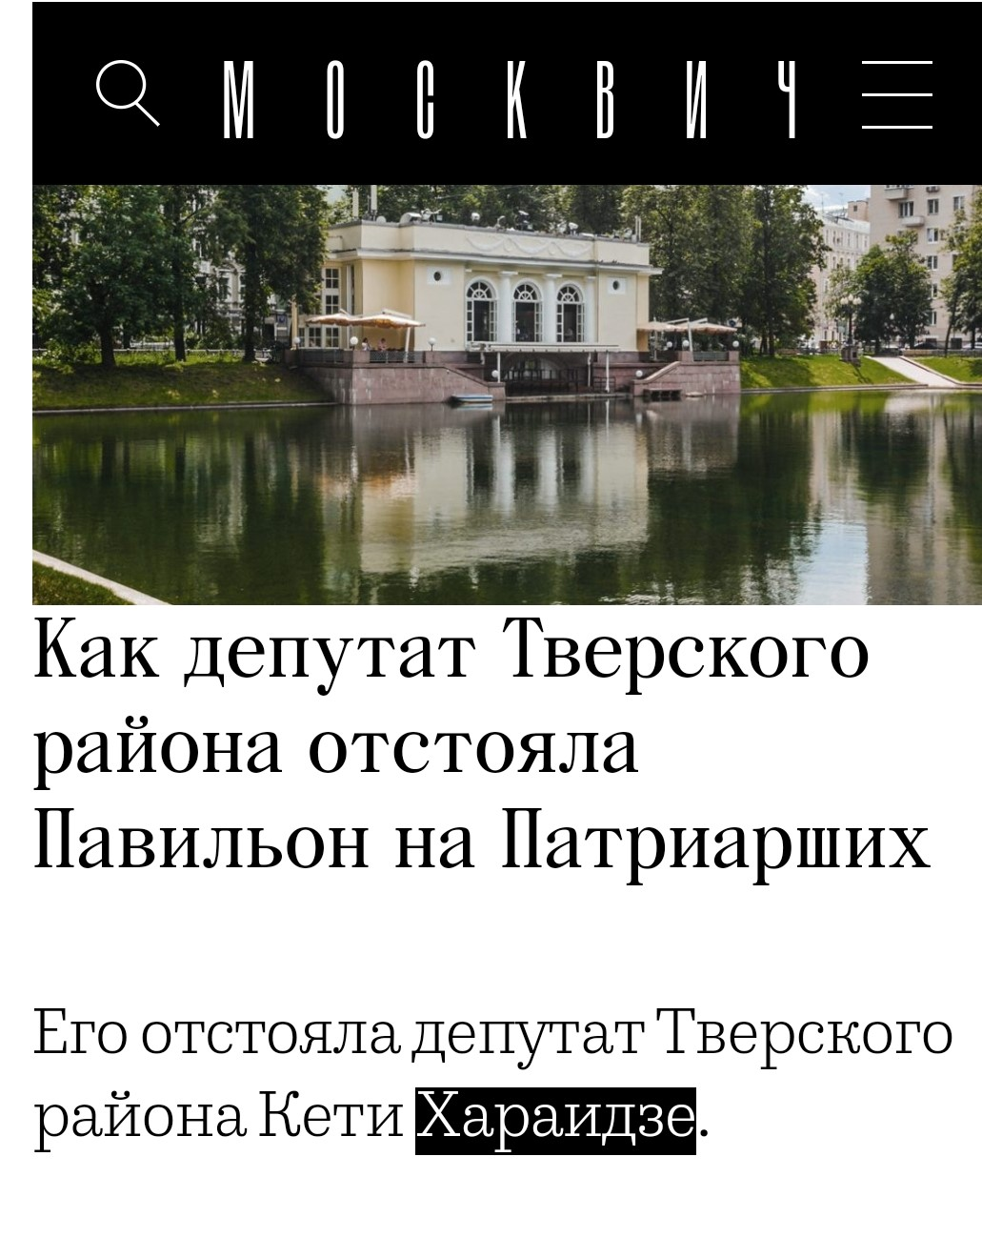

- Обращения жителя дома Бережковская наб, 12, Пахомовой Ю. В с просьбой помочь узнать информацию о земельном участке, определенном дому после межевания. Направила письмо в ДГИ. Ответ получила и переслала заявителю.

- В связи с обращением жителя дома ул. Лесная 63, по вырубке деревьев перед домом ул. Лесная 63, обратилась в департамент ЖКХ. Высадка компенсационного дерева запанирована в посадочный период. Вопрос держу на контроле.

- В связи с моим обращением в департамент культуры гг. Москвы по недопустимости установки памятника Кошко в сквере рядом со зданием Петровка 38, что влекло за собой уничтожение сквера, установка памятника Департаментом отменена и в качестве нового места предложена в Газетном переулке.

- Обращение жителей Тверского района ко мне и к депутату Н. Шинкаренко с жалобой на работы, проводимые в Новопушкинском сквере с цель обустройства там Скейт площадки. В Новопушкинском сквере в связи с этими работами были повреждены зеленые насаждения. Жители Тверского района обратились с просьбой убрать скейт площадку с Новопушкинского сквера. После обращения в Правительство Москвы Скейт площадка в Новопушкинском сквере была демонтирована. Получила благодарность жителей.

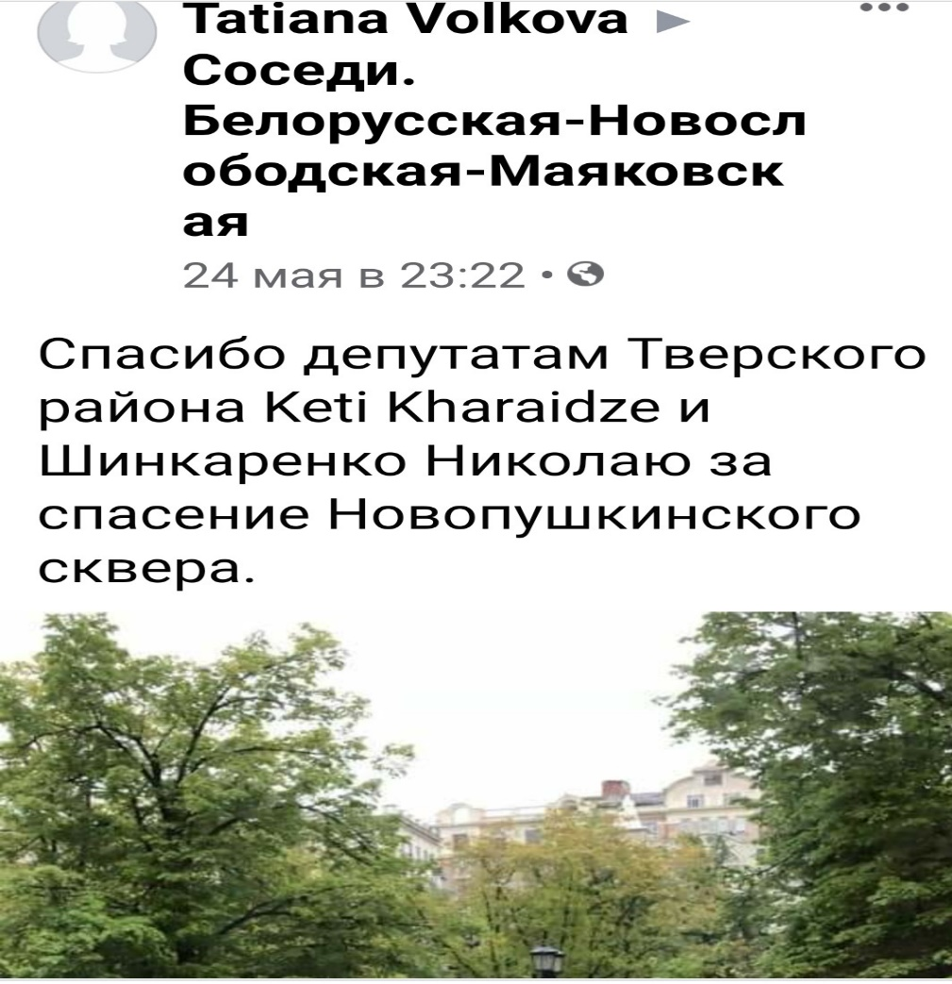

- Обращение жителей Тверского района с просьбой оперативно решить проблемы безопасности детей и взрослых при катании с горок в Делегатском парке. Горки для катания, с нарушением сроков были не готовы к использованию и были закрыты, освещение выключено и дети были вынуждены кататься с ледяных склонов, перелезая через скользкие ограждения, падая и получая травмы. Проблема решена в кратчайшие сроки.

- Обращение жителей Тверского района с просьбой оперативно решить проблемы просили принять меры к демонтажу исключительно опасных тарзанок, на которых уже получили серьезные травмы и повреждения несколько детей в прошлом году. Связалась с ГБУ Автодороги, проблема была решена в течении суток.

- Обращение председателя Совета дома ул. Новолесной пер дом 7 взять дом в качестве ответственного депутата в рамках проведения капитального ремонта. Дом включен в списки зданий, за кап. ремонт которых несу ответственность.

- Обращение председателя Совета дома Новолесной пер. дом 7 обеспечить жителей дома проектной документацией о капитальному ремонту дома, предоставить которую отказывались подрядчики. Документация жителям дома предоставлена. Находится в стадии изучения и внесения коррективов.

- Обращение председателя Совета дома в связи с незаконной перепланировкой нежилого помещения по адресу ул. Фадеева 7 корп. 2. В помещении после незаконной перепланировки перенесена ванная комната и туалет. Так же незаконно обустроена ниша в стене. По ответу МЖИ подтверждается незаконный перенос туалета. Однако, ничего в связи с переносом ванной и незаконным обустройством ниши, прорубленной в несущей стене не говориться. Обратилась в МЖИ еще раз подробнее изучить обращение председателя совета дома по всем указанным нарушениям. Обратилась в Управу Тверского района срочно устранить все выявленные МЖИ нарушения и выполнить предписание МЖИ.

- Обращение жителей Пресненского района с просьбой помочь отменить принятое без согласования с жителями и выяснения их мнения вопроса о размещении летних веранд на территории ТЦ Тишинка. Мной написаны письма в Префектуру ЦАО и в департамент потребительского рынка Мэри Москвы размещение летних веранд отменено. Подробности по ссылке https://moskvichmag.ru/gorod/zhiteli-tishinki-izbavilis-ot-verandy-eshhe-ne-otkryvshegosya-fudkorta-tishinka-gastro-hall-razmerom-9-sotok/?fbclid=IwAR0yIqjLen9zxpKHu1QoPcECz_5Nn86pq4I3FsEzpHIBaOHD6d5azgf_7vM

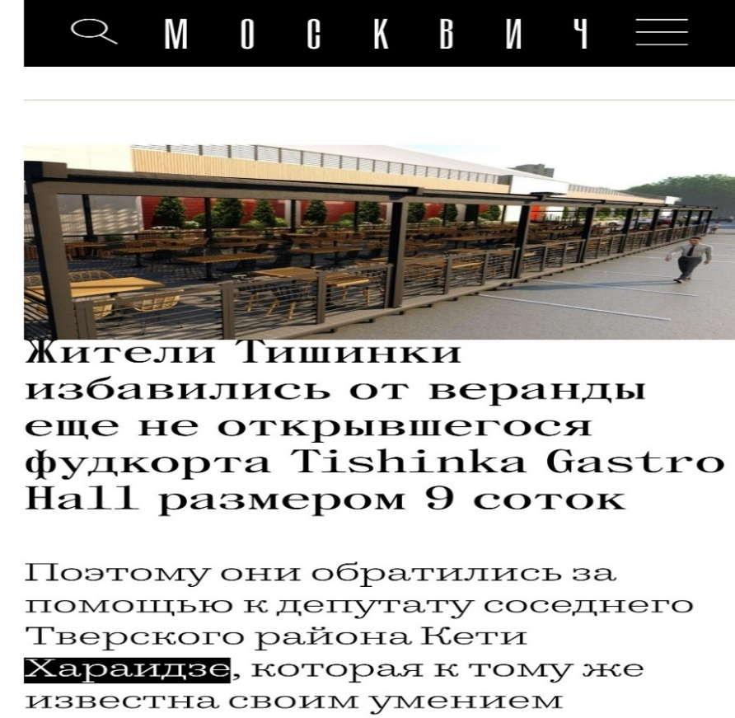
- Обращение жителей Пресненского района в связи с отсутствием открытых парковочных мест после переезда москвичей по программе Реновации с квартала «Камушки» на Мукомольный проезд. Жители просят Правительство Москвы выделить им места для парковки автотранспорта на месте бывших гаражей рядом с их домом. Обратилась в ДГИ. На данный момент получен ответ о невозможности выделения указанного участка в связи с утвержденным в 2014 году планировкой территории , по которому на данном участке предполагается строительство УДС и расширение участка МЦД. Однако, поскольку жители при согласовании с ними переезда в данные дома по программе реновации предупреждены о расширении дороги и участка МЦД - не были, считаю указанное обстоятельство ухудшением их условий проживания программой реновации и буду требовать выделить жителям Мукомольного парковочные места рядом с домом. . Работу для удовлетворения требований жителей продолжаю. Подробнее по ссылке : https://mskgazeta.ru/obshchestvo/v-cao-pereselency-po-programme-renovacii-pozhalovalis-na-nehvatku-parkovochnyh-mest--5425.html?fbclid=IwAR3TZTCawy7xTL_HPHPQr0lc1JSvCGKAWcoljALgHXsUeFZ1mE7boTs2Dqg

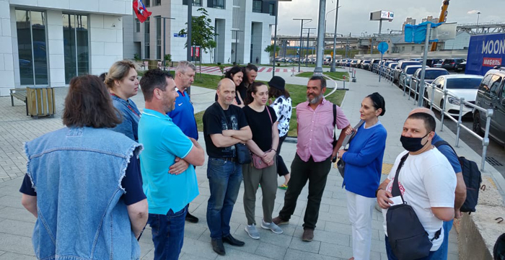

- В связи с обустройством велосипедных дорожек на ул. Лесная, которая ухудшила условия проживания жителей улицы – вынесла вопрос о демонтаже велодорожек на заседании Совета депутатов. Поскольку велодорожки не были обсуждены с жителями Лесной улицы, создала петицию, под которой подписались более 1600 москвичей. https://glagol.mirtesen.ru/blog/43655098497/V-Moskve-sobirayut-podpisi-za-otstavku-Liksutova?fbclid=IwAR2FvMrMTXfXONjjH5rGTsrrQjmcYIDPDbA9FoE0KR8eBqavxFMvOjk8BTo

- Организовала встречу с жителями Москвы по теме оценки работы Департамента Транспорта г. Москвы. Работа Руководителя департамента М.С. Ликсутова жителями города была оценена как причиняющая вред инфраструктуре города и развитию транспортной системы Москвы. Были собраны обращения граждан с просьбой направить мнение москвичей Президенту РФ и Председателю Правительства РФ с просьбой обратиться к Мэру Москвы пересмотреть кадровую политику и отправить М.С. Ликсутова в отставку.

- Обращение в ДГИ с целью проконтролировать запущенный мной процесс вывода из УДС части Новолесного переулка. Департамент городского имущества города Москвы рассмотрел обращение по вопросу инициирования внесения изменений в Закон города Москвы от 21 марта 2007 года N 8 «О Перечне земельных участков улично-дорожной сети города Москвы» (далее - Закон No 8, Перечень) в части, касающейся исключения Новолесного переулка и категории объектов улично-дорожной сети города Москвы, и сообщает следующее. В совершенствования Перечня земельных участков улично-дорожной сети города Москвы Департаментом подготовлен проект закона города Москвы о внесении изменений в Закон No 8, предусматривающий исключение из утвержденного Перечня в том числе земельного участка с адресным ориентиром: город Москва, Новолесной переулок и с кадастровым номером 77:01:0004016:160 (строка 1460). В настоящее время организована работа по внесению указанного законопроекта в Московскую городскую Думу.

- Обращение жителей ул. Новый Арбат для консультации по целому ряду проблем, в связи с функционированием в непосредственной близости от дома кафе е и ресторанов. Консультация проведена.

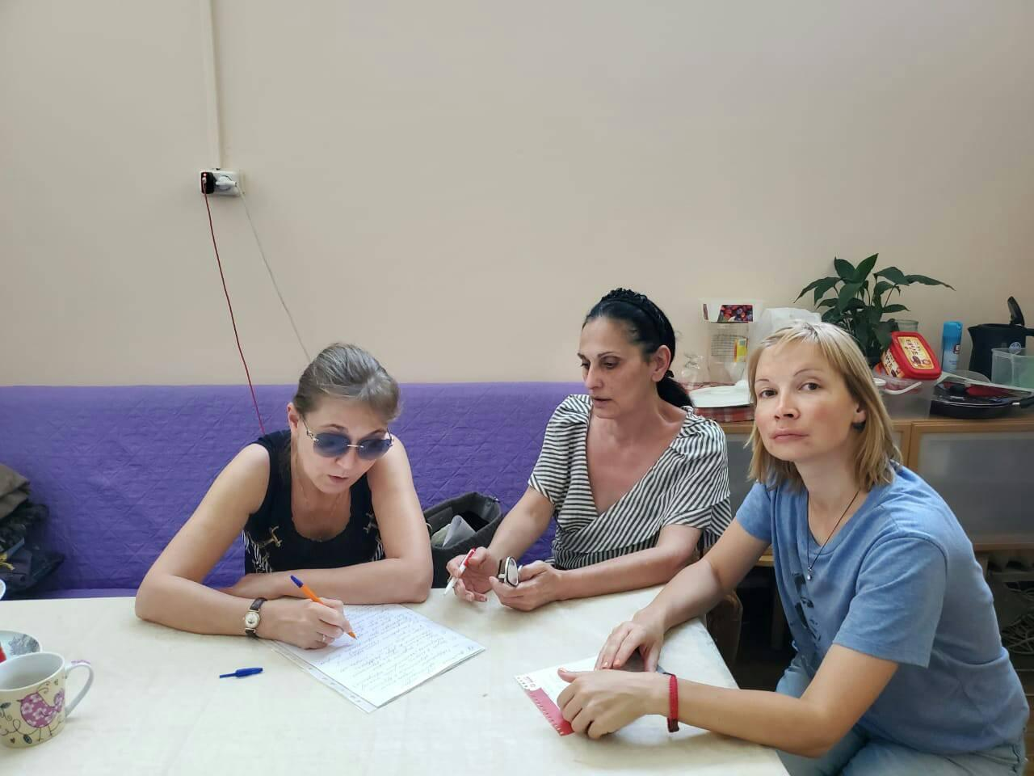

- В связи с проблемами капитального ремонта некоторых домов в Тверском районе была на личной встрече с Зам. Начальника ФКР Насимовым С.В. Список домов и проблемами подготовлен и направлен. Жду решения.

- Обращение жителей дома ул. 1 ая Тверская- Ямская 36 с жалобой о незаконно установленных щитах на парадных дверях подъездов дома. Дом – выявленный объект культурного наследия. Обратилась в Департамент культурного наследия г. Москвы, в МЖИ, в Префектуру ЦАО. Департаментом культурного наследия управляющей компании выписан штраф и направлено предписание демонтировать щиты.

- Обращение в ДКН в связи с незаконными работами на объекте культурного наследия по адресу: ул. Малая Дмитровка, д. 12, стр.1, Объект культурного наследия, южный флигель усадьбы Шубиных. Согласно данным ДКН, на объекте должны проходить работы по сохранению и приспособлению объекта. Однако имеются признаки незаконного строительства с изменением внешнего вида объекта культурного наследия. Получен ответ от Департамента культурного наследия о проведенной проверке подтверждением незаконности работ и принятых мерах. ДКН выдано распоряжение о приостановке работ по незаконному возведению железобетонных оград.

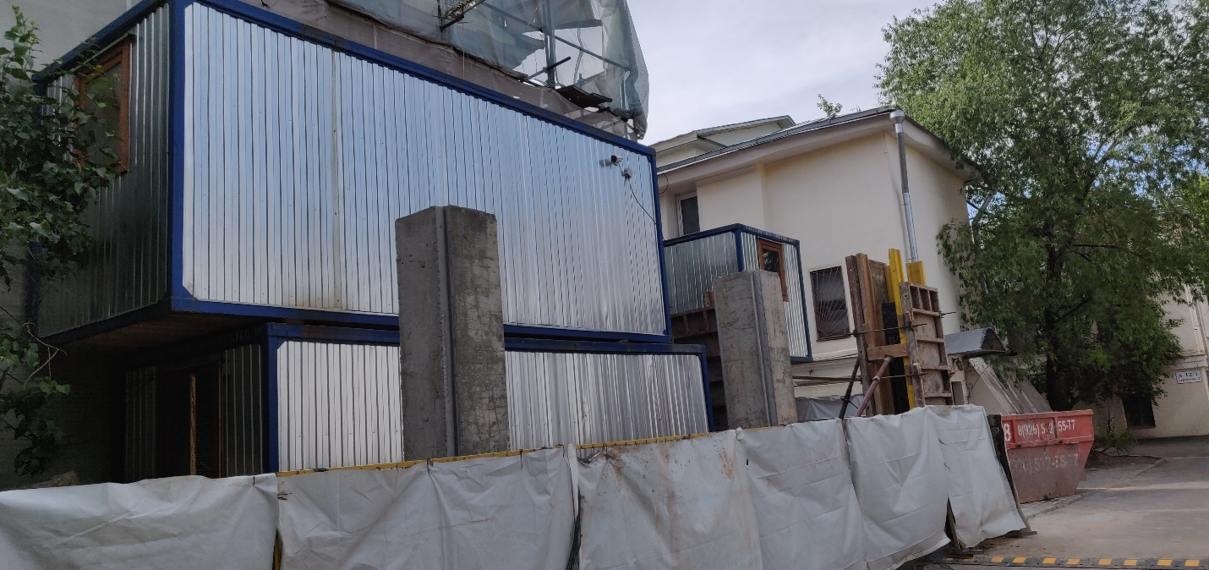
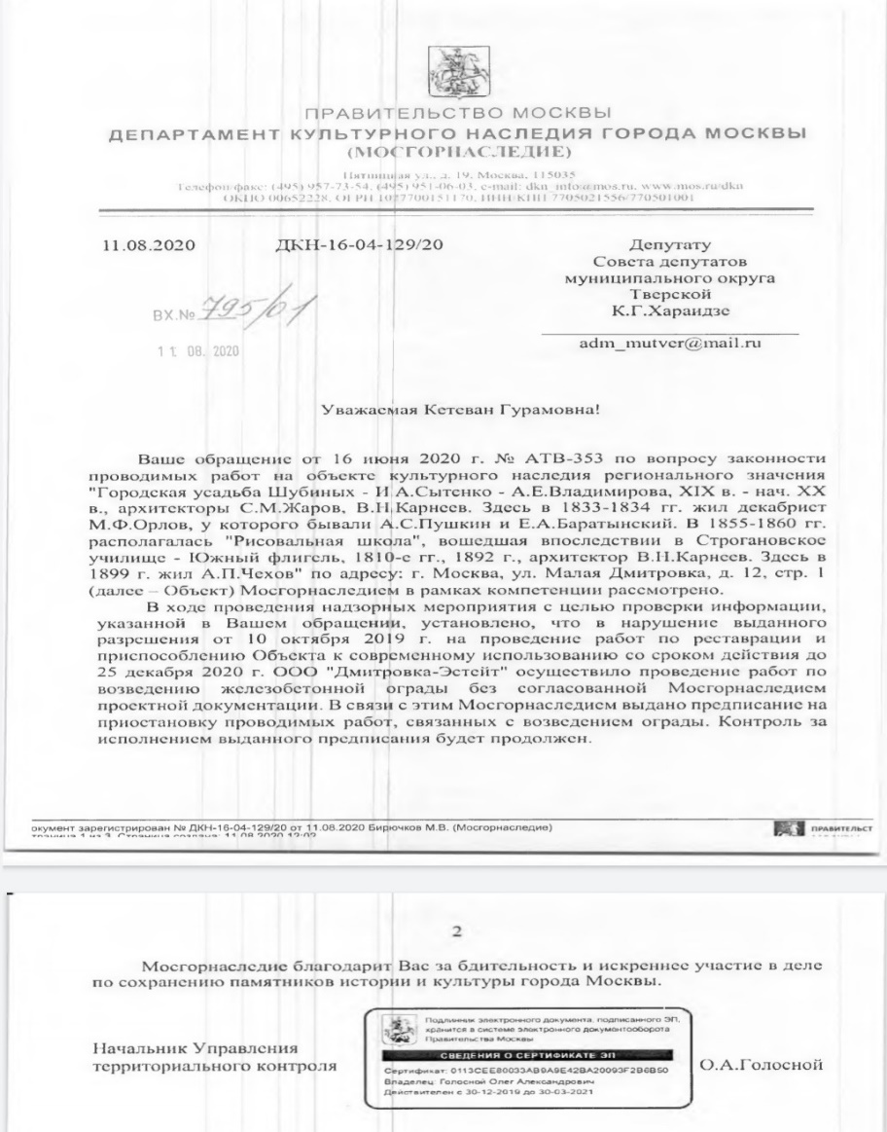
- Обращение жителей Басманного района с просьбой помочь отстоять самую маленькую в Москве площадь, Лялину от установки памятника Маршаку, с просьбой инициировать перенос памятника, в связи с тем, что площадь признана выявленным объектом культурного наследия и установка памятника может нанести вред сложившемуся историческому облику улицы. После проведения работы по поиску документов, мной обнаружено согласование ( Акт экспертизу) ДКН, признающей возможность установки памятника на Лялиной площади. Продолжаю работу.

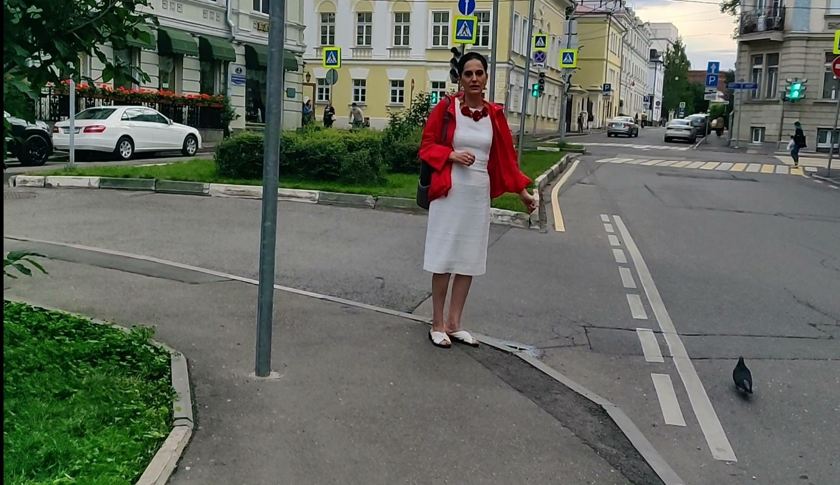

- В рамках обсуждения идеи о возможности переноса памятника С. Маршаку с Лялиной площади на другое место провела встречу со скульптором Г.В. Франгуляном. Общалась с депутатом Совета депутатов Басманного района Е. Ремизовой о возможности принятия соответствующего решения Советом депутатов Басманного района, передав ей документ ( Акт) Мосгорнаследия, контакты скульптора и заявителя установки памятника.

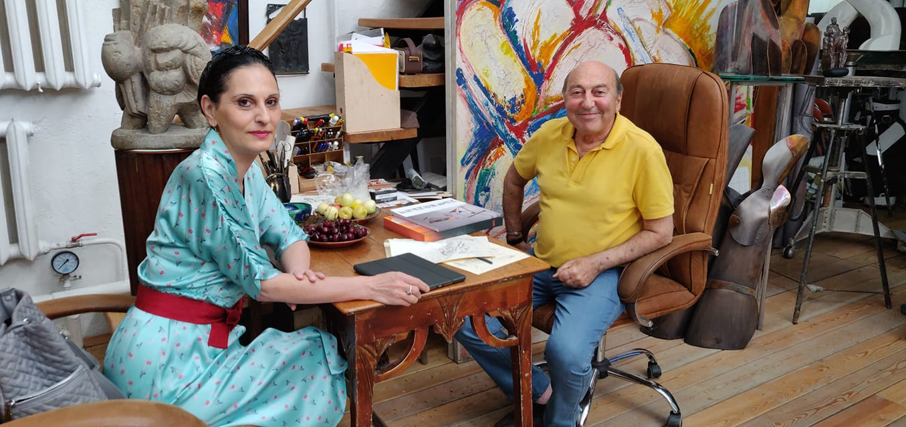

- Обращение жителей дома ул. Миусская площадь 5, с просьбой решить проблему, которую жители не могут урегулировать 12 лет. А именно, ошибочные данные в Росреестре как о назначение вида разрешенного использования ( земля многоквартирного дома оформлена как земля для складского помещения), так и размеры придомового участка, не совпадающего с отведенного МКД размерам утвержденным межеванием. Обратилась в ДГИ исправить ошибку в рамках собственных полномочий и с просьбой разъяснить порядок дальнейших действий собственниками. ДГИ передало в Росреестр сведения для внесения исправлений в размерах придомового участка. И сообщила жителям о необходимости проведения ОСС для принятия решения постановки земельного участка на кадастровый учет, после чего со стороны ДГИ будет инициирована необходимая процедура для изменения ВРИ земельного участка. Однако Росреестр чинит препятствия. Работу с проблемой продолжаю.

- По обращению жителей дома ул. Долгоруковская 39/6 в связи с ночным шумом из установленных на фасаде дома промышленных кондиционеров решила положительно после обращений в МЖИ, а МЧС и Роспотребнадзор. Промышленные кондиционеры были заменены на бесшумные. Незаконно закрытый кондиционером выход был освобожден. Получила благодарности жителей дома.

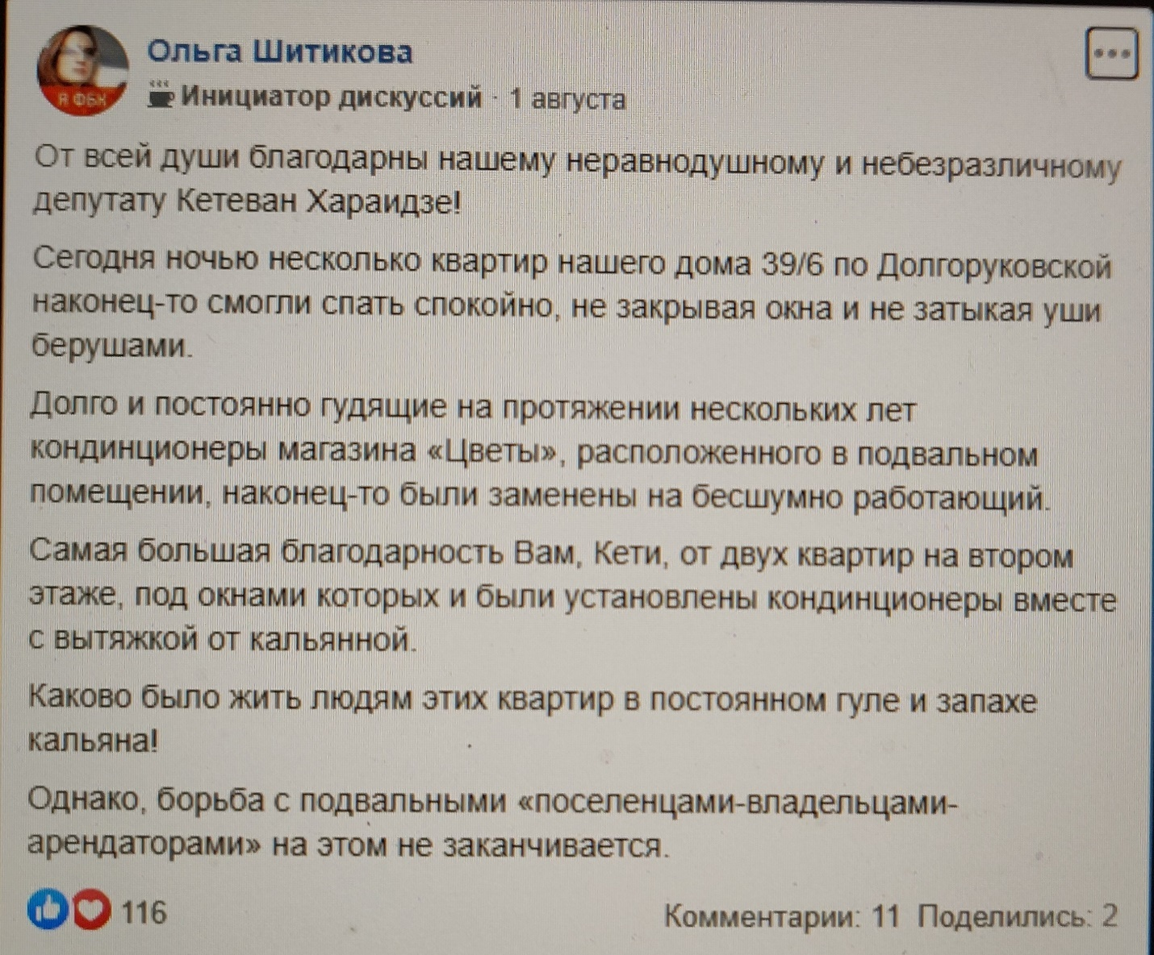

- Обращение жителей ул. Новый Арбат на мешающий им шум с расположенных под окнами жилого дома летних веранд кафе. Мной направлено письмо в отдел потребрынка Префектуры ЦАО принять все необходимые меры воздействия на собственников кафе. При невозможности урегулировать ситуации. Принять меры для инициирования отзыва разрешения на летние веранды.
- Обращение в Гос. инспекцию по нежилой недвижимости г. Москвы по вопросу незаконно обустроенной входной группы с повреждением фасада дома законности возведения входной группы по адресу: ул. 1-ая Тверская-Ямская, Дом.13, стр.1. По результатам комиссионного обследования гос. инспекцией выдано предписание забутовать незаконно обустроенный вход. Вход забутован.

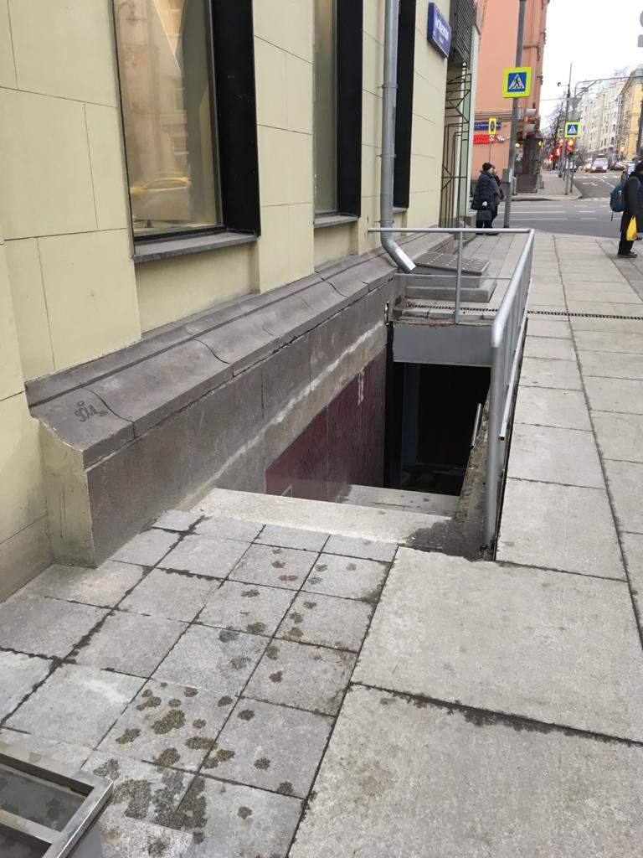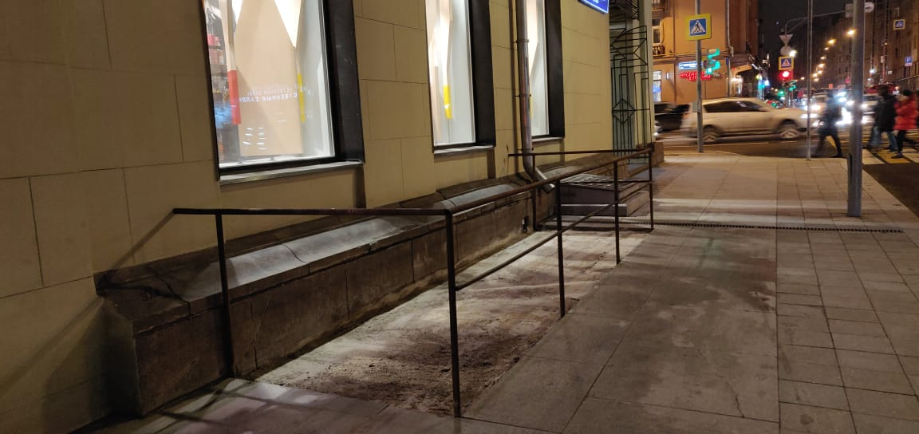

- Обращение жителей ул. Новый Арбат с просьбой помочь освободить вход в подъезд жилого дома от постоянно припаркованных перед дверью автотранспортом. Мной направлено письмо в Префектуру ЦАО с просьбой установить перед дверью МАФ ы в рамках текущего благоустройства придомовой территории.
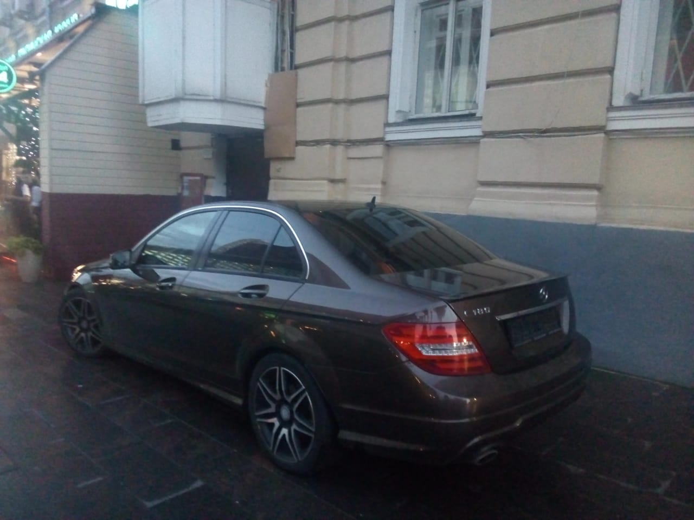
- Обращение жителей по адресу ул. Малая Дмитровка 23/ 15 коммунальная кв. 23, в связи с аварийным состоянием потолка в коммунальной квартире. Аварийность вызвана постоянными протечками с верхнего этажа. По информации от жителей, в помещениях этажом выше произведена незаконная перепланировка с самовольным переносом ванной комнаты. Потолок квартиры 23 находиться в аварийном состоянии, угрожает обрушением. Кроме прочего, в аварийной квартире проживает малолетний ребенок. Проведенный ремонт силами ГБУ «Жилищник» несколькими годами ранее ситуацию не изменил. Межэтажные перекрытия могут находиться в опасном состоянии и в любую минуту могут обвалиться.
Обратилась В ГБУ «Жилищник» с просьбой срочно принять меры по устранению причин аварийности и инициировать экспертизу межэтажных перекрытий силами «Мосжилниипроекта».
Обратилась в Префекутуру ЦАО с просьбой срочно принять меры в рамках компетенции Префектуры для устранения опасной для проживания граждан аварийной ситуации.
Обратилась в МЖИ с просьбой срочно провести проверку законности перепланировки помещений над квартирой 23 по указанному адресу и принять все предусмотренные меры в рамках компетенции МЖИ для устранения нарушения закона.

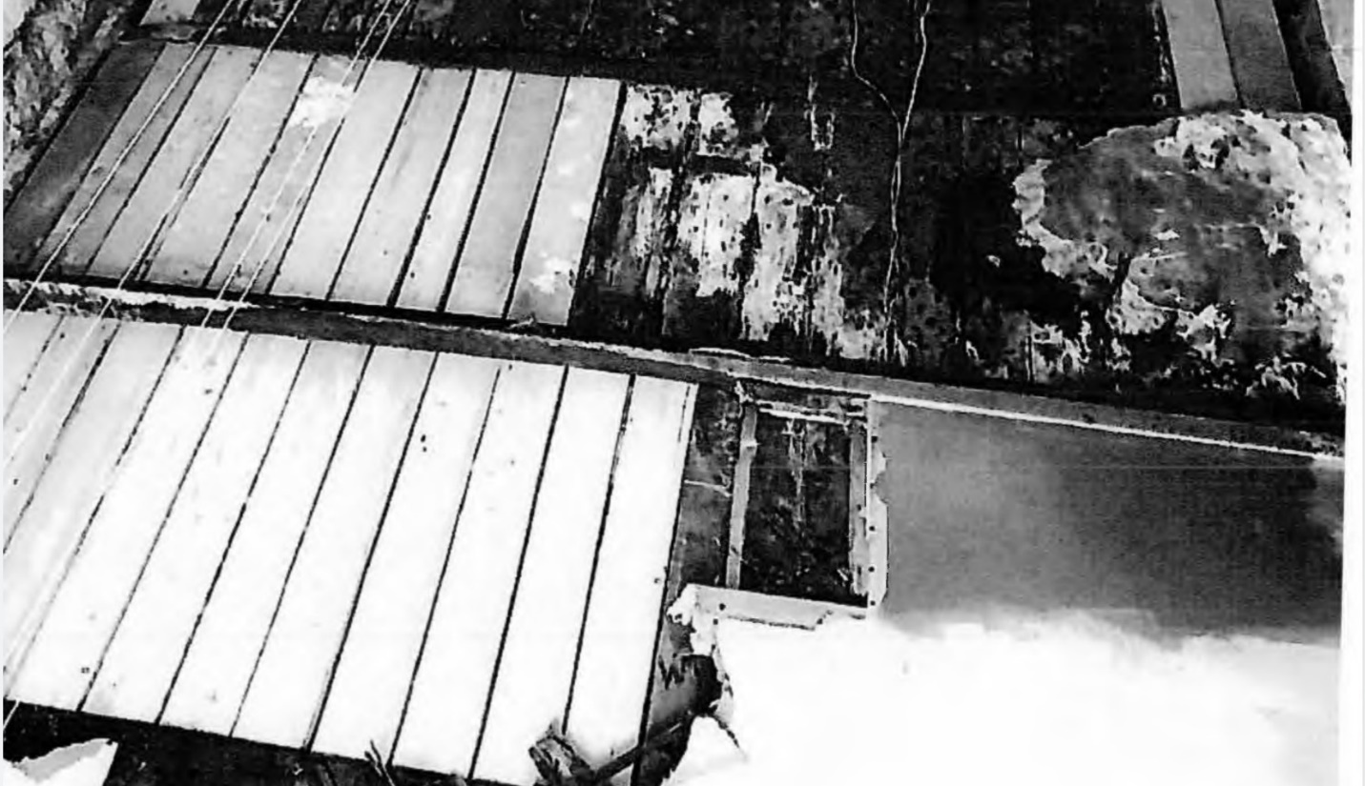

Законотворческая деятельность.
Разработала несколько законопроектов, которые был направлены в МГД.

1) «О внесении изменений в Закон города Москвы от 21 марта 2007 года № 8 «О перечне земельных участков улично-дорожной сети города Москвы».

2) Проект Закона города Москвы «О внесении изменений в статью 13 Закона города Москвы от 8 октября 1997 года N 40 № 74 «О наименовании территориальных единиц, улиц и станций метрополитена города Москвы».

3) «О внесении изменений в статью 3.1 Закона города Москвы от 24ноября 2004 года № 74 «О земельном налоге».

Глава комиссии по реализации отдельных полномочий города Москвы в сфере размещения объектов капитального строительства, перевода жилого помещения в нежилое и земельно-имущественным отношениям, член окружной комиссии ЦАО. С 2017 по 2020 г в качестве главы комиссии и члена различных комиссий СД МО Тверской проделана следующая работа:

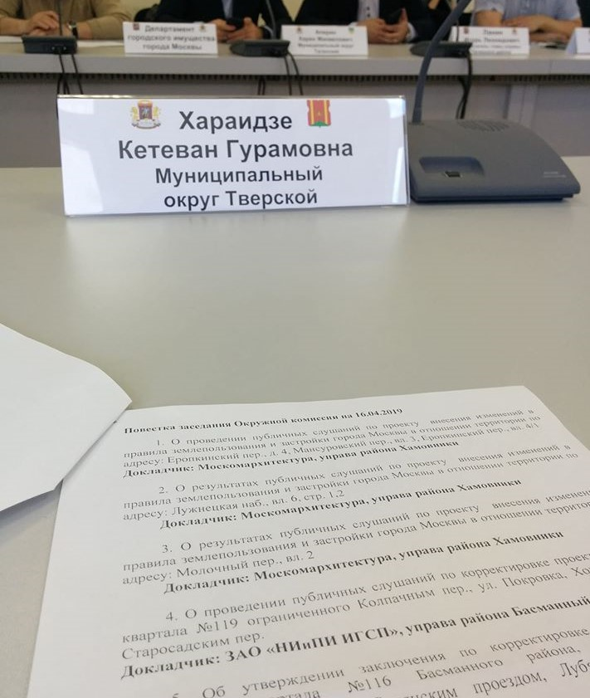

- По тематике, касающейся полномочий Градостроительной комиссии был подготовлен ряд обращений в Мэрию Москвы, в Префектуру, в Москомархитектуру, в ДГИ, в ФСО, в Прокуратуру г. Москвы, в Прокуратуру Тверского р-на, в Префектуру ЦАО. По инициативе комиссии, в связи с проблемными вопросами на заседаниях Совета депутатов, в качестве экспертов приглашались и выступали ведущие архитекторы и археологи г. Москвы.
- По итогам протокольного решения Совета депутатов, на основании представленных материалов комиссии в Мосгордуму был направлен разработанный мной первый законопроект СД МО Тверского р-на о внесении изменений в закон г. Москвы : «О внесении изменений в закон №8 г. Москвы от 21.03.2007 г. в части, касающейся исключения из закона участка УДС по адресу Новолесной переулок».
- Организация заседаний градостроительных комиссии, при необходимости возникновения вопросов для рассмотрения на комиссии.
- Народный сквер Цветной б-р, владение 15. После снятия участка с торгов, в апреле 2019 года, направила письмо в Мэрию Москвы вынести на ГЗК вопрос по изменению назначения участка. Вопрос правительством Москвы был рассмотрен положительно в апреле 2019 года. В сентябре 2019 г. напомнила Департаменту городского имущества г. Москвы, что поручение Правительства Москвы не выполнено, просила процесс ускорить. Так же инициировала размещение от имени Окружной комиссии Префектуры ЦАО соответствующей заявки на портал Мэрии Москвы. Заявка была размещена в установленном порядке, в конце декабря 2019 года.
17 марта 2020 года на окружную комиссию ЦАО был вынесен вопрос об организации публичных слушаний по изменению ПЗЗ участку Цветной бульвар, вл. 15. После моего неоднократного обращения в Правительство Москвы, в 2020 г. были назначены Общественные осуждения по вопросу изменения ПЗЗ участку.
- После моих многочисленных обращений, в том числе к Мэру Москвы, в Администрацию президента РФ с требованием не утверждать раздел территории объекта культурного наследия «Депо», и изменение назначения части территории, вопрос о котором выносился на публичные слушания в 2018 году, с моими доводами в Правительстве Москвы согласились. Получено заключение от Департамента городского имущества г. Москвы.
Заявителю в разделе территории объекта культурного наследия отказано.
- Дважды по моему настоянию был отклонен проект по межеванию и по изменению ПЗЗ в отношении территории по адресу: ул. Палиха, ул. Новослободская, вл. 34/2. Вопрос по моей инициативе трижды выносился на окружную комиссию. Принято решение, поддерживающее позицию жителей.
- По участку Цветной б-р, владение 15 в проведены общественные обсуждения. Пользуясь правом депутата, голосовала За.
- Опубликованы блоги на сайте радиостанции «Эхо Москвы» по градостроительным проблемам Тверского района. В том числе, как в СМИ так и по личным обращениям в Мэрию Москвы, был поставлен вопрос о недопустимости переименования Настасьинского переулка. Переулку сохранено историческое название.
- Разработано обращение в Московскую городскую Думу, в Комитет по культуре и массовым коммуникациям, к Мэру города Москвы и в Администрацию президента РФ с разъяснением позиции Совета депутатов Тверского района и с просьбой не инициировать вопрос о переименовании Настасьинского переулка.
- Разработан и направлен в МГД законопроект по внесению изменений в статью 4 Закона города Москвы № 40 «О наименовании территориальных единиц, улиц и станций метрополитена города Москвы».
- Направлено письмо в Департамент культурного наследия города Москвы о неудовлетворительном состоянии скульптур атлантов на фасаде здания Театра им. М. Ермоловой и просьба их срочно отреставрировать. Реставрационные работы ведутся. Будут завершены в весенне-летнее время 2020 г.
- После обращения в департамент культурного наследия г. Москвы восстановлен в первоначальном виде незаконно раскрашенный фасад дома на ул. Большая Дмитровка, 18.
- Перед Департаментом культурного наследия г. Москвы был поставлен вопрос об исчезнувших флагштоках на здании РХТУ. Флагштоки, судя по ответу из ДКН, были найдены. В июле 2019 г. Мосгорнаследием проведены контрольно-надзорные мероприятия в отношении Объекта, по результатам которых выданы предписания, в соответствии с которыми РХТУ надлежит в срок до 1 июля 2020 г. выполнить работы по сохранению объекта культурного наследия, после завершения которых флагштоки будут возвращены на исторические места.
- Направлен протест в Департамент культурного наследия Москвы в связи с неудовлетворительной реставрацией барельефов работы скульптора Мотовилова в Глинищевском переулке. Мной был сделан специальный выпуск видео программы «Белый город» в связи с состоянием барельефов, так же было написано обращение в департамент культурного наследия, о недопустимости приемки ими объекта в таком виде. Несмотря на то, что объект был уже сдан, работы были оплачены, ДКН на следующий же день после моего обращения создало комиссию. Судя по ответу из ДКН, уже 8 ноября 2019 г. Мосгорнаследием оформлено заключение об отзыве акта приемки работ, об отказе в приемке работ по сохранению объекта. При осмотре объекта и комиссией были выявлены дополнительные недостатки. Они, вместе с теми, которые указала я, будут устранены в рамках гарантийных обязательств.
- В ДКН было направлено мое письмо в связи с разбитыми и демонтированными капителями колонн у вестибюля Объекта культурного наследия РФ, станции метро Белорусская. Из ответа ДКН следует, что производится реставрация капителей и они возвращаются на место.
- По проекту планировки территории линейного объекта – внеуличного пешеходного перехода через железнодорожные пути Московской железной дороги «В створе 5-ой улицы Ямского поля» на окружной комиссии, как член окружной комиссии голосовала против проекта. После публичных слушаний создана рабочая группа, в том числе с представителями жителей района, состоялись встречи в Москомархитектуре, с руководством Москомархитектуры, направлены письма Мэру Москвы, в департамент строительства Москвы, в РЖД. На сегодня силами жителей Тверского района подготовлено альтернативное предложение. Предложение рассмотрено, в том числе председателем союза архитекторов РФ - Шумаковым, в поддержку альтернативного предложения собрано более 1 000 подписей жителей Тверского района. Готовится очередное обращение к Мэру Москвы и в администрацию президента РФ.
- С июля 2019 года по январь 2020 года в отношении территории по адресу: Оружейный пер. 25 защищала интересы жителей МКД, пострадавших от действий третьих лиц, организовавших прокладку незаконной дороги к офисному строению через двор жилого дома. Участвовала в судебном заседании в качестве свидетеля со стороны жителей.
- В отношении территории по адресу: Оружейный пер., вл. 21, мной лично организован сбор подписей среди жителей Тверского района. Сформулированы аргументы в защиту позиции жителей. В Окружной комиссии Префектуры ЦАО удалось отстоять интересы жителей по проекту внесения изменений в правила землепользования и застройки города Москвы. Заявителю в изменение ПЗЗ отказано.
- По изменению ПЗЗ по адресу Палашевский переулок сформулирована позиция с аргументацией, почему не возможно согласится с представленным проектом. Аргументация озвучена как на Публичных слушаниях, так и на окружной комиссии ЦАО. Мной был организован сбор подписей жителей района. Мной сдано почти 500 подписей жителей против проекта. Вопрос вынесен на заседание Совета депутатов, по нему принято решение Совета депутатов. На Окружной комиссии мной заявлено категорическое не согласие с проектом. Результаты слушаний правительством Москвы пока не утверждены.
- Организовано предоставление застройщиком жителям района по адресу Тверская ул., д. 4 и Камергерский переулок, д. 2, проекта по планируемой стройке на ближайшей от их дома территории. Организуется рабочая группа по выработке дорожной карты при планируемой стройке с целью защиты трех объектов культурного наследия и интересов жителей.
- Практический доведен до завершающего этапа процесс вывода части Новолесного переулка из УДС. Департаментом городского имущества г. Москвы внесен соответствующий вопрос в Префектуру ЦАО. Принято положительное решение о выводе части переулка пере домами Бутырский Вал, д. 32 и д. 34, законопроект от имени Мэра Москвы уже подготовлен и будет внесен от его имени в установленном порядке.
- «О причинении вреда выявленному объекту культурного наследия по адресу: ул. Б. Дмитровка, д. 18, стр.2». на заседание Совета депутатов было вынесено на голосование протокольное решение: 1. Обратиться к заместителю Мэра Москвы в Правительстве Москвы по вопросам жилищно-коммунального хозяйства и благоустройства, председателю Межведомственной комиссии по вопросам нанесения надписей, изображений на внешние поверхности нежилых зданий, строений, сооружений и многоквартирных домов в городе Москве Бирюкову П.П. и заместителю Мэра Москвы в Правительстве Москвы по вопросам региональной и информационной политики Горбенко А.Н.: 1). О внесении изменения в пункт 3.6.1 Приложения к Постановлению в части включения в число согласующих лиц представительный орган местного самоуправления соответствующего внутригородского муниципального образования. 2). О включении зданий, находящихся на территории муниципального округа Тверской, постройки старше 100 лет, в связи с нахождением их в границах Камер-Коллежского Вала, в зону ответственности Департамента культурного наследия города Москвы, а также о согласовании нанесения изображений на зданиях постройки старше 100 лет с Департаментом культурного наследия города Москвы. 3). Об отзыве разрешения (при наличии выданного) на нанесение граффити на фасаде дома по адресу: ул. Большая Дмитровка, д. 18, стр.1 с поручением обязать собственника вернуть зданию облик в соответствии с колористическим паспортом здания.
- Направлено письмо в ДКН по поводу законности строительных работ проходящих на территории участка с охранным статусом, Долгоруковская 23.
- Направлено письмо в ДГИ по поводу проведения проверки законности работ на объекте культурного наследия по адресу Малая Дмитровка 12 стр. 1.
- Занимаюсь проектом возврата незаконно отчужденного общедомового имущества.
- Так же занимаюсь защитой объектов культурного наследия на территории других районов г. Москвы, по обращению жителей этих районов.
- Направлен протест в Мэрию Москвы в связи с заменой публичных слушаний на Общественные обсуждения во время изоляции Москвичей.
- Принимаю участие во всех публичных слушаниях, проходящих в Тверском районе.
- Принимаю участие во всех заседаниях Окружной комиссии по градостроительству и землепользованию Префектура ЦАО г. Москвы.
- Публикации в СМИ, комментарии в СМИ по градостроительной политике.
- Были направлены обращения в Мэрию Москвы по вопросу нецелевого использования участка по адресу ул. Лесная 45 и обустройства там народного парка.
- Разработаны изменения в Устав и в регламент СД МО Тверского района в связи с полномочиями и деятельности комиссии, согласно представлению прокуратуры.
- Были направлены обращения в Мэрию Москвы и в департамент культурного наследия г. Москвы по проблеме корректировки межевания части территории по адресу ул. Лесная 20 строение 1(Объект культурного наследия). Департамент городского имущества согласился с моими доводами. Территория Объекта культурного наследия по решению ДГИ осталась неделимой.
- Выступила категорический против и помешала планам переименования Настасьинского переулка в переулок им. Марка Захарова. Переулку сохранено прежнее название.
- Помола жителям Пресненского района отстоять в неизменном виде фасад Павильона на Патриарших Прудах.
- После моего обращения в Правительство Москвы возвращен исторический вид зданию на ул. После незаконной раскраски дома собственником и появлению там граффити.
- Выступила категорический против замены Публичных слушаний Общественными обсуждениями на платформе Активного гражданина.
- Работаю в связи с обращением жителей Басманного района по сохранению исторического облика Лялиной площади.
Как глава комиссии я постоянно присутствую на всех проводимых в районе публичных слушаниях. В качестве члена окружной комиссии по вопросам градостроительства, землепользования и застройки ЦАО при Правительстве Москвы я присутствую на всех комиссиях, на которые получены вызовы. Отстаиваю интересы жителей Тверского района.

Являюсь членом комиссий : По проведению конкурсов на право заключения на безвозмездной основе договоров на реализацию социальных программ по организации досуговой, социально-экономической, физкультурно-оздоровительной и спортивной работы с населением по месту жительства в нежилых помещениях, находящихся в оперативном управлении Управы.
В качестве члена комиссии участвую в проверках НКО, занимающихся деятельностью по организации досуговой, социально-экономической, физкультурно-оздоровительной и спортивной работы с населением по месту жительства в нежилых помещениях, находящихся в оперативном управлении Управы Тверского района.

В качестве члена комиссии по ЖКХ и Б принимаю постоянное участие в работе комиссии, участвую в комиссиях по благоустройству дворовых территории Тверского района.
Состою в рабочих группах:
По подготовке изменений устава МД МО Тверского района.
В рабочей группе по Экологии.

По моей инициативе была организована встреча - консультация со специалистом по возврату незаконно отчужденного общедомового имущества – Татьяной Лебедевой, по теме возврата незаконно отчужденного общедомового имущества. На встрече присутствовало более 200 жителей Тверского района и жители других московских районов. На встрече мной была организована видеосъемка. Материалы размещены на YouTube по ссылке: https://www.youtube.com/watch?v=v3jIAkUfxWU&feature=youtu.be&fbclid=IwAR26j4o6SQwfgFVcfHCWUKK1CH_-glU3-CpHTW9_BSGlqBl3git9_3dnRJI

Имеются благодарственные письма от москвичей: жителей Тверского района и других районов г. Москвы.

По итогам работы, проделанной в 2018 году СД МО Тверской г. Москвы я была признана «Депутатом года» с передачей мне соответствующего диплома.

По проблемным для москвичей вопросам публикую блоги в СМИ, даю интервью радиостанциям, различным СМИ.
По итогам работы, проделанной в 2018 году СД МО Тверской г. Москвы я была признана «Депутатом года» с передачей мне соответствующего диплома.
Многочисленные обращения через социальные сети. Постоянные обращения и благодарности жителей в московских районных группах ФБ

Мной организована лекция по проблемам возврата общедомового имущества с участием Татьяны Лебедевой, жительницы Москвы, имеющей богатый опыт возврата незаконно отчужденного общедомового имущества .

После встречи была создана группа в ФБ «Общедомовое имущество», в которой публикуются материалы с обсуждением и консультациями для жителей Москвы по возврату
незаконно отчужденного общедомового имущества.
https://www.facebook.com/groups/393030884847950/
Видеозапись встречи « Как вернуть незаконно отчужденное общедомовое имущество» размещена по ссылке: https://www.youtube.com/watch?v=v3jIAkUfxWU&feature=youtu.be&fbclid=IwAR2TjOii3l05poFs0u1ATmFg5indXdBFAeWE_6QpaPnoYCniZZIYYdd8uiw

Участвовала в качестве независимого кандидата в выборах
депутаты МГД от 44 округа г. Москвы.
Шла на выборы с лозунгом «За честь и достоинство Москвичей». Не набрала для участия необходимое количество голосов. https://www.youtube.com/watch?v=Oy4BShGklAs&t=1s

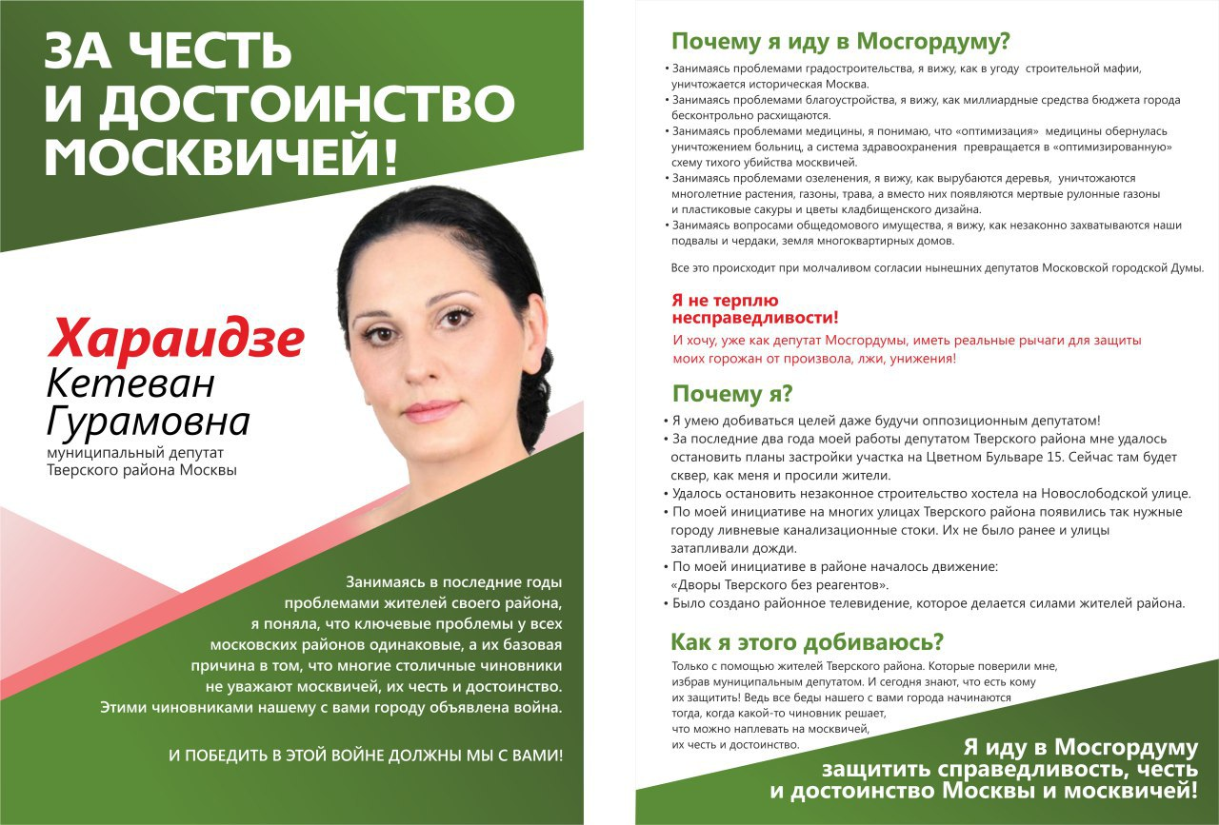

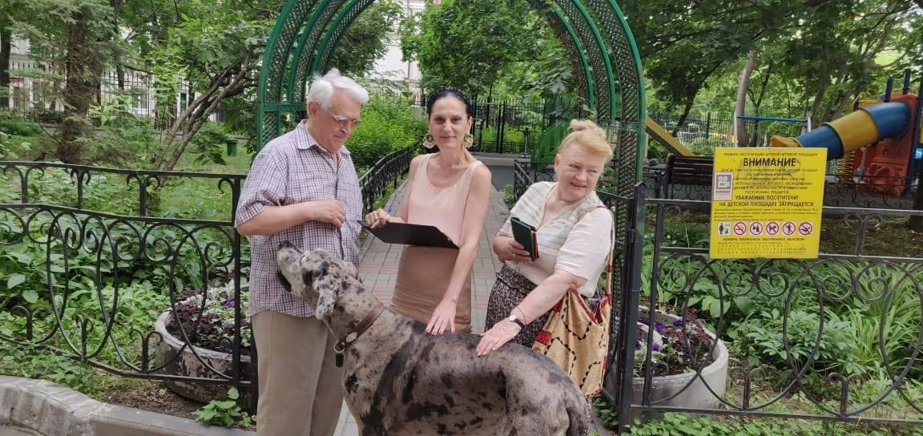

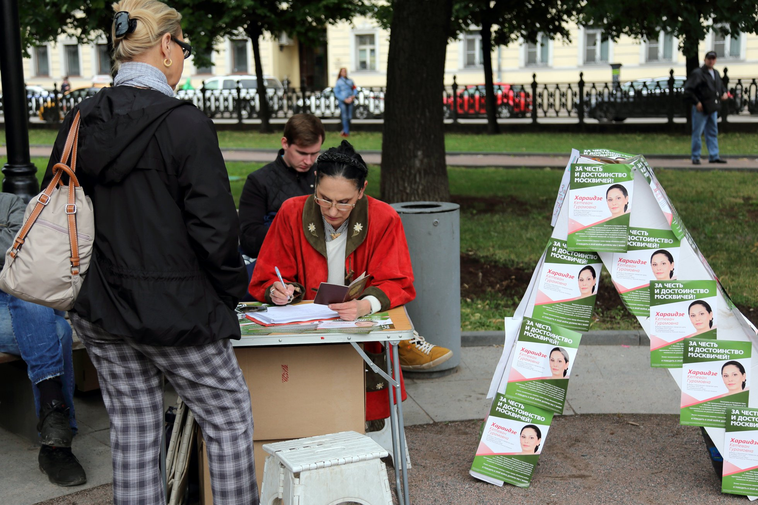

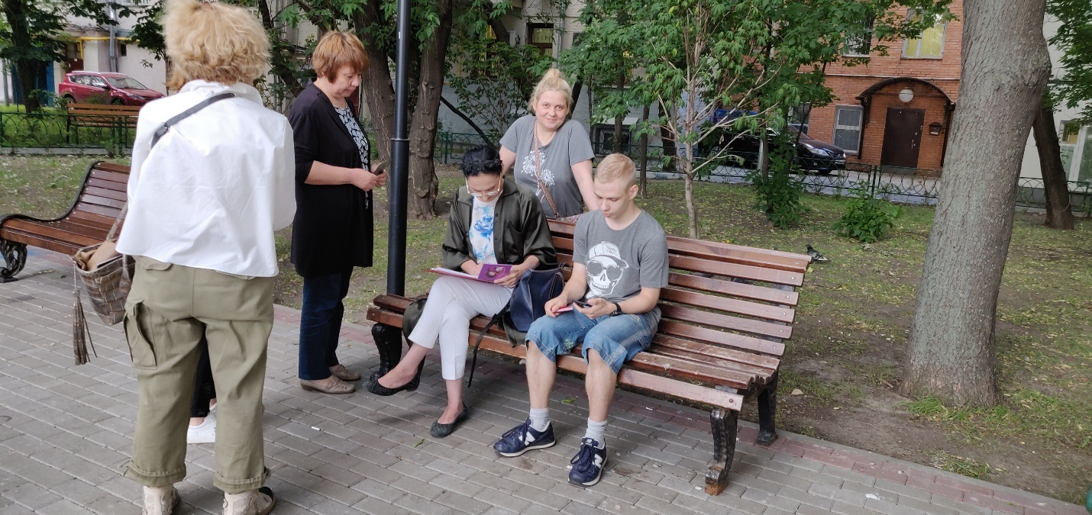

По моей инициативе было создано «Телевидение Тверского района “Белый город”». Материалы делаются моими собственными силами, силами и при участии жителей Тверского района. Размещаются на площадке YouTube:
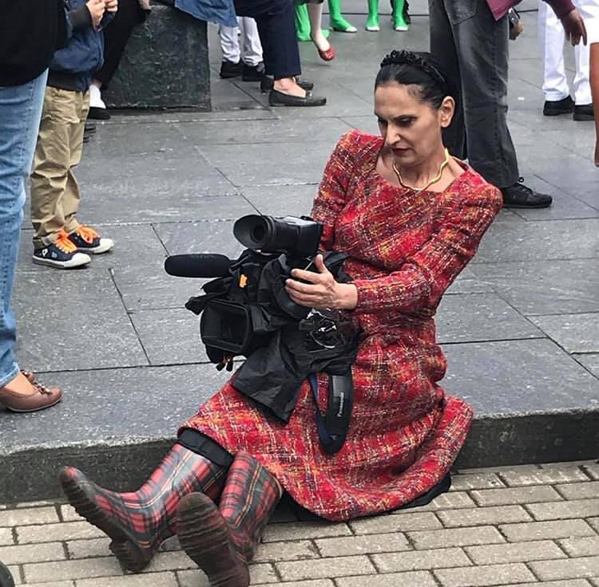

Белый город ТВ. 1. Выпуск. ТВ Тверского района Москвы. Депутат Кетеван Хараидзе https://www.youtube.com/watch?v=pwdfaJwdCuM

Белый город ТВ. 2-ой выпуск. https://www.youtube.com/watch?v=1JDXRuivVok

Белый город ТВ. 3 выпуск . Кетеван Хараидзе
https://www.youtube.com/watch?v=5klYuUPSY1U

Белый город ТВ. Выпуск 4 Депутат Тверского района Кетеван Хараидзе https://www.youtube.com/watch?v=o6G23TzH3UM

Депутат Тверского района Кетеван Хараидзе. С днем победы! https://www.youtube.com/watch?v=dqnc3o12Wxc

Блоги на «Эхо Москвы».

Кетеван Хараидзе, муниципальный депутат Тверского района г. Москвы:

Вместо точечной застройки в Тверском районе появится новый сквер!
https://echo.msk.ru/blog/echomsk/2385189-echo

Он сам бы был против!
https://echo.msk.ru/blog/haraidze_k/2542449-echo/

В Москве стартует сбор подписей за отставку Ликсутова

https://echo.msk.ru/blog/haraidze_k/2675739-echo/

По мере своей испорченности?

https://echo.msk.ru/blog/haraidze_k/2649569-echo/

Полцарства за коня

https://echo.msk.ru/blog/haraidze_k/2617957-echo/

Не кнутом единым
https://echo.msk.ru/blog/haraidze_k/2636885-echo/

Бей лежачего, господин Собянин?!
https://echo.msk.ru/blog/haraidze_k/2633546-echo/

Не подлежит опубликованию. Или границы под грифом секретности
https://echo.msk.ru/blog/haraidze_k/2693199-echo/

Некультурные налоги
https://echo.msk.ru/blog/haraidze_k/2536881-echo/

Сообразим на троих?
https://echo.msk.ru/blog/haraidze_k/2524529-echo/

Совесть — стратегический продукт
https://echo.msk.ru/blog/haraidze_k/2496265-echo/

Торнадо на улицах Москвы
https://echo.msk.ru/blog/haraidze_k/2509999-echo/

Публикации, интервью, упоминания в СМИ

Эхо Москвы С. Пархоменко Суть событий с 34.22. https://www.youtube.com/watch?time_continue=2058&v=g7OmITiQVnY&fbclid=IwAR3_3xuRInZRNhmfOgCziycFvR-zh1u6y4c6JWXZSangjkLMp8fU6CnbPiI

Это мой город: депутат муниципального округа Тверской Кети Хараидзе
https://moskvichmag.ru/lyudi/eto-moj-gorod-deputat-munitsipalnogo-okruga-tverskoj-keti-haraidze-2/

Это мой город: депутат муниципального округа Тверской Кети Хараидзе
https://moskvichmag.ru/lyudi/eto-moj-gorod-deputat-munitsipalnogo-okruga-tverskoj-keti-haraidze/

Муниципальный депутат обнаружила на месте Киноцентра памятник культуры федерального значения XV века
https://moskvichmag.ru/gorod/munitsipalnyj-deputat-obnaruzhila-na-meste-kinotsentra-pamyatnik-kultury-federalnogo-znacheniya-xv-veka/

На днях откроется многострадальный народный сквер на Цветном бульваре
https://moskvichmag.ru/gorod/na-dnyah-otkroetsya-mnogostradalnyj-narodnyj-skver-na-tsvetnom-bulvare/

Власти Москвы выдали распоряжение закрасить граффити на Большой Дмитровке
https://moskvichmag.ru/gorod/vlasti-moskvy-vydali-rasporyazhenie-zakrasit-graffiti-na-bolshoj-dmitrovke/

Как депутат Тверского района отстояла Павильон на Патриарших
https://moskvichmag.ru/gorod/kak-deputat-tverskogo-rajona-otstoyala-pavilon-na-patriarshih/

У «Олимпийского» построят ТПУ с небоскребами, который «откусит» часть территории Екатерининского парка
https://moskvichmag.ru/gorod/u-olimpijskogo-postroyat-tpu-s-neboskorebami-kotoroe-otkusit-chast-territorii-ekaterininskogo-parka/

В рамках МЦД пути вдоль Бутырского Вала могут расширить в два раза — жители против
https://moskvichmag.ru/gorod/v-ramkah-mtsd-puti-vdol-butyrskogo-vala-mogut-rasshirit-v-dva-raza-zhiteli-protiv/

Городские власти запретят звуковую рекламу на улицах
https://moskvichmag.ru/gorod/gorodskie-vlasti-zapretyat-zvukovuyu-reklamu-na-ulitsah/

На Лесной открыли велополосу, ставшую причиной масштабного конфликта между жителями Тверского района
https://moskvichmag.ru/gorod/na-lesnoj-ulitse-otkryli-velopolosu-stavshuyu-prichinoj-masshtabnogo-konflikta-mezhdu-zhitelyami-tverskogo-rajona/

В Тверском районе жители сами спроектировали сооружение, которое должно спасти их от шума МЦД
https://moskvichmag.ru/gorod/v-tverskom-rajone-zhiteli-sami-sproektirovali-sooruzhenie-kotoroe-dolzhno-spasti-ih-ot-shuma-mtsd/

140 000 подписей за журналиста Ивана Голунова и другие события за выходные
https://moskvichmag.ru/gorod/138-000-podpisej-za-zhurnalista-ivana-golunova-i-drugie-sobytiya-za-vyhodnye/

Жители Тишинки избавились от веранды еще не открывшегося фудкорта Tishinka Gastro Hall размером 9 соток
https://moskvichmag.ru/gorod/zhiteli-tishinki-izbavilis-ot-verandy-eshhe-ne-otkryvshegosya-fudkorta-tishinka-gastro-hall-razmerom-9-sotok/

С Патриарших хотят убрать памятник Крылову, который «недостаточно сделал для литературы» https://moskvichmag.ru/gorod/s-patriarshih-hotyat-ubrat-pamyatnik-krylovu-kotoryj-nedostatochno-sdelal-dlya-literatury/

Борьба с независимыми кандидатами в Мосгордуму заслоняет более важную проблему — не политическую
https://moskvichmag.ru/gorod/borba-s-nezavisimymi-kandidatami-v-mosgordumu-zaslonyaet-bolee-vazhnuyu-problemu-ne-politicheskuyu/

Оказывается, москвичи проголосовали за снос особняков в Большом Палашевском: 2000 голосов — за, 1400 — против
https://moskvichmag.ru/gorod/okazyvaetsya-moskvichi-progolosovali-za-snos-osobnyakov-v-bolshom-palashevskom-2000-golosov-za-1400-protiv/

На Грузинском Валу снесли ларек-долгожитель
https://moskvichmag.ru/gorod/na-gruzinskom-valu-snesli-larek-dolgozhitel/

Нужно ли ставить памятник Елене Образцовой в Новопушкинском сквере?
https://moskvichmag.ru/gorod/%d0%bd%d1%83%d0%b6%d0%bd%d0%be-%d0%bb%d0%b8-%d1%81%d1%82%d0%b0%d0%b2%d0%b8%d1%82%d1%8c-%d0%bf%d0%b0%d0%bc%d1%8f%d1%82%d0%bd%d0%b8%d0%ba-%d0%b5%d0%bb%d0%b5%d0%bd%d0%b5-%d0%be%d0%b1%d1%80%d0%b0%d0%b7/

В Москве собирают подписи за отставку Ликсутова
https://glagol.mirtesen.ru/blog/43655098497/V-Moskve-sobirayut-podpisi-za-otstavku-Liksutova?fbclid=IwAR0rcYh9rSufty7NNmcwCgVqUuaGPdL_r__h3NkGq-qZXyScbef0n04VSCE

В Москве инвестор незаконно пристроил железобетонный забор к усадьбе Шубиных
https://mskgazeta.ru/obshchestvo/v-moskve-investor-nezakonno-pristroil-zhelezobetonnyj-zabor-k-usad-be-shubinyh-5674.html

Дептранс запускает велопатруль внутри Бульварного кольца и на Лесной улице
https://mskgazeta.ru/obshchestvo/deptrans-zapuskaet-velopatrul-vnutri-bul-varnogo-kol-ca-i-na-lesnoj-ulice-5623.html

Из-за велополосы на Лесной улице началась «война фейков»
https://mskgazeta.ru/obshchestvo/iz-za-velopolosy-na-lesnoj-ulice-nachalas-vojna-fejkov-5622.html

Вокруг установки памятника Маршаку на Лялиной площади разгорается скандал https://mskgazeta.ru/obshchestvo/vokrug-ustanovki-pamyatnika-marshaku-na-lyalinoj-ploshadi-razgoraetsya-skandal-5617.html

В Москве «закатавших» газон под плитку на Лесной доставили в полицию дважды за день https://mskgazeta.ru/obshchestvo/v-moskve-zakatavshih-gazon-pod-plitku-na-lesnoj-dostavili-v-policiyu-dvazhdy-za-den--5566.html
Муниципальный депутат сообщила о продлении сроков сбора подписей за отставку заместителя мэра Москвы
https://mskgazeta.ru/politika/municipal-nyj-deputat-soobshila-o-prodlenii-srokov-sbora-podpisej-za-otstavku-zamestitelya-mera-moskvy-5524.html

Департамент культурного наследия предписал управляющей компании вернуть исторический облик дома-памятника в центре Москвы
https://mskgazeta.ru/obshchestvo/departament-kul-turnogo-naslediya-predpisal-upravlyayushej-kompanii-vernut-istoricheskij-oblik-doma-pamyatnika-v-centre-moskvy-5521.html

«За велодвижение, но против волюнтаристских решений»: депутаты и общественники Тверского района Москвы спорят о велополосе на Лесной улице
https://mskgazeta.ru/obshchestvo/za-velodvizhenie-no-protiv-volyuntaristskih-reshenij-deputaty-i-obshestvenniki-tverskogo-rajona-moskvy-sporyat-o-velopolose-na-lesnoj-ulice--5485.html

В ЦАО переселенцы по программе реновации пожаловались на нехватку парковочных мест
https://mskgazeta.ru/obshchestvo/v-cao-pereselency-po-programme-renovacii-pozhalovalis-na-nehvatku-parkovochnyh-mest--5425.html

«Для кого мы это делаем — для горожан или приезжих?»: столичный архитектор высказался о планах строительных работ у Белорусского вокзала
https://mskgazeta.ru/obshchestvo/dlya-kogo-my-eto-delaem-dlya-gorozhan-ili-priezzhih-stolichnyj-arhitektor-vyskazalsya-o-planah-stroitel-nyh-rabot-u-belorusskogo-vokzala-5403.html

«Если строительные работы не остановить, то потом не исправить»: эксперт о возможной пристройке пандуса к павильону на Патриарших прудах
https://mskgazeta.ru/obshchestvo/esli-stroitel-nye-raboty-ne-ostanovit-to-potom-ne-ispravit-ekspert-o-vozmozhnoj-pristrojke-pandusa-k-pavil-onu-na-patriarshih-prudah-5388.html

В Сети появилась петиция против сужения Лесной улицы за счет обустройства велополосы
https://mskgazeta.ru/obshchestvo/v-seti-poyavilas-peticiya-protiv-suzheniya-lesnoj-ulicy-za-schet-obustrojstva-velopolosy--5377.html

«Нас пытались нагреть на миллиард!»: жильцы дома Кузнецова в Москве рассказали, как спаслись от капремонта в кредит
https://mskgazeta.ru/obshchestvo/nas-pytalis-nagret-na-milliard-zhil-cy-doma-kuznecova-v-moskve-rasskazali-kak-spaslis-ot-kapremonta-v-kredit-5273.html

В АО «Медицина» прокомментировали сообщения о напугавшей москвичей очереди из тестируемых на COVID-19
https://mskgazeta.ru/obshchestvo/v-ao-medicina-prokommentirovali-soobsheniya-o-napugavshej-moskvichej-ocheredi-iz-testiruemyh-na-covid-19-5064.html

Очередь из тестируемых на COVID-19 в центре Москвы напугала жителей https://mskgazeta.ru/obshchestvo/municipal-nyj-deputat-soobshila-ob-opasnosti-zarazheniya-koronavirusom-zhitelej-tverskogo-rajona-5055.html

Уйти из "плена": как жители и муниципальный депутат отбили дом у захватчиков
https://newizv.ru/news/city/03-06-2020/uyti-iz-plena-kak-zhiteli-i-munitsipalnyy-deputat-otbili-dom-u-zahvatchikov

Москвичи против переименования Настасьинского переулка в переулок Марка Захарова https://newizv.ru/news/city/25-11-2019/moskvichi-protiv-pereimenovaniya-nastasinskogo-pereulka-v-pereulok-marka-zaharova

Хайп вместо подписей: почему москвичи проиграли битву за Палашевский переулок https://newizv.ru/news/city/26-02-2020/hayp-vmesto-podpisey-pochemu-moskvichi-proigrali-bitvu-za-palashevskiy-pereulok

«Сезон для ремонта». Москвичи жалуются на ночные работы по укладке асфальта https://www.bfm.ru/news/447731

«Аэроэкспрессы» пойдут по Московским центральным диаметрам https://www.bfm.ru/news/428882

Памятник Крылову предложили убрать с Патриарших https://www.mosfm.com/audios/141305?type=news&fbclid=IwAR0wCxG_2jY4WC3DVSzblE2dEyd_PQv6vRdL5nmdzdQC8ErrDRgf0ULiXP4

Организатора акции против Максима Ликсутова атаковали "телефонные террористы" http://activatica.org/actions/view/id/1484/title/moskvichi-aktivno-sobirayut-podpisi-protiv-deystviy-deptransa-i-ego-glavy-maksima-liksutova?fbclid=IwAR2cCTtNStX-H5Wl4NSGvLwJFuPMm7s02yADzUfZAzVcVjxwGGFXmzN-B6Q

В столице одновременно возникло несколько конфликтов с возможной застройкой парков https://www.mk.ru/moscow/2019/10/03/v-stolice-odnovremenno-vozniklo-neskolko-konfliktov-s-vozmozhnoy-zastroykoy-parkov.html

Почему я иду в депутаты МГД https://www.youtube.com/watch?v=Oy4BShGklAs&t=1s

Как вернуть незаконно отчужденное общедомовое имущество https://www.youtube.com/watch?v=v3jIAkUfxWU&feature=youtu.be&fbclid=IwAR0MwjAA3uNf0M7rrXB0YIvC-uQ6W17EViZPOY4v0w7YEl6AMisp6TKuc4Q

Народному скверу на Цветном бульваре могут присвоить официальный статус https://mosvedomosti.ru/2020/03/12/%d0%bd%d0%b0%d1%80%d0%be%d0%b4%d0%bd%d0%be%d0%bc%d1%83-%d1%81%d0%ba%d0%b2%d0%b5%d1%80%d1%83-%d0%bd%d0%b0-%d1%86%d0%b2%d0%b5%d1%82%d0%bd%d0%be%d0%bc-%d0%b1%d1%83%d0%bb%d1%8c%d0%b2%d0%b0%d1%80%d0%b5/

В центре Москвы зацементировали более 170 кв. м газона https://mosvedomosti.ru/2020/07/31/%d0%b2-%d1%86%d0%b5%d0%bd%d1%82%d1%80%d0%b5-%d0%bc%d0%be%d1%81%d0%ba%d0%b2%d1%8b-%d0%b7%d0%b0%d1%86%d0%b5%d0%bc%d0%b5%d0%bd%d1%82%d0%b8%d1%80%d0%be%d0%b2%d0%b0%d0%bb%d0%b8-%d0%b1%d0%be%d0%bb%d0%b5/

Муниципальный депутат сообщила о возведении ограды в усадьбе Шубиных, несмотря на предписание Мосгорнаследия https://mosvedomosti.ru/2020/08/18/%d0%bc%d1%83%d0%bd%d0%b8%d1%86%d0%b8%d0%bf%d0%b0%d0%bb%d1%8c%d0%bd%d1%8b%d0%b9-%d0%b4%d0%b5%d0%bf%d1%83%d1%82%d0%b0%d1%82-%d1%81%d0%be%d0%be%d0%b1%d1%89%d0%b8%d0%bb%d0%b0-%d0%be-%d0%b2%d0%be%d0%b7/

